(Ministru kabineta
20__. gada __. ________
rīkojums Nr. ___)

Elektronisko sakaru nozares attīstības plāns
2021. - 2027.gadam

Rīga
2021

Satura rādītājs

Izmantoto terminu un saīsinājumu skaidrojums 4
1. Plāna kopsavilkums 8
2. Esošās situācijas raksturojums 9
2.1.Sākotnējās ietekmes (ex ante) novērtējums 9
2.2.Sociālekonomiskās iezīmes un demogrāfiskās tendences Latvijas teritorijā 13
2.3.Informācija par elektronisko sakaru nozares attīstības tendencēm pasaulē, Eiropā un Latvijā 15
2.4.Elektronisko sakaru nozares mērķu sasaiste ar Latvijas un Eiropas Savienības attīstības un politikas plānošanas dokumentiem, t.sk. sociālās un ekonomiskās attīstības mērķiem 19
2.5.Platjoslas pārklājuma un attīstības uzraudzības mehānismi 21
3. Plāna mērķi, rīcības virzieni un rezultāti 23
1. Rīcības virziens – Savienojamības paziņojumam atbilstošas platjoslas elektronisko sakaru infrastruktūras attīstīšana. 26
1.1. pasākums - 5G atbalstošās infrastruktūras izbūve Via Baltica koridorā 27
1.2. pasākums - 5G atbalstošās infrastruktūras izbūve Rail Baltica koridorā 29
1.3. pasākums – “vidējās jūdzes” un “pēdējās jūdzes” elektronisko sakaru tīklu infrastruktūras attīstīšana 30
1.4. pasākums - tehniskās palīdzības mehānismi, tostarp platjoslas kompetences centra darbības attīstība Latvijā, ar kuriem stiprina vietējo ieinteresēto personu spējas un konsultē projektu virzītājus 37
1.5. pasākums - investīciju ieguldījumu progresa izvērtējums un risinājumi nepieciešamā finansējuma piesaistei platjoslas attīstībai 38
2. Rīcības virziens - Elektronisko sakaru tīklu izvēršanas atvieglošana un izmaksu samazināšana 40
2.1. pasākums - elektronisko sakaru tīklu būvniecības procesa atvieglošana 40
2.2. pasākums - sadarbības veicināšana elektronisko sakaru tīklu būvniecībā, piekļuvē, koplietošanā un citos jautājumos 43
4. Teritoriālā perspektīva 44
5. Ietekmes novērtējums uz valsts un pašvaldību budžetu 46
6. Saistītie politikas plānošanas dokumenti (ES, Latvijas esošie, topošie) un normatīvie tiesību akti 46

Izmantoto terminu un saīsinājumu skaidrojums
Saīsinājums | Skaidrojums
ANM | Atveseļošanās un noturības mehānisms.
ASV | Amerikas Savienotās Valstis
BEREC (The Body of European Regulators for Electronic Communications) | Eiropas Elektronisko sakaru regulatoru iestāde
CEF | Eiropas infrastruktūras savienošanas instruments (The Connecting Europe Facility (CEF), kas attiecas uz 2021. -2027. gada plānošanas periodu.
CSP | Centrālā statistikas pārvalde
DESI (The Digital Economy and Society Index) | Digitālās ekonomikas un sabiedrības indekss
DSL (Digital Subscriber Line) | Ciparu abnentlīnija (datu pārraides vide ir vara dzīslu kabeļu līnija)
Eiropas elektronisko sakaru kodekss | Eiropas Parlamenta un Padomes 2018. gada 11. decembra direktīva (ES) 2018/1972 par Eiropas Elektronisko sakaru kodeksa izveidi
EK | Eiropas Komisija
ERAF | Eiropas Reģionālās attīstības fonds
ES | Eiropas Savienība
ESL | Elektronisko sakaru likums
ES digitālās desmitgades stratēģiskie mērķi | Eiropas Komisijas 2021. gada 9. marta paziņojums COM(2021) 118 Eiropas Parlamentam, Padomei, Eiropas Ekonomikas un Sociālo Lietu Komitejai un Reģionu Komitejai “Digitālais kompass 2030. gadam: Eiropas ceļš uz digitālo desmitgadi”
ES Platjoslas izmaksu samazināšanas direktīva | Eiropas Parlamenta un Padomes 2014. gada 15. maija direktīva 2014/61/ES par pasākumiem ātrdarbīgu elektronisko sakaru tīklu izvēršanas izmaksu samazināšanai
IKT | Informācijas un komunikācijas tehnoloģijas
IKP | Iekšzemes kopprodukts
IoT (Internet of Things) | Lietu internets
IP | Interneta protokols
IPv6 | Interneta protokola 6. versija
Koncepcija 2020 | Nākamās paaudzes platjoslas elektronisko sakaru tīklu attīstības koncepcija 2013 .-2020. gadam
LTE (Long Term Evolution) | Ceturtās paaudzes bezvadu platjoslas elektronisko sakaru tehnoloģija
LVDC | Loģiski vienotais datu centrs
LVRTC | Valsts akciju sabiedrība “Latvijas Valsts radio un televīzijas centrs”
Ļoti augstas veiktspējas (platjoslas) tīkls | Ļoti augstas veiktspējas (platjoslas) tīkls ir elektronisko sakaru tīkls, kas pilnībā vai daļēji sastāv no optiskās šķiedras elementiem vismaz līdz sadales punktam apkalpojamā vietā, vai arī elektronisko sakaru tīkls, kas spēj maksimālās noslodzes laikā nodrošināt līdzīgu darbspēju kā parastās noslodzes laikā, t.i. līdzīga elektronisko sakaru tīkla darbspēja un attiecīgi pakalpojumu kvalitātes parametri pieejamā lejuplīnijas un augšuplīnijas frekvenču joslas platumā. Datu pārraides ātrums vismaz 100 Mbit/s.
Maģistrālais tīkls | Elektronisko sakaru tīkla daļa (t.sk., tā iekārtas) ar lielu datu caurlaidspēju, veidota datu pārraidei starp nacionālo transporta tīklu piekļuves punktiem nacionālajam maģistrālajam tīklam.
MK | Ministru kabinets
M2M (Machine-to-Machine) | Mašīnas-mašīnas sakari
NAP2027 | Latvijas Nacionālais attīstības plāns 2021. - 2027. gadam
NGA (Next Generation Access) | Nākamās paaudzes piekļuves tīkli
OECD (Organisation for Economic Co-operation and Development) | Ekonomiskās sadarbības un attīstības organizācija
Optiskā tīkla uzraudzības komiteja | Ar Satiksmes ministrijas 2012.gada 25.maija rīkojumu Nr.01-03/118 „Par Optiskā tīkla uzraudzības komitejas izveidi” izveidota Optiskā tīkla uzraudzības komiteja, kurā ir pārstāvēta Satiksmes ministrija, Vides aizsardzības un reģionālās attīstības ministrija, elektronisko sakaru nozares asociācijas, Latvijas Pašvaldību savienība un plānošanas reģioni, Patērētāju tiesību aizsardzības centrs, Latvijas Tirdzniecības un rūpniecības kamera un Latvijas Darba devēju konfederācija. Ar padomdevēja tiesībām piedalās SPRK, Konkurences padome, finansējuma saņēmēja pārstāvis, novērotāja statusā var piedalīties Finanšu ministrijas pārstāvis.
Pēdējā jūdze | Elektronisko sakaru piekļuves tīkla daļa. Fiksētajās līnijās no pēdējā piekļuves mezgla līdz galalietotāja iekārtai, bezvadu risinājumos no operatora bāzes stacijas līdz galalietotāja iekārtai un fiksētā bezvadu risinājuma gadījumos no pēdējās komersanta bāzes stacijas līdz galalietotāja iekārtai.
Pētījums Nr. 1 | Satiksmes ministrijas pasūtītais pētījums “Analītiskais materiāls Elektronisko sakaru nozares attīstības plāna 2021. - 2027.gadam izstrādei”. Pētījuma mērķis - izpētīt pieprasījumu, esošo lietojumu, attīstības tendences un perspektīvas pasaulē un Latvijā elektronisko sakaru tīklu infrastruktūras nodrošināšanas kontekstā un sagatavot informāciju par nozarēm, kuru inovatīvo risinājumu attīstībai ir nepieciešams ātrgaitas internets: viedais transports, viedā veselības aprūpe, digitālā satura pakalpojumi (mediji un izklaide), viedā ražošana un viedā izglītība.
Pētījums Nr. 2 | Satiksmes ministrijas pasūtītais pētījums “Pētījums Eiropas Savienības fondu 2021. -2027. gada plānošanas perioda ieguldījumu priekšnosacījumu izpildei”. Pētījuma mērķis - izpētīt elektronisko sakaru tīklu infrastruktūras un elektronisko sakaru pakalpojumu kvalitātes atbilstību Savienojamības paziņojuma mērķiem, sagatavojot esošās un plānotās platjoslas piekļuves pakalpojumu pieejamības un infrastruktūras kartējumu un, veicot analīzi par piemērotāko intervences modeli, izstrādāt datos balstītu pamatojumu platjoslas valsts atbalsta politikas plānošanai.
Plāns | Elektronisko sakaru nozares attīstības plāns 2021. - 2027.gadam
Rail Baltica | Rail Baltica ir jauns dzelzceļa infrastruktūras projekts, kā mērķis ir integrēt Baltijas valstis Eiropas dzelzceļu tīklā. Projektā piedalās piecas Eiropas Savienības valstis – Polija, Lietuva, Latvija, Igaunija un, lai arī netieši, Somija. Paredzēts, ka dzelzceļa līnija savienos Helsinkus, Tallinu, Pērnavu, Rīgu, Paņevežu, Kauņu, Viļnu un Varšavu.
SM | Satiksmes ministrija
Savienojamības paziņojums | Eiropas Komisijas 2016.gada 14.septembra paziņojums COM(2016) 587 Eiropas Parlamentam, Padomei, Eiropas Ekonomikas un Sociālo Lietu Komitejai un Reģionu Komitejai “Konkurētspējīga digitālā vienotā tirgus savienojamība. Virzība uz Eiropas Gigabitu sabiedrību”
Sociālekonomiskie virzītājspēki | Jēdziena definējums izriet no Savienojamības paziņojumā minētā, proti, tie ir, piemēram, izglītības iestādes, pašvaldību ēkas, augstskolas, pētniecības centri, ārstu prakses, slimnīcas, stadioni u.c.
SPRK | Sabiedrisko pakalpojumu regulēšanas komisija
TEN-T (The trans-European transport network) | Eiropas transporta tīkls
Valsts atbalsts | Atbalsts Komercdarbības atbalsta kontroles likuma 5. panta izpratnē
VAS ES | Valsts akciju sabiedrība “Elektroniskie sakari”
VHC (Very High Capacity) | Ļoti augsta veiktspēja (ar datu pārraides ātrumu vismaz 100 Mbit/s) attiecas uz tīkla darbspējas parametriem, kas ir līdzvērtīgi tiem, ko spēj sniegt uz optiskās šķiedras elementiem balstīts tīkls vismaz līdz sadales punktam pakalpojuma sniegšanas vietā. Fiksētā pieslēgumā tas atbilst tīkla darbspējai, kas līdzvērtīga tādai, kas sasniedzama ar optiskās šķiedras kabeļu ierīkošanu, piemēram, līdz daudzdzīvokļu namam, ko uzskata par pakalpojuma sniegšanas vietu. Bezvadu savienojumā tas atbilst tīkla darbspējai, kas līdzvērtīga tādai, kas sasniedzama, balstoties uz ierīkotu optiskās šķiedras kabeli līdz bāzes stacijai, ko uzskata par pakalpojuma sniegšanas vietu.
Via Baltica | Eiropas autoceļš E67 posmā starp Tallinu un Varšavu
Vidējā jūdze (atvilces maršrutēšanas tīkls) | Elektronisko sakaru tīkla daļa ar lielu caurlaidspēju, veidota datu pārraides nodrošināšanai starp maģistrālo tīklu un „pēdējo jūdzi”.
Wi-Fi | Bezvadu interneta piekļuves punkti
4G (Fourth Generation) | Ceturtās paaudzes mobilo sakaru sistēmas
5G (Fifth Generation) | Piektās paaudzes mobilo sakaru sistēmas
5G atbalstošā infrastruktūra | Pasīvā elektronisko sakaru infrastruktūra (piemēram, kabeļu kanalizācija, “tumšās” optiskās šķiedras , masti) un energoapgādes tīkli
5G ceļvedis | Informatīvais ziņojums “Ceļvedis piektās paaudzes (5G) publisko mobilo elektronisko sakaru tīklu ieviešanai Latvijā”.
700 MHz josla | 694–790 MHz radiofrekvenču josla
800 MHz josla | 790–862 MHz radiofrekvenču josla

Plāna kopsavilkums
Elektronisko sakaru nozares attīstības plāns 2021. - 2027. gadam (turpmāk – Plāns) ir vidēja termiņa elektronisko sakaru nozares attīstības politikas plānošanas dokuments turpmākajiem septiņiem gadiem, kas izstrādāts, lai atbilstoši nozares attīstībai noteiktu jaunus sasniedzamos mērķus un rezultātus, kā arī attiecīgos rīcības virzienus un pasākumus to sasniegšanai.
Plāna mērķis ir veicināt pāreju uz ļoti augstas veiktspējas elektronisko sakaru tīkliem, kas spēj nodrošināt galalietotājiem interneta piekļuves pakalpojumus ar datu pārraides ātrumu vismaz 100 Mbit/s gan pilsētās, gan lauku teritorijās. Informācija par plānotajiem rezultātiem ir sniegta šī plāna 2. pielikumā, balstoties uz pieejamo finansējumu.
Ņemot vērā pieejamā publiskā finansējuma ierobežoto apmēru, būtiski, neaizstājot privātās investīcijas, koncentrēt to teritorijās, kurās ekonomisku apsvērumu dēļ elektronisko sakaru komersanti nav ieinteresēti izvērst elektronisko sakaru tīklu infrastruktūru vai to dara nepietiekamā apjomā, lai veicinātu Savienojamības paziņojumā un ES digitālās desmitgades paziņojumā noteikto Eiropas Savienības stratēģisko mērķu elektronisko sakaru attīstībai izpildi, kā arī nodrošinātu vienlīdzīgu un kvalitatīvu elektronisko sakaru pakalpojumu pieejamību visā Latvijas teritorijā visiem iedzīvotājiem, valsts un pašvaldību iestādēm, uzņēmumiem un sociālekonomiskajiem virzītājspēkiem.
Ņemot vērā, ka platjoslas elektronisko sakaru tīklu attīstībai plānā paredzēto uzdevumu īstenošanai ir paredzēta ES struktūrfondu līdzekļu piesaiste, ar šo plānu tiek nodrošināta 2021. – 2027.gada plānošanas perioda Kopējā fondu regulā noteiktā Politiskā mērķa Nr. 3 “Ciešāk savienota Eiropa, uzlabojot mobilitāti un reģionālo IKT savienotību” ieguldījuma priekšnosacījuma Nr.8 “Valsts vai reģionālais platjoslas plāns” izpilde.
Priekšnosacījuma kritēriju izpilde ir balstīta uz divu Satiksmes ministrijas organizēto pētījumu rezultātiem.
Lai izstrādātu nozares interesēm atbilstošu politikas plānošanas dokumentu, Satiksmes ministrija 2019.gada 1.aprīlī aicināja elektronisko sakaru nozares dalībniekus sniegt priekšlikumus, kādi pasākumi būtu iekļaujami Plānā jaunajā 2021. - 2027.gada plānošanas periodā. Papildus 2020. gada 6. novembrī Optiskā tīkla uzraudzības komitejā pētījuma veicēji sniedza prezentāciju par piedāvāto valsts atbalsta modeli vidējās un pēdējās jūdzes attīstībai, un Satiksmes ministrija attiecīgi lūdza nozares un pašvaldību viedokli par to. Laikā no 2021. gada 23.februāra līdz 2021.gada 31.aprīlim norisinājās sabiedriskā apspriešana, kuras laikā komentārus izteica nozares pārstāvji un Latvijas Pašvaldību savienības pārstāvji.
Plānā noteikti divi rīcības virzieni:
1. Savienojamības paziņojumam atbilstošas platjoslas elektronisko sakaru infrastruktūras attīstīšana;
Elektronisko sakaru tīklu izvēršanas atvieglošana un izmaksu samazināšana.Plānā iekļauto uzdevumu īstenošanai ir plānots piesaistīt Eiropas Reģionālā attīstības fonda līdzekļus un nacionālo līdzfinansējumu atbilstoši Nacionālā attīstības plāna 2021.-2027.gadam Rīcības virziena “Tehnoloģiskā vide un pakalpojumi” [294] mērķa “Eiropas Savienības savienojamības mērķiem atbilstoša platjoslas elektronisko sakaru infrastruktūra” indikatīvajam finansējumam. Plānā noteikto uzdevumu finansēšanai var tikt piesaistīts arī citu avotu finansējums, piemēram, ES Atveseļošanās un noturības mehānisma finansējums, kā arī Eiropas infrastrukūras savienošanas instrumenta (CEF) finansējums.
Plāna sadaļā “Esošās situācijas raksturojums” ir iekļauts sākotnējās ietekmes (ex ante) novērtējums, sociālekonomiskās iezīmes un demogrāfiskās tendences Latvijas teritorijā, informācija par elektronisko sakaru nozares attīstības tendencēm pasaulē, Eiropā un Latvijā un Elektronisko sakaru nozares mērķu sasaiste ar Latvijas un Eiropas Savienības attīstības un politikas plānošanas dokumentiem, t.sk. sociālās un ekonomiskās attīstības mērķiem, kā arī apraksts par platjoslas pārklājuma un attīstības uzraudzības mehānismu.
Sadaļā “Plāna mērķi, rīcības virzieni un rezultāti” atspoguļotas pastāvošās problēmas, noteikti uzdevumi to risināšanai un plānotie rezultāti. Papildus iekļauta sadaļa par teritoriālo perspektīvu.
Pielikumos iekļauts:
- pielikumā: Informācija par Elektronisko sakaru nozares politikas plānā 2018.–2020. gadam iekļauto pasākumu izpildi;
- pielikumā: Ietekmes novērtējums uz valsts un pašvaldību budžetiem un informācija par īstenojamo pasākumu rezultātiem.

Esošās situācijas raksturojums

2.1.Sākotnējās ietekmes (ex ante) novērtējums
Plāns izstrādāts, ņemot vērā, ka 2020.gada 31.decembrī beidzās ar Ministru kabineta 2018.gada 12.marta rīkojumu Nr.102 “Par Elektronisko sakaru nozares politikas plānu
2018.-2020.gadam” apstiprinātā Elektronisko sakaru nozares politikas plāna 2018.-2020.gadam un ar Ministru kabineta 2012.gada 7.decembra rīkojumu Nr.589 “Par Nākamās paaudzes platjoslas elektronisko sakaru tīklu attīstības koncepciju 2013.–2020.gadam” apstiprinātās Nākamās paaudzes platjoslas elektronisko sakaru tīklu attīstības koncepcijas 2013.-2020. gadam (turpmāk – platjoslas koncepcija 2020) darbības termiņš. Platjoslas koncepcijā 2020 noteikto uzdevumu izpildes izvērtējums ir sniegts informatīvajā ziņojumā “Par koncepcijas “Nākamās paaudzes platjoslas elektronisko sakaru tīklu attīstības koncepcija 2013. - 2020. gadam” īstenošanas gaitu”.
Atzīmējams, ka Platjoslas koncepcijas 2020 īstenošanas laikā no 2013.gada līdz 2020.gadam lielākā daļa no plānotajiem uzdevumiem ir izpildīti, daži uzdevumi ir zaudējuši aktualitāti, savukārt uzdevums, kas paredz īstenot Optiskā tīkla VAP Nr.SA.33324 otro kārtu, piesaistot ES fondu līdzekļus, turpinās un tā izpilde ir paredzēta 2021.-2027.gada politikas plānošanas perioda ietvaros. Ministru kabineta 2020.gada 24.marta sēdē (prot. Nr.17, 14. §) ir pieņemti grozījumi VAP Nr.SA.33324 2.kārtas regulējošajos Ministru kabineta 2015.gada 24.novembra noteikumos Nr. 664 “Darbības programmas “Izaugsme un nodarbinātība” 2.1.1. specifiskā atbalsta mērķa “Uzlabot elektroniskās sakaru infrastruktūras pieejamību lauku teritorijās” pirmās projektu iesniegumu atlases kārtas īstenošanas noteikumi”, ar kuriem projekta īstenošanas termiņš noteikts līdz 2023.gada 31.decembrim.
2021.-2027. gada politikas plānošanas perioda ietvaros plānots veikt arī pasākumus platjoslas koncepcijas 2020 uzdevuma “Izstrādāt valsts atbalsta programmu abonentlīniju („pēdējās jūdzes”) izveidei” izpildei.
Ievērojot Ministru kabineta 2018.gada 12.marta rīkojuma Nr.102 “Par Elektronisko sakaru nozares politikas plānu 2018.-2020.gadam” 4.punktu, kas paredz Satiksmes ministrijai plāna ietekmes izvērtējumu sagatavot nākamā elektronisko sakaru nozares attīstības plānošanas dokumenta ex-ante izvērtējuma ietvaros, šajā dokumenta sadaļā ir iekļauts Elektronisko sakaru nozares politikas plānā 2020.gadam noteikto rezultātu izvērtējums, savukārt 1.pielikumā ir sniegts iekļauto uzdevumu un to rezultatīvo rādītāju izvērtējums.
Elektronisko sakaru nozares politikas plāna 2018.–2020.gadam mērķa - nodrošināt kvalitatīvu un ērtu elektronisko sakaru pakalpojumu pieejamību visā Latvijas Republikas teritorijā – sasniegšana kopumā vērtējama pozitīvi, par ko liecina progress trijos no četriem rezultāta rādītājiem.
Politikas rezultātam “uzlabots publiskā elektronisko sakaru tīkla pārklājums” bija noteikti 2 rādītāji: investīciju apjoms elektronisko sakaru nozarē un DESI indekss savienojamības dimensijā.
Investīciju apjoms elektronisko sakaru nozarē, milj. EUR
Faktiskā vērtība 2019. g.  ↓ sasniegta par 68%  ↓ samazinājums par 23% (salīdzinot ar 2015.gadu) | 75
Plānotā vērtība 2019.gadā | 110
Faktiskā vērtība 2015.gadā | 98
DESI indekss savienojamības dimensijā

Faktiskā vērtība 2020. g.  ↑ pārsniegta par 22%  ↑ palielinājums par 23% | 61,8
Plānotā vērtība 2020.gadā | 50,5
Faktiskā vērtība 2017.gadā | 50,2
DESI indekss savienojamības dimensijā | Latvija |  | ES
DESI indekss savienojamības dimensijā | vieta | rezultāts | rezultāts
2020. gada DESI | 4 | 61,8 | 50,1
2019. gada DESI | 2 | 59,8 | 44,7
2018. gada DESI | 3 | 53,0 | 39,9
2017. gada DESI | 2 | 50,2 | 40,3

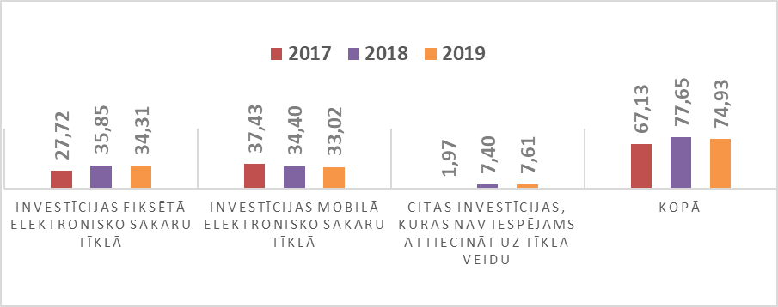
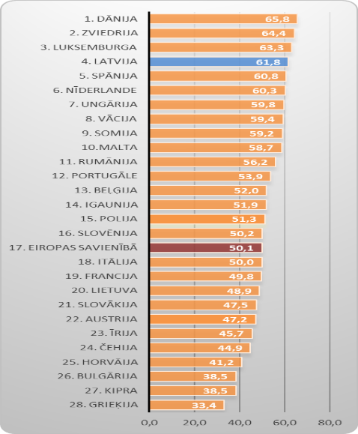
Vērtējot investīciju apjomu elektronisko sakaru nozarē, secināms, ka laikā no 2017.gada līdz 2019.gadam investīciju apjoms saglabājas stabilā līmenī – gan fiksēto elektronisko sakaru tīklos, gan mobilo elektronisko sakaru tīklos, kas ir pozitīvi vērtējams (skat. 1. attēlu). Salīdzinot ar 2015.gada apjomu, tas ir par 23 milj. EUR zemāks. Tas izskaidrojams ar to, ka 2015. gadā tika pabeigts Eiropas Savienības fondu projekts “Nākamās paaudzes elektronisko sakaru tīkla attīstība lauku reģionos”, kas radīja attiecīgu pārsniegumu pār vidējo investīciju līmeni un līdz ar to turpmākajos gados tas saglabājas zemākā apmērā.
Attēls 1 Investīciju apjoms elektronisko sakaru nozarē, EUR
Attēls 3 DESI indekss savienojamības dimensijā 2020.gadā valstu dalījumā
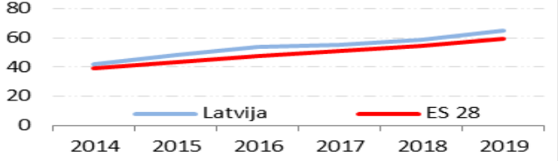
Latvijas rezultāti attiecībā uz vispārējo savienojamības rādītāju ir virs ES vidējā, ierindojoties 4. vietā (salīdzinājumā ar 2. vietu iepriekšējā gadā), vērojams pastāvīgs progress (skat. 2. attēlu). Analizējot DESI indeksa savienojamības dimensijas sastāvdaļas, kas nosaka augsto vietu, jāsecina, ka valsts stiprā puse ir teju pilnīgs vidējais 4G pārklājums (99 %; ES vidējais rādītājs — 96 %). ES vidējā rādītāja fiksēto platjoslas tīklu izmantošanā Latvija ierindojas 24. vietā; Latvijā šis rādītājs ir 64 %, bet visā ES – 78 %. Fiksēto platjoslas pieslēgumu ar datu pārraides ātrumu vismaz 100 Mbit/s izmantošana ir palielinājusies no 32 % 2018.gadā līdz 38 % 2019.gadā, kas ir virs ES vidējā rādītāja, proti, 26 %. Mobilo platjoslas tīklu izmantošana ievērojami pārsniedz ES vidējo rādītāju un dažu pēdējo gadu laikā tā palielinājusies vēl vairāk, proti, no 92 abonentiem uz 100 cilvēkiem 2017.gadā līdz 124 abonentiem uz 100 cilvēkiem 2018.gadā, sasniedzot 127 abonentus uz 100 cilvēkiem 2019. gadā. Platjoslas pakalpojumu cenas Latvijā ir zemākas nekā vidēji ES, ierindojot valsti 6. vietā.
Attēls 2 DESI indekss savienojamības dimensijā gadu dalījumā
Latvija ir guvusi ievērojamus panākumus attiecībā uz valsts platjoslas stratēģijas mērķiem 2013.–2020.gadam, kas ietver Digitālās programmas Eiropai mērķus un Eiropas Gigabitu sabiedrības mērķus. Taču fiksēto platjoslas pieslēgumu ar datu pārraides ātrumu vismaz 100 Mbit/s izmantošana joprojām ir ievērojami zem uzstādītā mērķa, proti, 50 % mājsaimniecību. Digitālās plaisas starp pilsētām un lauku apgabaliem pārvarēšana ir bijis viens no galvenajiem platjoslas stratēģijas mērķiem. Valsts atbalsta programmas Nr.SA.33324 “Nākamās paaudzes tīkli lauku teritorijās” ietvaros ir izvērsts „vidējās jūdzes” optiskās šķiedras kabeļu tīkls “baltajās teritorijās”. Taču, tā kā lauku apvidos ir zemi ienākumi un tie ir mazapdzīvoti, komerciālā interese par “pēdējās jūdzes” izveidi ir nepietiekama. Vienlaikus problēmas ar pieslēgumu pieejamību ar datu pārraides ātrumu vismaz 100 Mbit/s ir konstatējamas arī pilsētu un piepilsētu privātmāju apbūves rajonos un ciematos, kur nav vēsturiskās fiksētā tīkla infrastruktūras un jaunas infrastruktūras izbūves izmaksas uz vienu mājsaimniecību ir augstas.
2020.gada 18.februārī Ministru kabinets pieņēma zināšanai valsts 5G ceļvedi. Latvijā ir piešķirti 33 % 5G nodrosināšanai nepieciešamā radiofrekvenču spektra. Kopumā Latvija ir piešķīrusi 47% no 2090 MHz joslas spektra, kas ES līmenī harmonizēts bezvadu platjoslas pakalpojumiem. Daļa no šī spektra ir pieejama arī 5G vajadzībām. No šī spektra jau 2018. gadā visa 3,4–3,8 GHz josla tika piešķirta ar tādiem tehniskiem nosacījumiem, kas piemēroti 5G vajadzībām. Atbilstoši spēkā esošajiem normatīvajiem aktiem,šāds sadalījums saglabājas līdz 2028.gada 31.decembrim.
Joslas efektīvākas izmantošanas nolūkā, 2020. gadā starp nozares pārstāvjiem tika parakstīts saprašanās memorands par TDD (laikdales duplekss) tīklu sinhronizāciju 3,4–3,8 GHz radiofrekvenču joslā. Sākotnēji 3,4–3,8 GHz radiofrekvenču josla tika izmantota 4G+ un 4G++ izvēršanai un šobrīd notiek pakāpeniska 5G tīklu attīstība. Latvija, Lietuva, Igaunija un Polija ir vienojušās par ceļvedi infrastruktūras attīstības principu noteikšanai projekta “Via Baltica” satvarā. 2018.gada septembrī minētās valstis parakstīja saprašanās memorandu par tīkla pakāpenisku izveidošanu gar Via Baltica (E67) posmu, kas savieno Tallinu (Igaunija) ar Rīgu (Latvija), Kauņu (Lietuva) un Lietuvas–Polijas robežu.
2021. gadā ir plānots rīkot 700 MHz joslas lietošanas tiesību izsoli. Josla būs pieejama bezvadu platjoslas pakalpojumiem, tai skaitā 5G vajadzībām tikai no 2022. gada 1. janvāra. Divu gadu kavēšanās iemesls ir joslas pašreizējā izmantošana TV apraidei līdz 2021.gada decembrim un neatrisinātas frekvenču koordinēšanas problēmas ar Krieviju. Tomēr vidējā līdz ilgtermiņa perspektīvā sarunas ar Krieviju kavē 700 MHz joslas pilnvērtīgu izmantošanu, kas ir būtiska 5G nodrošināšanai un svarīga pārklājumam, tāpēc tas var kavēt 5G izvēršanu.
Saistībā ar 26 GHz joslas izmantošanu mobilo sakaru vajadzībām ir pieņemti Ministru kabineta 2020.gada 14.jūlija noteikumi Nr.447 “Grozījumi Ministru kabineta 2009.gada 6.oktobra noteikumos Nr. 1151 “Noteikumi par radiofrekvenču spektra joslu sadalījumu radiosakaru veidiem un iedalījumu radiosakaru sistēmām, kā arī par radiofrekvenču spektra joslu izmantošanas vispārīgajiem nosacījumiem (Nacionālais radiofrekvenču plāns)””, paredzot 1 GHz radiofrekvenču spektra apjoma iedalīšanu mobilo sakaru vajadzībām un līdz 2024.gadam joslas pārplānošanu, nodrošinot aptuveni 3 GHz pieejamību.
Politikas rezultātam “uzlabota piekļuve elektronisko sakaru pakalpojumiem” noteikti divi rādītāji: interneta pieejamība mājsaimniecībās gada sākumā (% no mājsaimniecību kopskaita) un IPv6 pielāgošanas tendence - IPv6 % no savienojumu kopskaita Latvijā.
IPv6 % no savienojumu kopskaita Latvijā

 | Faktiskā vērtība 2020.g.  ↑ pārsniedz plānoto par 286,7%  ↑ progress 5800% | 11,6%
 | Plānotā vērtība 2020. g. | 3%
 | 2017.g. | 0,2%
Interneta pieejamība mājsaimniecībās gada sākumā (% no mājsaimniecību kopskaita)
Faktiskā vērtība 2019.g.  ↑ pārsniedz plānoto par 4,4%  ↑ progress 8,7% | 85,4%
Plānotā vērtība 2020. g. | 81,0%
2017.g. | 78,6%

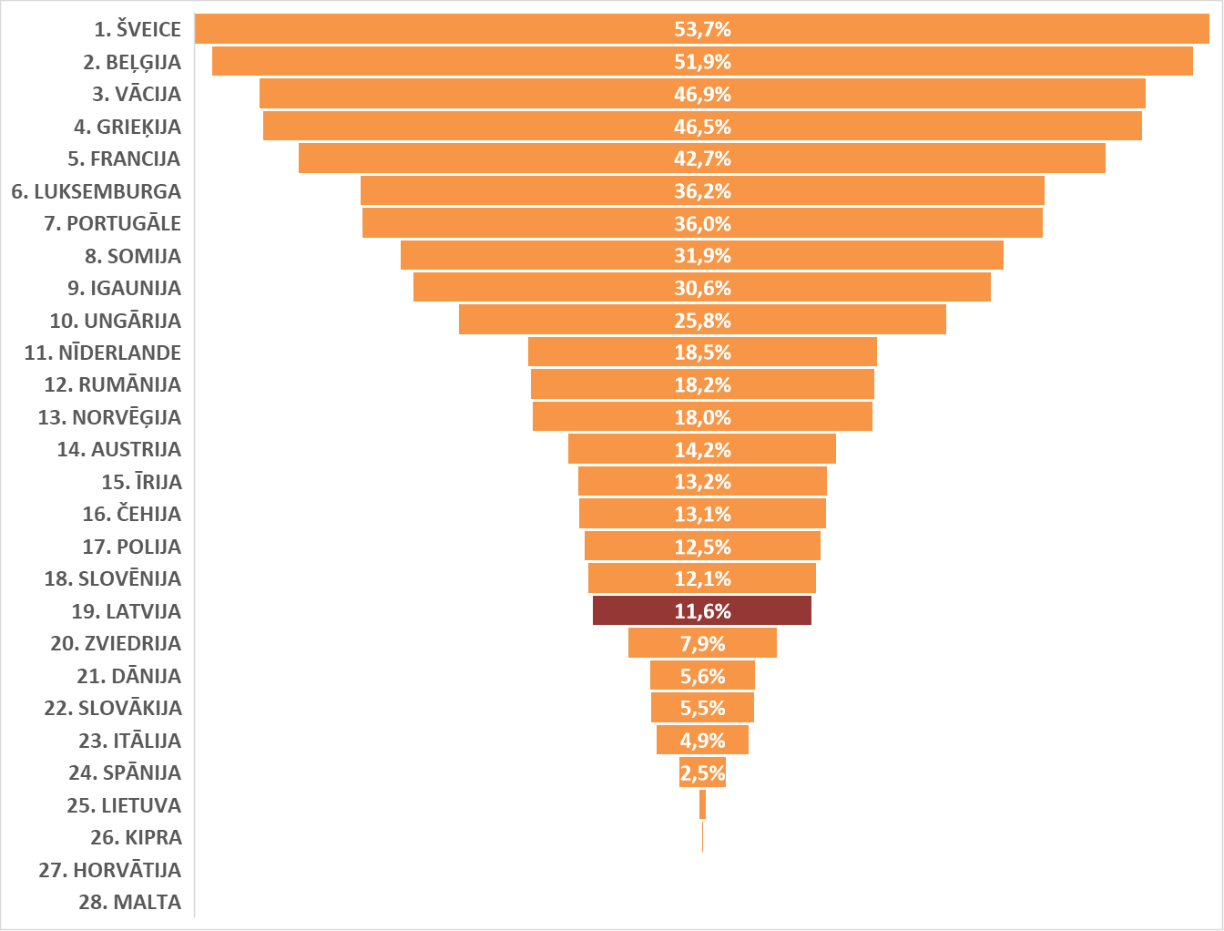
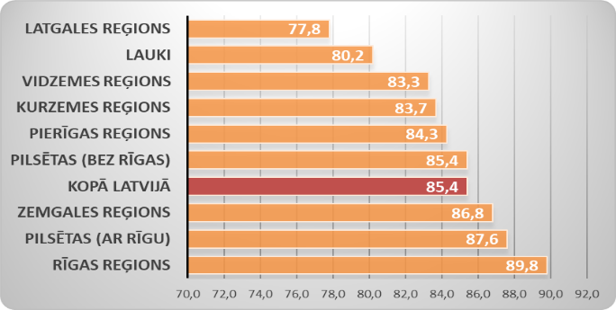
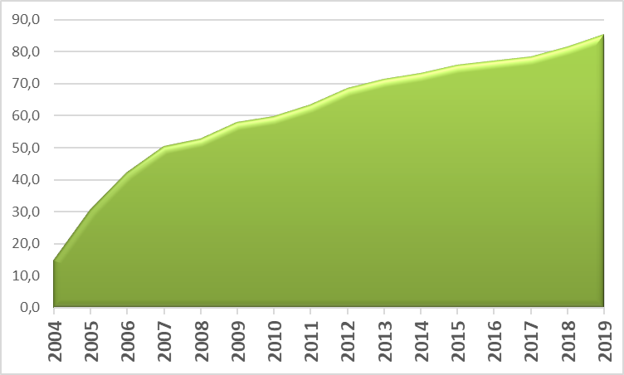
Lai gan kopējā interneta pieejamība mājsaimniecībās katru gadu palielinās un 15 gadu laikā interneta pieejamība mājsaimniecībām pieaugusi gandrīz sešas reizes (skat. 6. attēlu), tomēr lauku teritorijās, īpaši Latgales reģionā, interneta pieejamība mājsaimniecībās joprojām ir zemākā līmenī, nesasniedzot plānoto vērtību un no vidējā rādītāja atpaliekot par 7,6% un 5,2% (skat. 5. attēlu). Vislabākā interneta pieejamība ir Rīgas reģionā un pilsētās, par 4,4% un 2,2% virs vidējā rādītāja, kur ir konkurence starp mobilo un fiksēto tīklu operatoriem.
Attēls 4 IPv6 % no savienojumu kopskaita valstī, ES dalībvalstis; Akamai dati 2020.gada septembrī [https://www.akamai.com/us/en/resources/our-thinking/state-of-the-internet-report/state-of-the-internet-ipv6-adoption-visualization.jsp]
Attēls 5 Interneta pieejamība mājsaimniecībās gada sākumā (% no mājsaimniecību kopskaita attiecīgajā grupā), datu avots: CSP
Attēls 6 Interneta pieejamība mājsaimniecībās gada sākumā (% no mājsaimniecību kopskaita), datu avots: CSP
Analizējot pārskata periodā progresu attiecībā uz IPv6 % no savienojumu kopskaita, secināms, ka tas ievērojami pārsniedzis prognozes. Vienlaikus, salīdzinot panākto progresu ar ES dalībvalstīm, Latvija ir 19. vietā (skat. 6. attēlu).
Izvērtējot Elektronisko sakaru nozares politikas plānā 2018.–2020. gadam iekļautos pasākumus, ir secināms, ka lielākā daļa tajā iekļauto uzdevumu ir izpildīti, sasniedzot noteiktos rezultatīvos rādītājus.

2.2.Sociālekonomiskās iezīmes un demogrāfiskās tendences Latvijas teritorijā
Vērtējot risinājumus ļoti augstas veiktspējas platjoslas elektronisko sakaru tīklu attīstībai, ir ņemtas vērā šādas būtiskas sociālekonomiskās iezīmes un tendences:
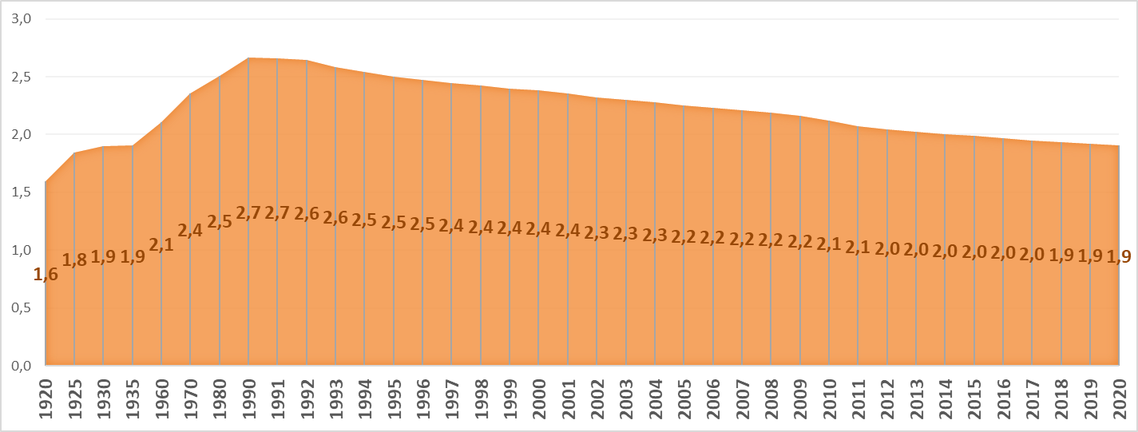
- Iedzīvotāju samazināšanās tendence - pēdējo desmit gadu laikā iedzīvotāju skaits ir samazinājies par vairāk kā 200 tūkstošiem gan negatīva dabiskā pieauguma dēļ (~40%), gan emigrācijas dēļ (~60%), 2019.gadā tas ir 1,9 miljoni (skat. 7. attēlu). Vienlaikus pozitīvi vērtējams, ka 2018.-2020. gada periodā bērnu skaits ir ar pieauguma tendenci un kopumā bērnu īpatsvars pieaudzis iedzīvotāju kopskaitā no 17,1 % 2013.gadā (kad tas bija zemākais) līdz 18,8 % 2020.gada sākumā.
Attēls 7 Iedzīvotāju skaits Latvijā gada sākumā
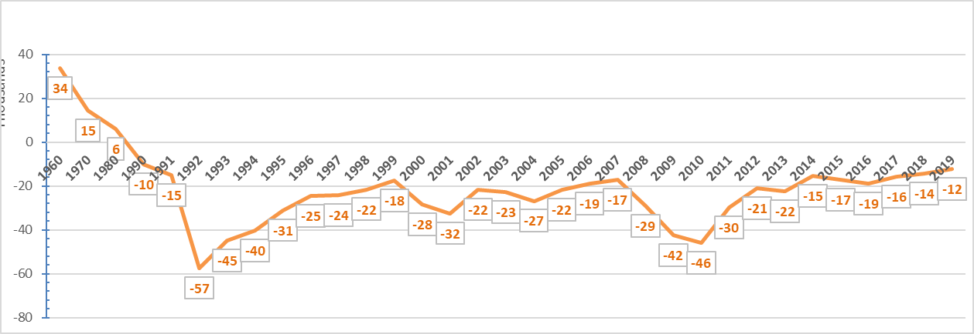
Savukārt, emigrāciju visbūtiskāk ietekmē ekonomiskās situācijas lejupslīde, kā secināms no iedzīvotāju skaita izmaiņām gadu dalījumā (skat. 8. attēlu). Piemēram, 2008.gada krīze palielināja izbraukušo skaitu vairāku gadu periodā. Ņemot vērā, ka ekonomiskās attīstības prognozes ir neskaidras gan Latvijā, gan pasaulē, arī iedzīvotāju skaita izmaiņas prognozēm ir dažādi attīstības varianti. Iespējama iedzīvotāju skaita pozitīvi – stabilizējoša tendence, ja ekonomiskā situācija tuvākajos gados uzlabosies un valdības veiktie pasākumi būs ar pietiekamu atbalstu un efektīvi. Negatīvā scenārija gadījumā iedzīvotāju skaits emigrācijas dēļ var sarukt vēl straujāk.
Attēls 8 Iedzīvotāju skaits Latvijā gada sākumā
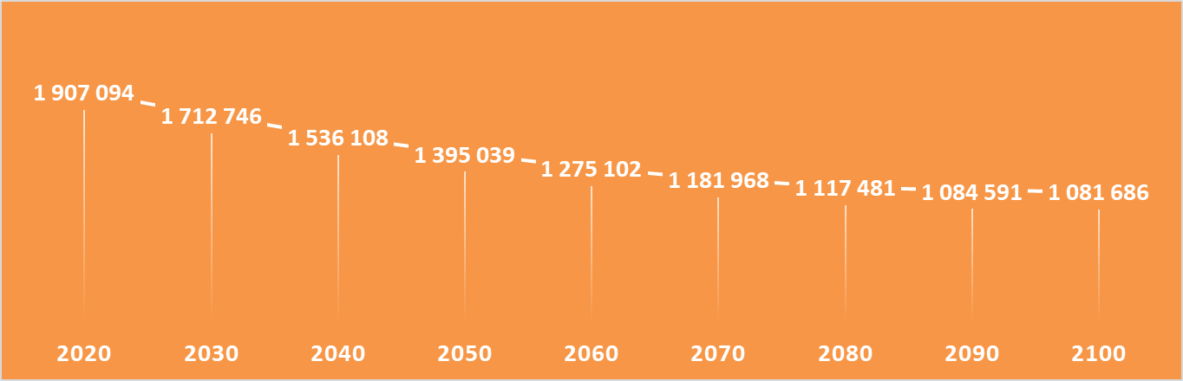
Pēc Eurostat prognozēm Latvijā iedzīvotāju skaits līdz 2030.gadam samazināsies par 10% (skat. 9. attēlu). Prognožu pamatā ir pieņēmumi par nākotnes dzimstības rādītājiem nākotnē, mirstības varbūtībām un neto migrācijas līmeni.
Attēls 9 Eurostat prognozes par iedzīvotāju skaitu Latvijā

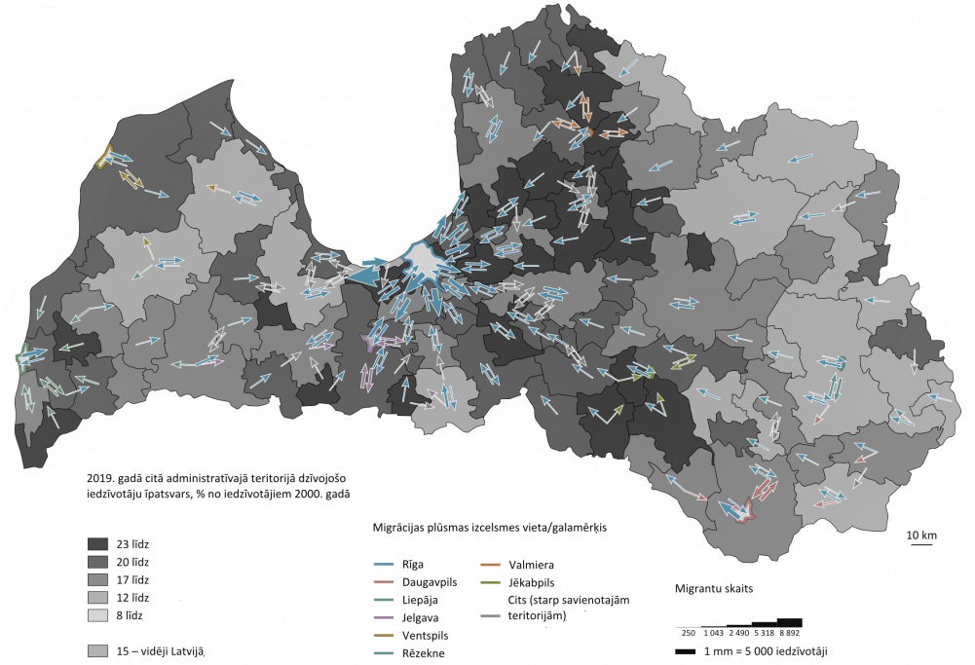
- Iedzīvotāju koncentrācija Pierīgā – vērojama tendence, ka no attālākām lauku teritorijām notiek migrācijas process uz teritorijām, kas ir tuvāk Rīgai, ja vien nav ekonomisko attīstību veicinošie faktori konkrētajā teritorijā (skat. 10.attēlu), kā piemēram, Valmierā, kas piesaista un uzlabo vietējo iedzīvotāju dzīves līmeni.
Attēls 10 Iedzīvotāju iekšzemes migrācija, 2000-2018, datu avots: CSP

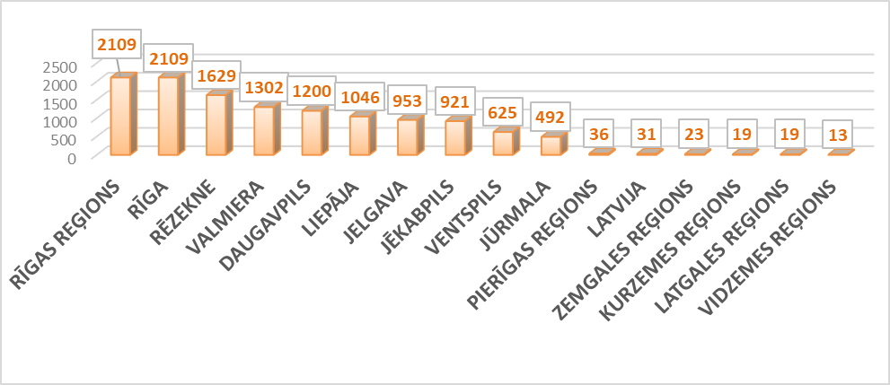
- Nevienmērīgs iedzīvotāju blīvums – 2019.gada sākumā 1 miljons 315 tūkstoši bija pilsētu iedzīvotāji (68 %) un 605 tūkstoši – lauku iedzīvotāji. Rīgas iedzīvotāji (633 tūkstoši) bija 33 % no kopējā valsts iedzīvotāju skaita, kas ir viens no augstākajiem rādītājiem Eiropā. Kopumā iedzīvotāju blīvums Latvijā 2019. gada sākumā bija 30 cilvēki uz 1 km² (1990.–1992. gadā – 41). Zemākais iedzīvotāju blīvums bija Rucavas novadā – attiecīgi 3 cilvēki uz 1 km². Visblīvāk apdzīvotas ir galvaspilsēta, republikas pilsētas un novadi Rīgas apkaimē. Tā, piemēram, iedzīvotāju blīvums uz 1 km² Rīgā bija 2 081 cilvēki, bet Stopiņu novadā (pēc platības viens no mazākajiem novadiem – 53 km²) – 205 cilvēki uz 1 km².
Attēls 11 Iedzīvotāju blīvums (cilvēki) uz 1 km2; datu avots: CSP
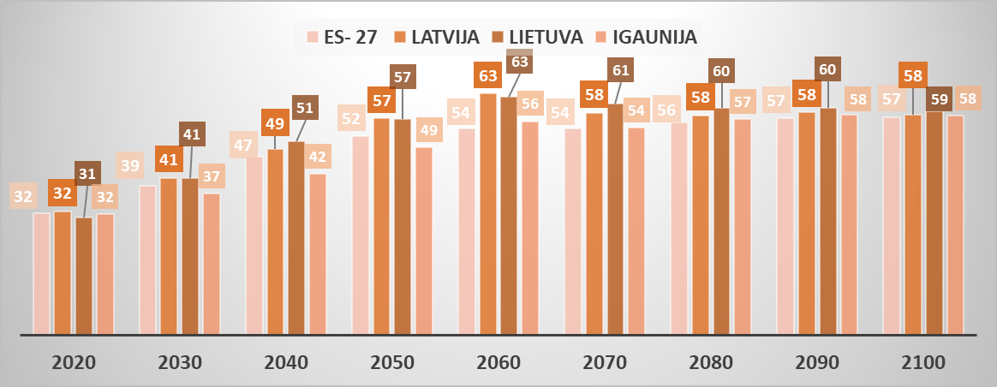
- Iedzīvotāju novecošanās tendence - līdzīga kā vidēji attīstītākajās valstīs Eiropā (skat. 12. attēlu), personu skaits virs 65 gadiem ik gadus palielinās. Viszemākā demogrāfiskā slodze bijusi 2009.gadā, pēc tam ik gadu vidēji palielinoties par 2%. Pēc Eurostat prognozēm tuvāko 10 gadu laikā attiecība starp personām virs 65 gadiem un personām darbspējīgā vecumā palielināsies Latvijā par 30% jeb ~ 10 personām, tas ir, uz 100 personām darbspējīgā vecumā 2030.gadā būs 41 persona virs 65 gadiem (2020. gadā – 32).
Attēls 12 Personu virs 65 gadiem skaits uz 100 personām darbspējīgā vecumā, datu avots: Eurostat

2.3.Informācija par elektronisko sakaru nozares attīstības tendencēm pasaulē, Eiropā un Latvijā
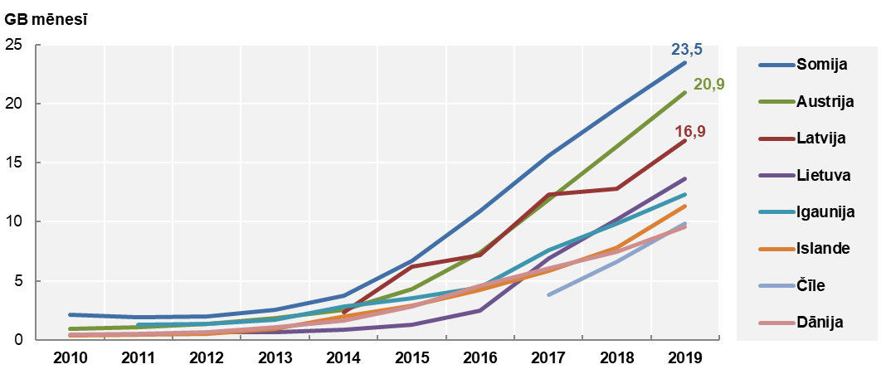
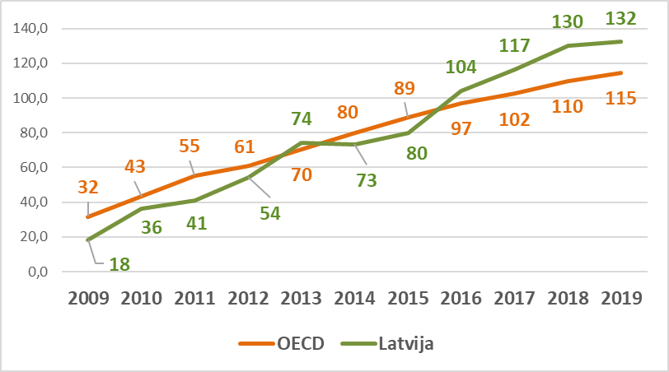
Latvijā mobilo platjoslas abonentu skaits turpina pieaugt (skat. 14.attēlu). Kopš 2010. gada vidējais pieaugums mobilo platjoslas pakalpojumu abonēšanai Latvijā ir 16% gadā un kopš 2016.gada abonentu skaits pārsniedz vidējo OECD dalībvalstu rādītāju. Savukārt, 2019.gada beigās mobilo platjoslas abonentu skaits sasniedza 132,4 abonentus uz 100 iedzīvotājiem, ierindojot valsti 6. vietā starp OECD valstīm.
Attēls 13 Astoņas valstis ar vislielāko mobilo datu lietojumu uz 1 abonentu mēnesī; datu avots: OECD Broadband statistics [http://oe.cd/broadband]
Attēls 14 Mobilo platjoslas abonentu skaits uz 100 iedzīvotājiem gada beigās; datu avots: OECD Broadband statistics [http://oe.cd/broadband]
Mobilo datu izmantošana strauji pieaug OECD teritorijā - 2019.gada laikā tā palielinājās par vairāk nekā 25%. Somija ir līdere starp OECD valstīm ar 23,5 GB ikmēneša mobilo datu izmantošanu uz abonentu, tai sekoja Austrija (20,9 GB), Latvija (16,9 GB), Lietuva (13,6 GB), Igaunija (12,3 GB), Islande (11,3 GB), Čīle ( 9,9 GB) un Dānijā (9,6 GB) (skat. 13. attēlu). Citās valstīs vērojams būtisks pieaugums datu lietojumā - 2018. - 2019.gadā par 45% un vairāk (piemēram, Austrālija, Beļģija, Meksika, Islande, Itālija un Slovākijas Republika). Vidēji viens abonents katru mēnesi lejupielādēja 5,8 GB 2019.gadā, salīdzinot ar 4,7 GB 2018.gadā.
Vienlaikus Latvijā 2019.gada beigās fiksētās platjoslas abonenti uz 100 iedzīvotājiem bija 27, kas ir tuvu OECD vidējam rādītājam - 32. Tomēr, salīdzinot ar OECD vadošajām valstīm fiksētās platjoslas pakalpojumu izplatības ziņā, Šveicē ar 47 un Francijā un Dānijā ar 44 abonentiem uz 100 iedzīvotājiem, Latvija ievērojami atpaliek. Latvijas situācija, ņemot vērā datus par mobilo datu izmantošanu un platjoslas abonentiem, liecina par spēcīgu konkurenci starp fiksētajiem un mobilajiem elektronisko sakaru tīkliem, kas ir pozitīvi vērtējams, nodrošinot patērētājam zemākas izmaksas par pakalpojumu.
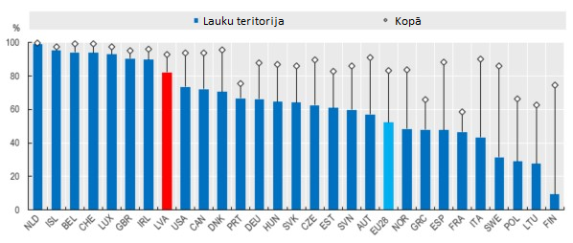
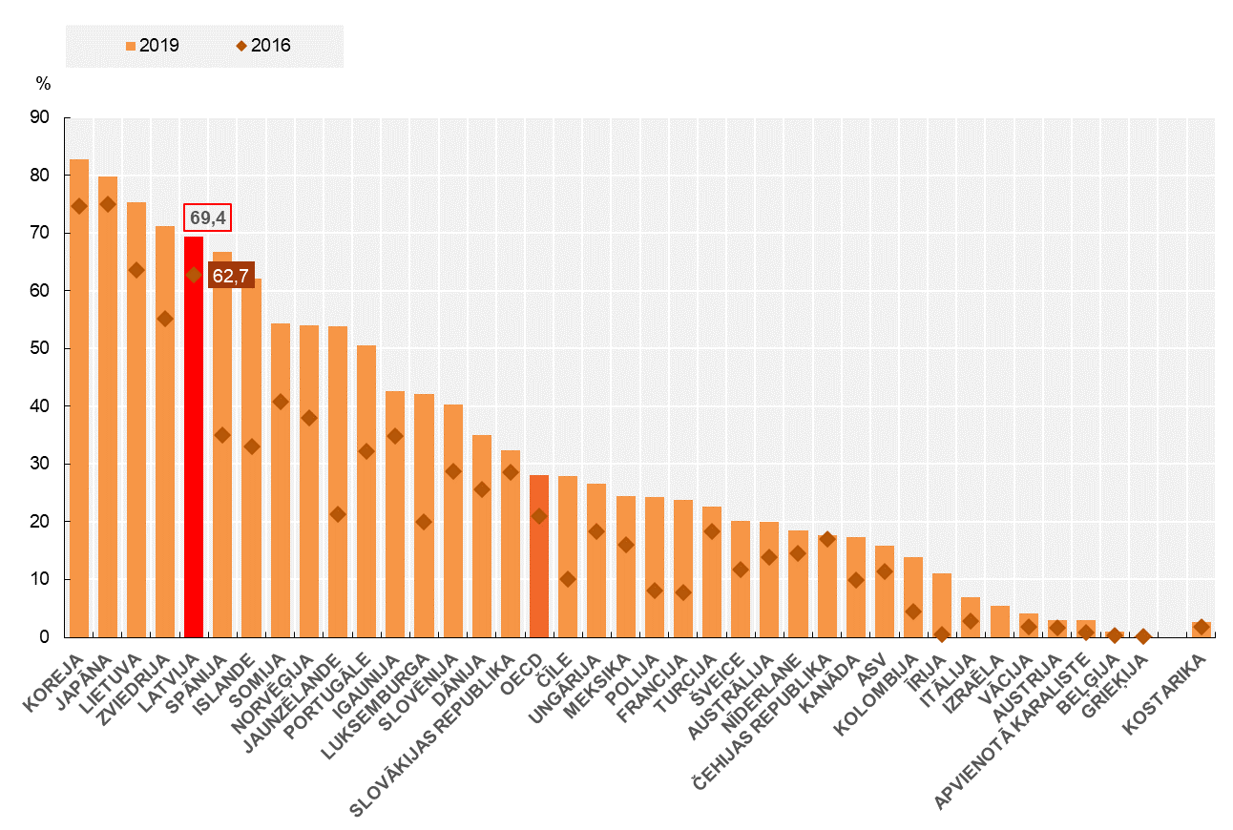
Savukārt, optisko šķiedru savienojumu īpatsvars kopējā fiksētajā platjoslas tīklā 2019. gada beigās Latvijā sasniedza 69,4%, kas ir daudz vairāk nekā OECD vidējais rādītājs - 28,0% (skat. 15. attēlu). No 2009.gada līdz 2019.gadam optisko šķiedru pieslēgumu abonēšanas īpatsvars kopējā fiksēto platjoslas abonentu apjomā Latvijā ievērojami palielinājās no 5% līdz 69,4%. Latvija 2019.gadā ierindojās 5.vietā starp OECD valstīm pēc optisko šķiedru savienojumu procentuālās daļas no kopējiem fiksētās platjoslas pieslēgumiem - pēc Korejas (82,8%), Japānas (79,9%), Lietuvas (75,3%) un Zviedrijas (71,2%).
Attēls 15 Mājsaimniecību īpatsvars ar vismaz 30 Mbit/s fiksēto platjoslas pārklājumu OECD valstīs visā valstī un lauku teritorijās; datu avots: OECD Reviews of Digital Transformation: Going Digital in Latvia, 2020.g., dati uz 2018. gada jūniju
Attēls 16 Optisko šķiedru savienojumu īpatsvars kopējā fiksētajā platjoslas tīklā 2019. gada beigās; datu avots: OECD Broadband statistics [http://oe.cd/broadband]
Tomēr joprojām pastāv atšķirības starp pilsētu un lauku teritorijām, it īpaši, ja Rīgu pretstata citiem reģioniem. Kamēr Rīgā 80,8% fiksēto platjoslas pieslēgumu balstās uz optisko šķiedru tehnoloģiju, ārpus Rīgas optisko pieslēgumu īpatsvars samazinās līdz 58,2%, kas ir par 20 procentiem mazāk. Šīs reģionālās atšķirības apvienojumā ar faktu, ka gandrīz 20% mājsaimniecību lauku apvidos nav fiksētu platjoslas savienojumu ar ātrumu virs 30 Mbit/s (16. attēls), norāda uz būtisko savienojumu atšķirību, kas joprojām pastāv starp Latvijas pilsētām un laukiem.
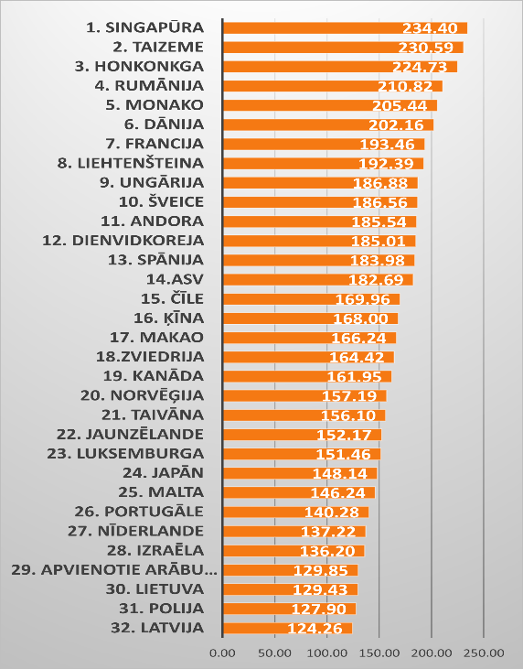
Balstoties uz Ookla interneta ātruma mērījuma datiem par fiksēto platjoslas lejupielādes ātrumu, Latvija ierindojas 32.vietā pasaulē ar vidējo lejupielādes ātrumu 124.26 Mbit/s, salīdzinot ar vidējo lejupielādes ātrumu pasaulē 98,67 Mbit/s. Lietuva ir 30.vietā ar lejupielādes ātrumu 129.43 Mbit/s un Igaunija - 54.vietā ar 79.11 Mbit/s. Savukārt, mobilās interneta piekļuves ātruma ziņā Lietuva ir līdere starp Baltijas valstīm, ierindojoties 30.vietā ar lejupielādes ātrumu 57.66 Mbit/s, Igaunija ir 35.vietā ar lejupielādes ātrumu 51.38 Mbit/s, savukārt, Latvija ir 63.vietā ar lejupielādes ātrumu 35.52 Mbit/s, salīdzinot ar vidējo pasaulē 48.4 Mbit/s. Latvijā ir salīdzinoši liels fiksēto platjoslas abonentu īpatsvars ar līgumā paredzēto datu pārraides ātrumu vismaz 100 Mbit/s. (skat. 17. attēlu).
Attēls 17 Fiksētās platjoslas lejupielādes ātrums, Mbit/s; datu avots: Ookla tīmekļa vietne [https://www.speedtest.net/global-index], 2021. gada marts
Lietu internets ir nākamais solis IKT, sabiedrības un ekonomikas attīstībā. Būtisks lietu interneta veicināšanas aspekts ir infrastruktūras un labvēlīgas ekosistēmas nodrošināšana, kas spēj atbalstīt liela apjoma datu plūsmu.
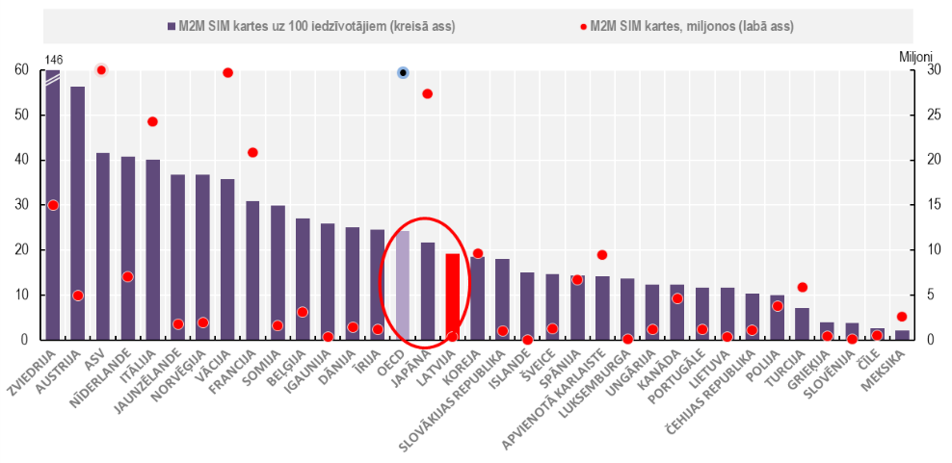
Latvijā ir trīs mobilie un trīs fiksētie operatori, kas nodrošina “Machine-to-Machine” (M2M) abonēšanu, kas ir lietu internetam pakārtots pakalpojums. 2019.gada beigās attiecībā uz M2M ierīcēm Latvijā bija 19,3 M2M SIM kartes uz 100 iedzīvotājiem (t.i., kopumā 370 000 M2M SIM kartes) (skat. 18. attēlu). Latvijas sniegums M2M izplatības ziņā ir nedaudz zemāks par OECD vidējo rādītāju – 24,2%; kā arī tas atpaliek no OECD līderiem attiecībā uz M2M SIM kartēm uz 100 iedzīvotājiem, piemēram, Zviedrijā (146,0), Austrijā (56,3), Amerikas Savienotajās Valstīs (41,6), Nīderlandē (40,7) un citās (22. attēls). Neskatoties uz to, ir svarīgi atzīmēt, ka M2M dati dažās OECD valstīs, piemēram, Zviedrijā, var ietvert ierīces, kuras var atrasties citās valstīs (piemēram, SIM kartes automašīnās). Latvijā šobrīd neapkopo informāciju par operatoru sniegtām M2M ierīcēm ārvalstu vajadzībām.
Attēls 18 M2M mobilo sakaru abonementi 2019. gada decembrī, datu avots: OECD.
SM pasūtītajā pētījumā Nr.1 attiecībā uz inovatīvo digitālo pakalpojumu analīzi Latvijā un pasaulē secināts, ka globālais datu patēriņš – inovatīvo pakalpojumu datu pārraides kopējais apjoms, kas tiek pārraidīts caur pamata datu pārraides tīkliem, strauji pieaug un 2019.gadā 19 apsekotajās valstīs sasniedza 1,9 kvadriljonus megabaitu (MB). Vērojams vidējais ikgadējais pieaugums par 31,4% un gandrīz trīs reizes vairāk par 643,0 triljoniem MB 2015.gadā patērēto datu. Visos reģionos ir vērojami strauji izaugsmes tempi un līdzīgas tendences veicina datu pārraides apjoma palielināšanos visā pasaulē. Viedtālruņi kļūst par galvenajiem datu apjoma veidotājiem atkarībā no ierīces veida, apsteidzot fiksētās platjoslas datu pārraides apjomus 2019. gadā.
Pētījumā Nr.1 pieejama analīze par piecām Latvijai būtiskākajām nozarēm, kuru inovatīvo risinājumu attīstībai ir nepieciešams ātrgaitas internets:
• viedais transports;
• viedā veselības aprūpe;
• digitālā satura pakalpojumi (mediji un izklaide);
• viedā ražošana;
• viedā izglītība.
Izvērtējot jauno tehnoloģiju tendences elektronisko sakaru pakalpojumu tirgū, t.sk. jaunākās paaudzes tehnoloģijas 10G fiksētās platjoslas interneta attīstībai sasniedzot ātrumu pat līdz 10 gigabitiem sekundē (Gbit/s), 5G mobilo tīklu un satelīta savienojumu attīstību, noteikti ir novērojama globālo komunikāciju pakalpojumu sniedzēju interese apgūt jaunus tirgus un sniegt datu pārraides pakalpojumus. Būtiska ir arī Covid-19 pandēmijas radītā ilgtermiņa ietekme uz tautsaimniecību, t.sk. izmaiņām attālinātā darba un mācību vidē, tādejādi radot cita līmeņa pieprasījuma izmaiņas elektronisko sakaru kvalitātes, augšupielādes un lejupielādes ātruma un stabilitātes pieprasījumā un vajadzībās. Satiksmes ministrija pozitīvi vērtē šo tehnoloģiju attīstību un konkurences palielināšanās aspektu, kā rezultātā patērētājam palielināsies izvēles iespējas interneta pakalpojuma pieejamībā un līdz ar to izmaksām saglabājoties vismaz līdzšinējā līmenī.Attiecībā uz elektronisko sakaru tīklu drošības aspektu jāatzīmē, ka jautājumi ir aktuāli gan ES, gan plašākā kontekstā. Domājot par 5G tehnoloģijas drošības aspektiem, Eiropas Komisija 2020. gada 29. janvārī publicēja rīkkopu 5G drošībai, kurā apraksta gan stratēģiskus, gan tehniskus pasākumus 5G drošības stiprināšanai. Savukārt, 2020. gada 27.februārī Latvija ar ASV parakstīja Amerikas Savienoto Valstu un Latvijas Republikas kopīgo deklarāciju par 5G tīkla drošību, ņemot vērā, ka piektās paaudzes bezvadu sakaru tīkls būs vitāli svarīgs gan nākotnes labklājībai, gan nacionālajai drošībai, kā arī tas nākotnē veicinās pārrobežu pakalpojumus un tirdzniecību. Ņemot vērā droša piektās paaudzes bezvadu sakaru tīkla lielo nozīmi, ASV un Latvija ir apņemušās stiprināt sadarbību šajā jomā. Mērķis veicināt savienojamību un plašu jaunu lietojumu klāsta attīstību, ieskaitot kritisko infrastruktūru un pakalpojumu sniegšanu sabiedrībai, proti, veicinot pārrobežu pakalpojumus un tirdzniecību, tādejādi pozitīvi ietekmējot abu valstu iedzīvotājus un tautsaimniecības.
Kopumā jāsecina, ka kvalitatīvi elektronisko sakaru nozares pakalpojumi ir būtisks pamatnosacījums, kas nodrošina visu valsts tautsaimniecībai nozīmīgu nozaru attīstību. Ņemot vērā Starptautiskās telekomunikāciju savienības (ITU) pētījumu un tajā modelēto platjoslas pieslēgumu pieejamības ietekmi uz ekonomikas izaugsmi, platjoslas pieslēgumu pieejamības paaugstināšana par 10% dod ~1.4% IKP pieaugumu valstīs, kurās IKP uz iedzīvotāju pārsniedz 22 000 ASV dolārus, starp kurām ir arī Latvija. Balstoties uz publiski pieejamajiem datiem, salīdzinot publisko investīciju apmēru starp Baltijas valstīm, secināms, ka Latvijas publisko investīcijas ir 40% no Igaunijas publisko investīciju apmēra un 70% no Lietuvas publisko investīciju apmēra. Līdz ar to ir ārkārtīgi būtiski turpināt investīciju ieguldījumus, ņemot vērā Pētījumā Nr.2 konstatēto investīciju nepietiekamību, t.sk. nepārtraukti turpinot darbu pie finansējuma piesaistes, ņemot vērā Latvijas situāciju elektronisko sakaru nozarē.

2.4.Elektronisko sakaru nozares mērķu sasaiste ar Latvijas un Eiropas Savienības attīstības un politikas plānošanas dokumentiem, t.sk. sociālās un ekonomiskās attīstības mērķiem
Starptautiskā kontekstā ir būtiska Latvijas elektronisko sakaru nozares attīstības mērķu saskaņotība ar ES attīstības mērķiem, tas ir, atbilstoši Savienojamības paziņojuma un ES digitalās desmitagades stratēģiskajiem mērķiem (skat. Plāna kopsavilkumā minēto).
Lai sasniegtu Savienojamības paziņojumā noteiktos mērķus un nodrošinātu vienlīdzīgus un kvalitatīvus elektronisko sakaru pakalpojumus visā Latvijas teritorijā visiem iedzīvotājiem, valsts un pašvaldību iestādēm, uzņēmumiem un sociālekonomiskajiem virzītājspēkiem, ir nepieciešama tālāka platjoslas elektronisko sakaru infrastruktūras attīstība un nepieciešams veicināt elektronisko sakaru tīklu infrastruktūras attīstību teritorijās, kurās ekonomisku apsvērumu dēļ elektronisko sakaru komersanti nav ieinteresēti izvērst elektronisko sakaru tīklu infrastruktūru vai to dara nepietiekamā apjomā. Savukārt, atbalsts pasākumiem, kas vērsti uz pasīvās elektronisko sakaru infrastruktūras izbūvi Via Baltica un Rail Baltica koridorā 5G pārklājuma nodrošināšanai, cieši saistīts ar Savienojamības paziņojuma mērķa “lai visām lielām pilsētām ar tām piegulošām pārvietošanās zonām un visām sauszemes transporta maģistrālēm ir nepārtraukts 5G pārklājums” izpildi.
Kopumā visi Plāna pasākumi saistīti un sniegs būtisku ieguldījumu Latvijas ilgtspējīgas attīstības stratēģijas līdz 2030. gadam Telpiskās attīstības perspektīvas mērķu sasniegšanai, kas paredz:
- “Radīt līdzvērtīgus dzīves un darba apstākļus visiem iedzīvotājiem, neatkarīgi no dzīves vietas, sekmējot uzņēmējdarbību reģionos, attīstot kvalitatīvu transporta un komunikāciju infrastruktūru un publiskos pakalpojumus”;
- “Stiprināt Latvijas un tās reģionu starptautisko konkurētspēju” sasniegšanā.
Plāna pasākumi “5G atbalstošās infrastruktūras izbūve Via Baltica koridorā” un “5G atbalstošās infrastruktūras izbūve Rail Baltica koridorā” tieši vērsti uz Latvijas ilgtspējīgas attīstības stratēģijā līdz 2030.gadam noteikto attīstības virzienu attiecībā uz transporta infrastruktūras plānošanu, kur uzsvērts, ka “Starptautiskas nozīmes transporta koridori, t.sk. TEN-T tīkls, nodrošinās sasaisti starp starptautiskas nozīmes attīstības centriem Latvijā un kaimiņvalstīs”. Savukārt, pārējie Plāna pasākumi vērsti uz Latvijas ilgtspējīgas attīstības stratēģijā līdz 2030. gadam minēto prioritāti par datu pārraides tīklu pārklājuma nodrošināšanu, kas rada stabilu un nepārtrauktu piekļuvi internetam un citām informācijas sistēmām visā valsts teritorijā, t.sk. īpaši ātras darbības platjoslas tīklu izveidi, nodrošinot, ka jebkurai mājsaimniecībai ir jābūt pieejamam augstas kvalitātes interneta pieslēgumam par samērīgu pakalpojuma izmantošanas cenu. Tāpat uzsvērts, ka jānodrošina līdzvērtīga pieeja informācijas un telekomunikāciju pakalpojumiem, t.sk. arī platjoslas internetam, visā valsts teritorijā, primāri attīstot šo pakalpojumu pieejamību lauku teritorijās un attālākos centros ar sliktākām satiksmes iespējām. Tas tieši atbalsta Savienojamības paziņojumā noteiktos mērķus.
NAP2027 digitalizācijas turpmāko attīstību identificē kā caurvijošu elementu attiecībā uz visām nozarēm, īpaši tādās jomās kā inovācijas un zinātne, izglītība, veselības aprūpe, iekļaujoša sabiedrība un darba tirgus, infrastruktūra, reģionālā attīstība, drošība, kā arī vide un enerģētika, līdz ar to digitālā pārveide mūsdienas ietekmē visas ekonomikas nozares un maina mūsu dzīvi, darbu un saziņu. Plāna mērķi ir cieši saistīti ar NAP2027 noteiktajām prioritātēm “Kvalitatīva dzīves vide un teritoriju attīstība” un “Vienota, droša un atvērta sabiedrība” un šajā prioritātē iekļautajiem rīcības virzieniem un uzdevumu Nr.315 Eiropas Savienības savienojamības mērķiem atbilstoša platjoslas elektronisko sakaru tīkla izveidošana, attīstot “vidējās jūdzes” un “pēdējās jūdzes” elektronisko sakaru tīklu infrastruktūru un izveidojot platjoslas kartēšanu un sniedz ieguldījumu to īstenošanā, kā arī ar šajā plānā iezīmētajām Latvijas attīstības nākotnes tendencēm un sasniedzamajiem attīstības mērķiem.
Plāna izstrāde un tajā iekļautie pasākumi ir saskaņā ar Deklarācijā par Artura Krišjāņa Kariņa vadītā Ministru kabineta iecerēto darbību minēto, ka “Balstoties uz Nacionālajā attīstības plānā (NAP2027) noteiktajiem mērķiem, izstrādāsim Kohēzijas politikas Eiropas Savienības fondu plānošanas dokumentus 2021.–2027. gada periodam (…)”, kā arī valdības rīcības plānā Deklarācijas par Artura Krišjāņa Kariņa vadītā Ministru kabineta iecerēto darbību īstenošanu.
Plāna rīcības virziena “Savienojamības paziņojumam atbilstošas platjoslas elektronisko sakaru infrastruktūras attīstīšana” noteiktie pasākumi ir cieši saistīti ar Digitālās transformācijas pamatnostādnēs 2021. – 2027. gadam noteiktajiem mērķiem, paredzot detālāku pasākumu definējumu un rezultātus, proti, 1.3. pasākuma “Vidējās jūdzes” un “pēdējās jūdzes” elektronisko sakaru tīklu infrastruktūras attīstīšana” rezultāti (skat. plāna 2. pielikumu) sniedz tiešu ieguldījumu Digitālās transformācijas pamatnostādnēs 2021. – 2027. gadam noteiktajā rādītājā “Vismaz 100 Mb/s platjoslas tīklu izmantošana (75% no mājsaimniecībām)” un rādītājā “Pilsētu skaits, kur nodrošināts nepārtrauks 5G pārklājums (4 pilsētas)”. Savukārt, 1.1. pasākuma “5G atbalstošās infrastruktūras izbūve Via Baltica koridorā” un 1.2. pasākuma “5G atbalstošās infrastruktūras izbūve Rail Baltica koridorā” rezultāti (skat. plāna 2. pielikumu) sniedz tiešu ieguldījumu Digitālās transformācijas pamatnostādnēs 2021. – 2027. gadam rādītājā “Gar VIA Baltica un Rail Baltica transporta koridoriem nodrošināts nepārtraukts 5G pārklājums (100% no VIA Baltica un Rail Baltica transporta koridora maģistrālēm)”, t.sk. šāds rādītājs iekļauts Transporta attīstības pamatnostādnēs 2021. -2027. gadam. Vienlaikus plānotās investīcijas papildina un ir ciešā sinerģijā ar Vides aizsardzības un reģionālās attīstības ministrijas plānotajām darbībām un investīcijām Darbības programmā Latvijai 2021. -2027. gada 1.3.1. specifiskā atbalsta mērķi “Izmantot digitalizācijas priekšrocības pilsoņiem, uzņēmumiem un valdībām”, kura ietvaros plānota plānota publisko informācijas sistēmu atvēršana izmantošanai privātajam sektoram, kā arī pakalpojumu sniegšanas procesu pārveide u.c. pasākumi. Satiksmes ministrijas plānotās investīcijas elektronisko sakaru infrastruktūras attīstībā nodrošinās pieejamību Vides aizsardzības un reģionālās attīstības ministrijas izveidotajiem pakalpojumiem, datiem utt. Investīciju demarkācija tiek nodrošināta atbalstāmo darbību plānošanas līmenī.
Lai nekavētu elektronisko sakaru nozares attīstību un nodrošinātu tās pieprasījumu pēc attiecīgas kvalifikācijas darbaspēka, būtiska ir sasaiste ar Izglītības un zinātnes plānošanas dokumentiem, t.sk., Izglītības attīstības pamatnostādnēm 2021.-2027.gadam, kur ņemts vērā gan OECD, gan EK pētījumos par nākotnes attīstības virzieniem akcentētais par tehnoloģiju attīstību un digitālo transformāciju, kā arī Ekonomikas ministrijas informatīvais ziņojums par darba tirgus vidējā un ilgtermiņa prognozēm u. c. aspekti.
OECD sniegtās rekomendācijas turpina kalpot par būtisku atbalstu Latvijas nozaru ekspertiem politikas plānošanas dokumentu izstrādē un reformu īstenošanā. OECD sagatavotais ziņojums “Digitālās transformācijas izvērtējums “Going Digital in Latvia””
ir būtisks diagnostikas materiāls, kas norāda Latvijas digitālo pārmaiņu galvenos izaicinājumus un aktuālos jautājumus, kā arī sniedz rekomendācijas un ieteikumus elektronisko sakaru politikas risinājumiem un prioritātēm:
- attiecībā uz elektronisko sakaru nozares politikas stratēģiju rekomendēts meklēt ceļus uz iekļaujošu digitālo Latviju, kas ir vērsta uz cilvēku, vienlaikus nodrošinot digitālo drošību un privātumu;
- infrastruktūras koplietošanas veicināšana;
- pēdējās jūdzes un pieprasījumu veicinoši pasākumi, t.sk. lietu interneta attīstība.

2.5.Platjoslas pārklājuma un attīstības uzraudzības mehānismi
Ar Eiropas Elektronisko sakaru kodeksu tiek paredzēts, ka Eiropas Savienības dalībvalstis līdz 2023.gada 21.decembrim veic elektronisko sakaru tīklu ģeogrāfisku apsekošanu, lai noteiktu teritorijas, kurās neviens komersants nav izvērsis un neplāno izvērst ļoti augstas veiktspējas tīklu vai ievērojami pilnveidot vai paplašināt savu tīklu vismaz līdz 100 Mbit/s lejupielādes ātrumam (Eiropas Elektronisko sakaru kodeksa 22.pants). Attiecīgi BEREC 2020.gada 5.martā ir apstiprinājusi vadlīnijas BoR (20) 42 Elektronisko sakaru tīklu izvērsuma ģeogrāfiskai apsekošanai (“BEREC Guidelines on Geographical surveys of network deployments”).
Minētās BEREC vadlīnijas paredz ģeogrāfiskai elektronisko sakaru tīkla apsekošanai izmantot ģeogrāfiskās informācijas sistēmas un apraksta ieteicamās datu struktūras, lai nodrošinātu harmonisku datu apkopošanu visās ES dalībvalstīs. Lai pārņemtu direktīvu un ieviestu Eiropas Elektronisko sakaru kodeksa prasības Latvijas nacionālajos normatīvajos aktos, tiek izstrādāts jauns Elektronisko sakaru likums un tā sekundārie tiesību akti.
Satiksmes ministrijas sagatavotā jaunā Elektronisko sakaru likuma projekta 13.pants nosaka Platjoslas pieejamības ģeogrāfiskās informācijas sistēmas mērķi, tajā iekļaujamos datus un to avotu, kā arī Platjoslas ģeogrāfiskās informācijas sistēmas turētāja tiesības, lai nodrošinātu nepieciešamās informācijas pieejamību.
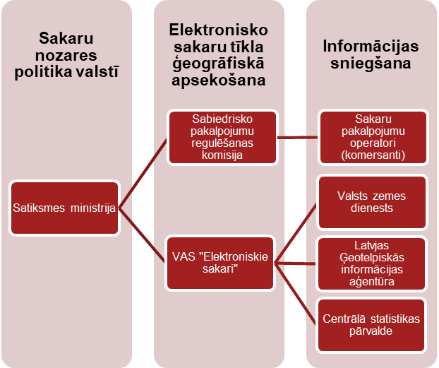
Visas elektronisko sakaru tīklu apsekošanā iesaistītās puses apkopotas attēlā (skatīt 19. attēlu).
Attēls 19 Elektronisko sakaru ģeogrāfiskajā apsekošanā iesaistītās puses
Platjoslas pārklājumam un attīstības novērtēšanai ir identificēti šādi galvenie uzraudzības rādītāji:
- mājsaimniecības ar piekļuvi ļoti augstas veiktspējas platjoslas tīklam;
- uzņēmumi ar piekļuvi ļoti augstas veiktspējas platjoslas tīklam;
- mājsaimniecības, kas abonē platjoslas pieslēgumus ļoti augstas veiktspējas tīklam;
- uzņēmumi, kas abonē platjoslas pieslēgumus ļoti augstas veiktspējas tīklam;
- Fiksētajam tīklam:
  - Fiksētā tīkla kopējais pārklājums (adrešu līmenī);
  - Pieslēguma maksimālais lejupielādes datu pārraides ātrums;
  - Sagaidāmā lejupielādes ātruma klase pīķa stundās;
  - Pieslēguma maksimālais augšupielādes datu pārraides ātrums;
  - Sagaidāmā augšupielādes ātruma klase pīķa stundās;
  - Pieslēguma tehnoloģija;
- Mobilajam tīklam:
  - Mobilā tīkla kopējais pārklājums (100x100m režģī);
  - Izmantotā tehnoloģija (3G; 4G; 5G non stand-alone; 5G stand-alone);
  - Lejupielādes datu pārraides ātrums;
  - Augšupielādes datu pārraides ātrums;
- Operatoru skaits administratīvajā teritorijā;
- SPRK veikto interneta pakalpojumu kvalitātes mērījumu rezultāti.
Šie rādītāji iegūstami, izmantojot 2 galvenās pieejas:
• elektronisko sakaru tīklu ģeogrāfiskā apsekošana, par kuru atbildīgs būs Platjoslas ģeogrāfiskās informācijas sistēmas turētājs (VAS “Elektroniskie sakari) un kurai Sabiedrisko pakalpojumu regulēšanas komisija iesniegs apkopotus no elektronisko sakaru komersantiem saņemtos datus;
• informācija no elektronisko sakaru komersanta, kas izvēlēts publiskā iepirkuma procedūrā projektu īstenošanai valsts atbalsta ietvaros (attiecībā uz rādītājiem, kas noteikti ERAF vai ANM projektā, proti, šīs sadaļas 1.-4.punktā minētie rādītāji).
Platjoslas pārklājuma (pieejamības) un attīstības uzraudzības mehānisms shematiski sniegts attēlā (skatīt attēlu Nr. 20).

Attēls 20 Platjoslas pārklājuma (pieejamības) un attīstības uzraudzības mehānisms
Vēlākais līdz 2023. gada 21. decembrim jāveic pirmreizējo ģeogrāfisko apsekošanu atbilstoši BEREC vadlīnijām elektronisko sakaru tīklu izvērsuma ģeogrāfiskai apsekošanai. Pēc minētās ģeogrāfiskās apsekošanas veikšanas būs iespējams aktualizēt valsts atbalstam paredzētās jeb “baltās teritorijas”.

Plāna mērķi, rīcības virzieni un rezultāti
Plāna vīzija (vispārējais mērķis) – veicināt pāreju uz ļoti augstas veiktspējas elektronisko sakaru tīkliem, kas spēj nodrošināt galalietotājiem interneta piekļuves pakalpojumus ar datu pārraides ātrumu vismaz 100 Mbit/s gan pilsētās, gan lauku teritorijās.
Šo mērķi var sasniegt ar jebkuru tehnoloģiju kombināciju, bet galvenā uzmanība jāpievērš ilgtspējīgākiem nākamās paaudzes fiksētajiem, bezvadu, tostarp ar satelītiem nodrošināmiem savienojumiem, izvēršot ļoti augstas veiktspējas nākamās paaudzes fiksētos un 5G tīklus atbilstoši Savienojamības paziņojuma un ES digitālās desmitgades stratēģiskajiem mērķiem.
Īstenojot pasākumus, kas vērsti uz investīcijām ļoti augstas veiktspējas elektronisko sakaru tīklos, iepirkuma dokumentos tiks paredzētas nediskriminējošas, konkurenci veicinošas, tehnoloģiski neitrālas prasības un salīdzināmi sasniedzamie rādītāji, t.sk. izvērtējot nepieciešamību (lietderību) noteikt lejupielādes datu pārraides ātrumu neatkarīgi no tehnoloģiskā risinājuma, kā arī iekļaut kritērijus gan attiecībā uz lejupielādes datu pārraides ātruma prasībām, kā arī datu pārraides rādītāju stabilitātei neatkarīgi no lietotāju skaita un/vai diennakts laika.Vienlaicīgi, jāņem vērā, ka, lai gan DESI indeksā 2020. gadā Latvijas rezultāti attiecībā uz vispārējo savienojamības rādītāju ir virs ES vidējā, ierindojoties 4. vietā, ir vērojams kritums, salīdzinājumā ar 2. vietu iepriekšējā gadā, kā arī investīcijas elektronisko sakaru nozarē ir zemā līmenī (skat. 1. attēlu 2. sadaļā “Esošās situācijas raksturojums” apakšsadaļā “Sākotnējās ietekmes (ex ante) novērtējums”, turklāt papildus jāņem vērā arī krīzes ietekme, līdz ar to publisko investīciju atbalsts nozarei ir ļoti būtisks.
Līdz ar to, lai sasniegtu mērķus, ir plānoti šādi galvenie darbības virzieni:
- investīcijas platjoslas infrastruktūras attīstībai;
- izmaiņas likumdošanā, lai samazinātu platjoslas ierīkošanas izmaksas elektronisko sakaru komersantiem un veicinātu platjoslas pieejamību pēc iespējas lielākai iedzīvotāju daļai.
Abi darbības virzieni ir vērsti uz infrastruktūras koplietošanas veicināšanu, proti, pirmkārt, publisko investīciju rezultātā izveidotai ļoti augstas veiktspējas elektronisko sakaru tīklu infrastruktūrai, t.sk. Via Baltica un Rail Baltica koridoriem, jānodrošina piekļuve atbilstoši komercdarbības atbalsta nosacījumiem visiem elektronisko sakaru komersantiem. Papildus, lai veicinātu koplietošanu un veikto investīciju izmantošanu, Satiksmes ministrija saskata iespēju vērtēt šīs infrastruktūras uzturēšanas izmaksu segšanu no valsts budžeta līdzekļiem, nenosakot nomas maksu elektronisko sakaru operatoriem par tās izmantošanu. Otrkārt, 2. rīcības virziens, īpaši 2.2. pasākums “Sadarbības veicināšana elektronisko sakaru tīklu būvniecībā, ierīkošanā un koplietošanā” ir vērsts uz koplietošanas labās prakses izplatīšanu, vienlaikus papildinot investīciju efektivitāti.
Ņemot vērā privāto investīciju un publisko investīciju veikto pasākumu rezultātus elektronisko sakaru nozares attīstībā, plānots līdz 2027. gadam veicināt šādu mērķu sasniegšanu:
- visu mājsaimniecību piekļuvi interneta savienojamībai, kas nodrošina vismaz 100 Mbit/s;
- 5G pārklājumu četrās lielākajās Latvijas pilsētās (Rīga, Daugavpils, Liepāja Jelgava) un gar sauszemes transporta maģistrālēm.
Vairāk informācijas par aktuālo situāciju savienojamībā skatīt 1.3. pasākuma ““Vidējās jūdzes” un “pēdējās jūdzes” elektronisko sakaru tīklu infrastruktūras attīstīšana” aprakstā, savukārt, par plānotajiem rezultātiem skatīt plāna 2. pielikumā, bet par investīciju nepietiekamību un tā risinājumiem, lai nodrošinātu augstāk minēto mērķu sasniegšanu, skatīt 1.5. pasākumā “Investīciju ieguldījumu progresa izvērtējums un risinājumi nepieciešamā finansējuma piesaistei platjoslas attīstībai”.
Ieviešot pasākumus, kuriem publiskā finansējuma piešķīrums ir kvalificējams kā komercdarbības atbalsts, pasākuma ieviešanā tiks ievērots komercdarbības atbalsta kontroles regulējums, nepieciešamības gadījumā, paredzot paziņojuma iesniegšanu Eiropas Komisijā saskaņojuma saņemšanai par konkrēto komercdarbības atbalsta pasākumu.
Veicot sākotnējo komercdarbības atbalsta izvērtējumu attiecībā uz pasākumu 1.1. pasākumu “5G atbalstošās infrastruktūras izbūve Via Baltica koridorā”, 1.2. pasākumu “5G atbalstošās infrastruktūras izbūve Rail Baltica koridorā”, kā arī 1.3. pasākuma atbalstu “vidējai jūdzes” elektronisko sakaru tīklu infrastruktūras attīstīšanu, secināms, ka Eiropas Komisijai jāiesniedz paziņojumu saskaņā ar LESD 108. panta 3. punktu, ievērojot Komisijas paziņojuma (2013/C25/01) “ES pamatnostādnes valsts atbalsta noteikumu piemērošanai attiecībā uz platjoslas tīklu ātru izvēršanu” nosacījumus. Vienlaikus tiks izskatītas iespējas piemērot Komisijas regulas (ES) Nr. 651/2014 (2014. gada 17. jūnijs), ar ko noteiktas atbalsta kategorijas atzīst par saderīgām ar iekšējo tirgu, piemērojot Līguma 107. un 108. pantu, grozījumus. Attiecībā uz 1.3.pasākumu tiks ņemti vērā valsts atbalsta programmas Nr.SA.33324 (2011/N) – Latvija “Nākamās paaudzes tīkli lauku teritorijās” īstenošanas pamatprincipi, tādējādi nodrošinot to pēctecību, bet prioritāri veicinot labu pārvaldību valsts nozīmes IKT projektu īstenošanā, t.sk. attiecībā uz infrastruktūras izbūvi un nodrošināšanu, valsts atbalsts un investīcijas tiks īstenoti ekonomiski pamatoti un efektīvi, projektu īstenotājus jāizvēlas konkurenci veicinošos apstākļos konkursa kārtībā, nodrošinot Eiropas Savienības savienojamības mērķiem un Latvijas Nacionālā attīstības plāna 2021-2027 (NAP) definēto savienojamības mērķu sasniegšanu.
Savukārt, attiecībā uz 1.3. pasākumu “pēdējās jūdzes” elektronisko sakaru tīklu infrastruktūras attīstīšanu Eiropas Komisijai plānots iesniegt valsts atbalsta programmas paziņojumu saskaņā ar LESD 108. panta 3. punktu, ievērojot Komisijas paziņojuma (2013/C25/01) “ES pamatnostādnes valsts atbalsta noteikumu piemērošanai attiecībā uz platjoslas tīklu ātru izvēršanu” nosacījumus, t.sk. 82. – 85. punktā minēto. Vienlaikus tiks izvērtētas iespējas piemērot Komisijas regulas (ES) Nr. 651/2014 (2014. gada 17. jūnijs), ar ko noteiktas atbalsta kategorijas atzīst par saderīgām ar iekšējo tirgu, piemērojot Līguma 107. un 108. pantu, grozījumus, bet indikatīvi, balstoties uz pašreiz pieejamo informāciju, ņemot vērā, ka investīcijas 4G teritorijās nav atbalstāmas, nav iespējams piemērot šo regulējumu.

Aktuālie digitālās drošības aspekti
Latvijas Nacionālā attīstības plāna 2021.-2027. gadam rīcības virziens “Tehnoloģiskā vide un pakalpojumi” paredz, ka ikvienam elektroniskajam pakalpojumam un risinājumam pirms tā ieviešanas tiks veikts kiberdrošības risku izvērtējums, kā arī uzturēta kiberdrošība visā tā dzīvescikla laikā, lai nodrošinātu pakalpojuma un risinājuma nepārtrauktību, integritāti un datu aizsardzību atbilstoši normatīvo aktu prasībām. Ievērojot iepriekšminēto, drošība tiek izvirzīta, kā pamatvērtība, uzturot un attīstot elektronisko sakaru pakalpojumus un risinājumus. Latvijā ir izveidots normatīvo aktu kopums, kas nosaka informācijas un komunikācijas tehnoloģiju drošības prasības, taču ņemot vērā šo tehnoloģiju straujo attīstību, ir nepieciešama pastāvīga tiesiskā regulējuma uzraudzība un pilnveidošana, kas tiks veikta arī šī plāna pārskata periodā.
Digitālizācijas nozīme jebkuras valsts attīstībā kļūst arvien būtiskāka, līdz ar to gan Latvijas, gan Eiropas, gan pasaules līmenī aktuāla un īpaši svarīga ir drošības prasību sakārtošana ar mērķi nodrošināt drošu digitālo vidi, t.sk. ievērojot personas datu aizsardzību, ik vienam iedzīvotājam. Eiropas Elektronisko sakaru kodeksa ieviešanas Latvijā ietvaros ir izstrādāts jauns Elektronisko sakaru likums. Lai īstenotu Eiropas Elektronisko sakaru kodeksā un Eiropas Savienības 2020.gada 29.janvāra paziņojumā Eiropas Parlamentam, Eiropas Padomei, Eiropas Ekonomikas un sociālo lietu komitejai un reģionu komitejai publicēto rīkkopu “Droša 5G ieviešana ES - ES rīkkopas īstenošana” elektronisko sakaru tīklu un pakalpojumu drošībai noteiktos pasākumus, jaunajā Elektronisko sakaru likumā iekļautas normas, kas nosaka valsts politikas īstenošanu publisko elektronisko sakaru tīklu drošības jomā. Elektronisko sakaru likums paredz jaunu deleģējumu Ministru kabinetam noteikt drošības prasības un kompetentās iestādes, kas veic publisko elektronisko sakaru tīklu drošības prasību piemērošanas un uzraudzības funkcijas.
Papildus ES līmeņa noteikumi par IKT produktu un pakalpojumu kiberdrošības sertifikāciju ieviesti ar Eiropas Parlamenta un Padomes Regulu 2019/881 (2019. gada 17. aprīlis) par ENISA (Eiropas Savienības Kiberdrošības aģentūra) un par informācijas un komunikācijas tehnoloģiju kiberdrošības sertifikāciju, un ar ko atceļ Regulu (ES) Nr. 526/2013 (Kiberdrošības akts). Savukārt, 2020. gada decembrī Eiropas Savienības Padome pieņēma kiberdrošības stratēģiju nākamajiem 10 gadiem, lai aizsargātu globālu un atvērtu internetu, šim nolūkam izmantojot un stiprinot visus rīkus un resursus, lai garantētu drošību un aizsargātu Eiropas vērtības un ikviena cilvēka pamattiesības, kas pozitīvi netieši ietekmē arī investīcijas elektronisko sakaru nozarē. Šobrīd kiberdrošības prioritātes Latvijā nosaka “Latvijas kiberdrošības stratēģija 2019.–2022. gadam”, kas drīzumā attiecīgi tiks aktualizēta. Lai nodrošinātu Eiropas Komisijas 2015.gada 6.maija paziņojumā Eiropas Parlamentam, Eiropas Padomei, Eiropas Ekonomikas un sociālo lietu komitejai un reģionu komitejai “Digitālā vienotā tirgus stratēģija Eiropai” noteikto, ir plānots nodrošināt uzticamības pakalpojumu platformas elektroniskās identitātes un uzticamības pakalpojumu attīstību, kā arī lietotņu un lietojumu izstrādi jaunām lietotāju grupām un esošo produktu lietojamības pieredzes uzlabojumus, tādējādi nodrošinot e-pakalpojumu pieejamību personu grupām, kurām šī pieejamība šobrīd ir apgrūtināta.
Ņemot vērā minēto, ir plānots ieviest kvalificētu e-identifikācijas līdzekli personām vecumā no septiņiem līdz 14 gadiem, kā stratēģisko partneri piesaistot IZM, tādējādi nodrošinot drošu piekļuvi skolu elektroniskajiem žurnāliem (piemēram, eKlase, Mykoob), elektroniskajām eksaminācijas platformām u.c.
Ir nepieciešams ieviest arī e-identitātes pakalpojumus rezidentiem, nodrošinot elektroniskās identifikācijas attīstību mobilajās platformās ar mērķi paplašināt elektroniskās identifikācijas lietojamību arī hibrīdscenārijos, piemēram, personu elektroniskā identifikācija, iegādājoties noteiktas kategorijas preces un pakalpojumus (recepšu medikamentus, preces un pakalpojumus, kuru iegāde un saņemšana pieļaujama, tikai sasniedzot noteiktu vecumu). Tāpat paredzēts vienkāršot e-identitātes rīku lietošanas uzsākšanu.
Viens no plānotajiem pasākumiem ir arī e-identitātes pakalpojumu nerezidentiem platformas izveide, nodrošinot pakalpojumus nerezidentiem, kuriem ir ekonomiskās attiecības (īpašums, bizness) Latvijā. Mērķis ir nodrošināt nerezidentu piekļuvi Latvijas e-pakalpojumiem un ekonomiskajai telpai, nodrošinot pakalpojumu pārrobežu sadarbspēju, tādējādi veicinot nodarbinātību un nodokļu pieaugumu Latvijā.
Svarīga ir e-Identifikācijas risinājumu optimizācija attālinātās lietotāju pieteikšanās (onbordinga) procesā, izmantojot biometrijas funkcionalitāti, lai mazinātu iespējamus e-identitātes nodošanas vai zādzību riskus, kā arī būtiska nozīme ir esošo gala patērētāju lietojumu (aplikāciju) modernizācijai un atjaunošanai atbilstoši aktuālajām lietojamības un tirgus prasībām. Piemēram, dokumentu parakstīšanas un pārbaudes programmatūrā nepieciešams ietvert aizvien plašāku pārrobežu dokumentu aprites iespēju, nodrošinot, ka to iespējams izmantot ērti no jebkuras ierīces, bet ar vienādu lietotāju pieredzi, tādējādi veicinot valsts pakalpojumu tālāku digitalizāciju, pārrobežu sadarbspēju gan privātajā, gan publiskajā sektorā.
Minēto pasākumu nodrošināšana ir plānota Darbības programmas Latvijai 2021.-2027. gadam specifiskā atbalsta mērķa 1.3.1. “IKT risinājumu un pakalpojumu attīstība un iespēju radīšana privātajam sektoram” ietvaros (atbildīgā institūcija: Vides aizsardzības un reģionālās attīstības ministrija, līdzatbildīgās institūcijas Satiksmes ministrija un VAS “Latvijas Valsts radio un televīzijas centrs”).
Būtiska nozīme elektronisko sakaru tīklu drošības uzlabošanā, kā arī M2M un IoT risinājumu ieviešanā ir pārejai uz IPv6 adresāciju. Satiksmes ministrija aktīvi veic pasākumus, kas vērsti uz IPv6 adresācijas nodrošināšanu valsts un pašvaldību iestādēs. Atbilstoši Ministru kabineta 2020. gada 10. novembra sēdes protokollēmuma (prot.Nr.70, 33.§) 2. punktā dotajam uzdevumam Satiksmes ministrija ir izveidojusi starpinstitūciju darba grupu, kurā iekļauti Aizsardzības ministrijas, Iekšlietu ministrijas, Vides aizsardzības un reģionālās attīstības ministrijas, Latvijas Universitātes Matemātikas un informātikas institūta, kā arī valsts akciju sabiedrības “Latvijas Valsts radio un televīzijas centrs” pārstāvji, lai nodrošinātu interneta protokola sestās versijas lietošanu valsts pārvaldē. Uzdevuma ietvaros tiek apkopota atbilstošā informācija no valsts un pašvaldību iestādēm, lai veiktu detalizētu valsts un pašvaldību iestāžu izmantoto IP adrešu, pakalpojumu un infrastruktūras izvērtējumu un sagatavotu plānu pārejai uz IPv6, tādējādi stiprinot došības jautājumu elektroniskajā vidē un uzlabojot kontrolējošo iestāžu spēju atpazīt pārkāpumu veicējus.

Rīcības virziens – Savienojamības paziņojumam atbilstošas platjoslas elektronisko sakaru infrastruktūras attīstīšana.
Digitālā pārveide ietekmē visas ekonomikas nozares, lai varētu garantēt drošību un panāktu, ka iedzīvotāji, publiskās pārvaldes iestādes un uzņēmumi uzticas tiešsaistes darbībām un darījumiem. Attiecīgi sakaru infrastruktūrai, savienojamībai, tās drošībai ir horizontāla caurvijoša ietekme visās nozarēs – elektronisko sakaru infrastruktūra ir pamats efektīvai elektroniskās vides nodrošināšanai digitalizācijas procesā. Ļoti būtiska nozīme ir ļoti augstas veiktspējas elektronisko sakaru tīklu attīstībai, lai nodrošinātu galalietotājiem Savienojamības paziņojuma un ES digitālās desmitgades stratēģiskajiem mērķiem atbilstošus platjoslas piekļuves pakalpojumus.
Balstoties uz sadaļā “Informācija par elektronisko sakaru nozares attīstības tendencēm pasaulē, Eiropā un Latvijā” minētajiem datiem, secināms, ka esošās tendences elektronisko sakaru jomā rāda, ka elektronisko sakaru pakalpojumu lietotāji aizvien vairāk izvēlas mobilo sakaru pakalpojumus, ievērojot to pieejamību un pārklājumu. Vienlaikus arī M2M savienojumiem ir pieaugoša tendence. Minētais paaugstinās slodzi gan esošajiem fiksētajiem, gan mobilajiem elektronisko sakaru tīkliem. Sagaidāms, ka, ievērojot jauno mobilo sakaru, piemēram, 5.paaudzes (5G) tīklu topoloģiju, kas sastāv gan no tradicionālām makrošūnām, gan blīvi izvietotām mikrošūnām, un to pakalpojumu kvalitātes prasības (zema signāla aizture, nepārtraukts un viendabīgs pārklājums, lieli datu pārraides apjomi), to izvēršanai būs nepieciešamas būtiskas investīcijas mobilo sakaru tīklu infrastruktūras attīstībā, kā arī optiskās šķiedras atvilces maršrutēšanas (“vidējās jūdzes”) elektronisko sakaru tīklos, kas nodrošinās nepieciešamo kapacitāti mobilo sakaru bāzes stacijām. Tomēr, ievērojot lauku teritoriju zemo iedzīvotāju blīvumu un maksātspēju, elektronisko sakaru komersantiem nav pietiekošas ekonomiskās iniciatīvas izvērst tajās ļoti augstas veiktspējas elektronisko sakaru tīklus. Tas veicina gan digitālas plaisas palielināšanos starp pilsētām un lauku teritorijām, izolētību un iedzīvotāju migrāciju no lauku teritorijām. Jāatzīmē, ka kvalitatīvas “pēdējās jūdzes” pieejamības problēma bieži pastāv arī pilsētām pieguļošās teritorijās, kur trūkst vai nu nepieciešamā pasīvā elektronisko sakaru tīklu infrastruktūra vai “vidējās” un “pēdējās” jūdzes tīklu. Investīciju nepietiekamība ļoti augstas veiktspējas tīklu izvēršanā rada risku iepriekšminēto Savienojamības mērķu sasniegšanā. Līdz ar to 2021.-2027.g. periodā saglabājas nepieciešamība attīstīt gan “vidējās jūdzes”, gan “pēdējās jūdzes” infrastruktūru ļoti augstas veiktspējas tīkla pieejamības nodrošināšanai. Nozīmīgs uzsvars ir liekams uz “pēdējās jūdzes” infrastruktūras attīstību, kas tiešā veidā dod ieguldījumu ES savienojamības mērķu sasniegšanā, nodrošinot atbilstošus interneta piekļuves pakalpojumus galalietotājiem.
Tāpat nepārtraukts un viendabīgs pārrobežu 5G pārklājums ir būtisks viedā transporta un viedo satiksmes vadības sistēmu attīstībai gar TEN-T autoceļiem un dzelzceļiem, tomēr ne visur gar minētajiem ceļiem un dzelzceļiem ir iespējams izvērst 5G pārklājumu piemērotas pasīvās elektronisko sakaru un elektroapgādes infrstruktūras trūkuma dēļ. Līdz ar to efektīvai 5G izvēršanai vitāli ir nepieciešams piemērotas elektroapgādes un pasīvās elektronisko sakaru tīklu infrastruktūras pieejamība gar TEN-T autoceļiem un dzelzceļiem. Šobrīd finansējums ieplānots 5G atbalstošās infrastruktūras izbūvei Via Baltica un Rail Baltica koridoros. Ja būs pieejams papildu finansējums, t.sk. piesaistot privātos līdzekļus, tiks izskatīta iespēja atbalstīt citus transporta koridora posmus.

pasākums - 5G atbalstošās infrastruktūras izbūve Via Baltica koridorā
Esošās situācijas raksturojums
EK Savienojamības paziņojumā kā vienu no stratēģiskajiem mērķiem, kas dalībvalstīm ir jāsasniedz līdz 2025.gadam, ir noteikusi: “augstas veiktspējas 5G savienojamību - visām pilsētu teritorijām un visām sauszemes transporta maģistrālēm ir nepārtraukts 5G pārklājums.”
Baltijas valstu ministri 2018.gada septembrī ir parakstījuši Saprašanās memorandu par savienotās un automatizētās braukšanas attīstību, kā arī 4G+, 4G++ un 5G tehnoloģiju izmantošanu Via Baltica koridorā. Tāpat attiecīgi šis pasākums iekļauts NAP2027: pasākuma Nr. 540 “Digitalizācija. VIA Baltica - 5G pieejamība gar visiem galvenajiem sauszemes transporta ceļiem.” uzdevuma: Eiropas Savienības savienojamības mērķiem atbilstoša platjoslas elektronisko sakaru tīkla izveidošana, attīstot “vidējās jūdzes” un “pēdējās jūdzes” elektronisko sakaru tīklu infrastruktūru, un izveidojot platjoslas kartēšanu īstenošanas ietvaros.
5G infrastruktūras pieejamība transporta koridoros ir būtisks solis, lai veicinātu ilgtspējīgu mobilitāti, attīstītu inovāciju transporta jomā (veicinot savienotu un automatizētu braukšanu), kravu pārvadājumu loģistiku, kā arī uzlabotu satiksmes drošību. Būtisks priekšnosacījums veiksmīgai autoceļa digitalizācijai un attīstībai ir pakalpojumu nepārtrauktības nodrošināšana gan transporta koridorā, gan šķērsojot valsts robežas. Transportlīdzekļi izmantos 5G mobilo sakaru tīklus datu pārraidei savstarpēji un saziņai ar apkārtējo infrastruktūru, kā arī datu savākšanai no dažāda veida infrastruktūras sensoriem turpmākai apstrādei.
Satiksmes ministrijas izstrādātajā informatīvajā ziņojumā “Ceļvedis piektās paaudzes (5G) publisko mobilo elektronisko sakaru tīklu ieviešanai Latvijā” ir iekļauta informācija, kas saistīta ar 5G mobilo sakaru tīklu ieviešanu, tajā skaitā, laika grafiks radiofrekvenču spektra pieejamības nodrošināšanai un infrastruktūras izvēršanas aspekti, kas saistīti ar 5G tīkla izveidi pilsētās un gar sauszemes transporta ceļiem. Ņemot vērā ES izvirzītos mērķus 5G pieejamībā gar galvenajiem sauszemes transporta ceļiem un 700 MHz radiofrekvenču spektra joslas piemērotību izmantošanai lauku apvidos, informatīvais ziņojums paredz nepieciešamību šīs radiofrekvenču spektra joslas lietošanas tiesībās iekļaut nosacījumu par 5G pārklājuma nodrošināšanu gar galvenajiem sauszemes transporta (TEN-T) ceļiem.
Via Baltica ir valsts un Eiropas nozīmes autoceļš, kas savieno Baltijas valstis ar citiem būtiskiem Eiropas transporta koridoriem un līdz ar to 5G izvēršana ir fundamentāli svarīga ES līmenī. Līdz ar Via Baltica 5G koridora izveidošanu attīstīsies arī inteliģento transporta sistēmu ieviešana Latvijā. Tas veicinās jaunu biznesa plānu un sadarbību veidošanu ar IKT tehnoloģiju uzņēmumiem, piemēram, nodrošinot testa vidi savienotās un automatizētās braukšanas jomā. Baltijas valstu ekspertu darba grupas, kas strādā ar jautājumu par “Via Baltica” autoceļa nodrošināšanu ar elektronisko sakaru pasīvo infrastruktūru, lai radītu priekšnosacījumus 5G savienojamības nodrošināšanai visa autoceļa garumā, ietvaros ir apzināts esošo optiskās šķiedras kabeļu tīklu izvietojums gar starptautiskā autoceļa “Via Baltica” Latvijas posmu, vienlaikus apzinot arī energoapgādes infrastruktūras pieejamību un mobilo sakaru bāzes staciju nodrošināto pārklājumu. Balstoties uz apzināto informāciju, notiek sagatavošanās darbi projekta realizācijai. Šobrīd infrastruktūras izvēršana tiek plānota, izmantojot 700 MHz radiofrekvenču spektra joslu ar iespēju nākotnē, pieaugot pārraidāmo datu apjomam un pārklājuma kvalitātes prasībām, izmantot arī 3400 – 3800 MHz radiofrekvenču spektra diapazonu.
Balstoties uz Pētījumā Nr.2 informāciju, zemāk 21. attēlā redzamas Via Baltica koridora ietekmētās teritorijas, tas ir, tiek pieņemts, ka 5G tīkls būs pieejams teritorijā 4 km attālumā no Via Baltica autoceļa vidus ass. Kopumā secināms, ka kopējais nepieciešamais optisko kabeļu trases garums gar Via Baltica ir 229,4 km, 5G atbalstošā infrastruktūra šobrīd ir pieejama 14,4 km (6,27% no kopējās plānotās trases) posmā, taču precīzs infrastruktūras tehniskais risinājums un izbūvējamais apjoms (torņu skaits, elektroapgādes tīklu garums, optikas kabeļu tīklu garums) tiks noteikts pēc kopplānošanas ar elektronisko sakaru komersantiem, ievērojot pieejamo finansējumu. Proti, norādītajā apjomā nav ņemta vērā visu elektronisko sakaru operatoru pieejamā 5G atbalstošā infrastruktūra - optisko kabeļu trases. Pēc kopplānošanas ar elektronisko sakaru komersantiem – indikatīvi 2022. gada 1. pusgada laikā - tiks vērtēta iespēja izmantot visu elektronisko sakaru operatoru pieejamo esošo 5G atbalstošo infrastruktūru Via Baltica koridorā un precizēts nepieciešamais optisko kabeļu trases garums gar Via Baltica 5G nodrošināšanai, vienlaikus pārskatot nepieciešamo valsts atbalsta finansējumu, un iespēju novirzīt to citu plāna mērķu sasniegšanai.
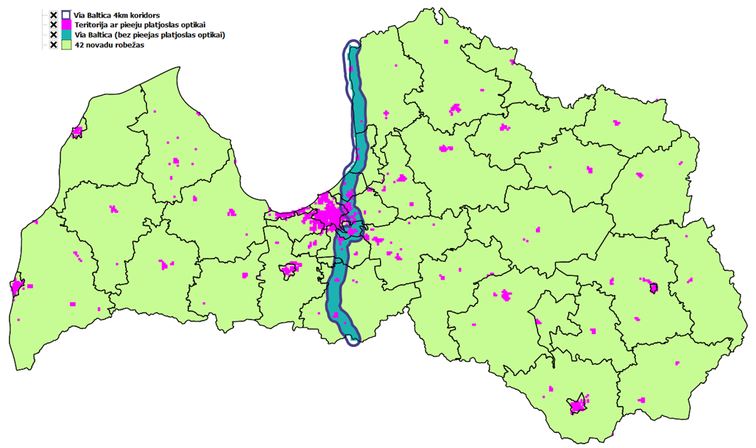
Attēls 21 Projekta “5G atbalstošās infrastruktūras izbūve Via Baltica koridorā” ietekmētās teritorijas
Ar ERAF un ANM atbalstu finansiāli ietilpīgākās investīcijas pasīvajā 5G atbalstošā infrastruktūrā būs pieejamas visiem elektronisko sakaru operatoriem. Lai nodrošinātu faktisku tālāko pakalpojuma sniegšanu, Satiksmes ministrija veiks sarunas ar elektronisko sakaru operatoriem, t.sk. par iespējām piesaistīt finansējumu no tieši administrētā Eiropas Komisijas Eiropas infrastruktūras savienošanas instrumenta, kur attiecīgi regulā ir iezīmēts gan Via Baltica, gan arī Rail Baltica koridora posms kā atbalstāmā teritorija un elektronisko sakaru komersantiem ir iespējas saņemt indikatīvi 50% līdzfinansējumu savām privātajām investīcijām.
Plānotās investīcijas apraksts – investīcijas paredzētas infrastruktūrā, kas atbalsta 5G tīkla izveidi, proti, investīcijas elektronisko sakaru “vidējās jūdzes” pasīvās optiskā tīkla infrastruktūras izveidē un mobilo sakaru torņu, mastu, kas atbilst 5G nodrošināšanas prasībām, izbūvē, kā arī nepieciešamības gadījumā energoapgādes līniju izveidē. Uzbūvētā infrastruktūra būs pieejama visiem elektronisko sakaru operatoriem (gan mobilo, gan fiksēto elektronisko sakaru operatoriem).
Darbības rezultāts
Izveidota un ekspluatācijā nodota pasīvā elektronisko sakaru infrastruktūra (optisko kabeļu tīkli, mobilo sakaru mezglu punkti) un energoapgādes tīkli, kas atbalstīs nepārtraukta 5G pārklājuma nodrošināšanu autoceļa Via Baltica koridorā Latvijas teritorijā 215 km garumā. Rezultātu plānots sasniegt gan ar Eiropas Savienības Atveseļošanās un noturības mehānisma plāna investīcijas 2.4.1.1.i. Pasīvās infrastruktūras izbūve Via Baltica koridorā 5G pārklājuma nodrošināšanai, gan Darbības programmā Latvijai 2021. – 2027. gadam 1.4.1. specifiskajam atbalsta mērķim "Uzlabot digitālo savienotību" (1.4.1.2. pasākums "5G infrastruktūras izbūve, VIA Baltica un Rail Baltica") plānoto finansējumu.

pasākums - 5G atbalstošās infrastruktūras izbūve Rail Baltica koridorā
Esošās situācijas raksturojums
Ņemot vērā Savienojamības paziņojumā minēto stratēģisko mērķi, NAP2027 noteiktos pasākumus, kā arī to, ka Rail Baltica ir valsts un Eiropas nozīmes transporta koridors, nepārtraukta pārrobežu 5G pārklājuma izveide visas trases garumā ir prioritārs pasākums ar būtisku ietekmi ilgtspējīgas mobilitātes veicināšanā.
Rail Baltica dzelzceļa infrastruktūras projektam būs liela ietekme ekonomikas attīstībā visās trīs Baltijas valstīs gan būvniecības fāzes laikā, radot simtiem jaunu darba vietu un sekmējot reģiona IKP pieaugumu ar dažādām tiešām un netiešām ietekmēm no veiktajiem ieguldījumiem infrastruktūrā, gan arī tā darbības laikā, stiprinot Baltijas tirgus pieejamību un konkurenci tirdzniecībā. Rail Baltica infrastruktūra būs jaunākais un modernākais dzelzceļš Baltijas valstīs, kas nav iedomājams bez modernākajām IKT tehnoloģijām, t.sk., 5G, kā paša dzelzceļa darbības vajadzību nodrošināšanai, tā vilcienu pasažieru ērtībām, loģistikas risinājumiem un mazapdzīvotu teritoriju attīstībai Rail Baltica trases tuvumā.
Rail Baltica dzelzceļa līnijas izbūves gaitā paralēli dzelzceļa līnijai tehnoloģiskajā kanalizācijā tiks izbūvēta elektronisko sakaru optisko šķiedru kabeļu tīklu infrastruktūra. Šo infrastruktūru plānots izmantot dzelzceļa tehnoloģisko vajadzību nodrošināšanai privātā tīkla ietvaros, kā arī iznomāt brīvās optiskā tīkla infrastruktūras jaudas citiem pakalpojumu sniedzējiem. Šī infrastruktūra varēs kalpot kā starpvalstu optiskā tīkla savienojums, ko varēs izmantot, gan fiksēto sakaru tīklu mobilo sakaru operatori . Dzelzceļa līnijā sākotnēji vidēji ik pēc 4 km paredzētas vietas mobilo sakaru bāzes staciju pieslēgumiem. Šajos punktos tiks nodrošināta iespēja pieslēgties optiskā tīkla infrastruktūrai gan fiksēto sakaru tīklu, gan mobilo sakaru operatoriem.
1.1. pasākuma “5G atbalstošās infrastruktūras izbūve Via Baltica koridorā” un 1.2. pasākuma “5G atbalstošās infrastruktūras izbūve Rail Baltica koridorā” darbības tālākā projektu īstenošanas līmenī koordinēs projekta īstenotājs, nodrošinot detalizētāku izpēti un attiecīgi koordinējot darbības, t.sk. novēršot posmu pārklāšanos. Abu pasākumu infrastruktūras izmantošanas un uzraudzības aspekti tiks atrunāti valsts atbalsta programmā. Vienlaikus jāmin, ka, ņemot vērā vispārīgos valsts atbalsta nosacījumus, tiks nodrošinātas vienlīdzīgas pieejas iespējas visiem elektronisko sakaru operatoriem.
Plānotās investīcijas apraksts
Pasākums paredz investīcijas infrastruktūrā, kas atbalsta 5G tīkla izveidi, proti, investīcijas elektronisko sakaru “vidējās jūdzes” pasīvās optiskā tīkla infrastruktūras un mobilo sakaru torņu, mastu, kas atbilst 5G nodrošināšanas prasībām, izbūvē, kā arī nepieciešamības gadījumā energoapgādes līniju izveidē. Uzbūvētā infrastruktūra būs pieejama visiem elektronisko sakaru operatoriem (gan fiksēto, gan mobilo sakaru operatoriem)
Darbības rezultāts
Izveidota un ekspluatācijā nodota pasīvā elektronisko sakaru infrastruktūra (optisko kabeļu tīkli, mobilo sakaru mezglu punkti) un elektroapgādes tīkli, kas atbalstīs nepārtraukta 5G pārklājuma nodrosināšanu Rail Baltica koridorā 263 km garumā Latvijas teritorijā. Rezultātu plānots sasniegt ar Darbības programmā Latvijai 2021. – 2027. gadam 1.4.1. specifiskajam atbalsta mērķim"Uzlabot digitālo savienotību" (1.4.1.2. pasākums "5G infrastruktūras izbūve, VIA Baltica un Rail Baltica") plānoto finansējumu.

pasākums – “vidējās jūdzes” un “pēdējās jūdzes” elektronisko sakaru tīklu infrastruktūras attīstīšana
Esošās situācijas raksturojums
Atsaucoties uz plāna 2.1. -2.3. sadaļās minēto analīzi par elektronisko sakaru nozares un sociālekonomiskās attīstības tendencēm, secināms, ka, lai gan kopumā sakaru nozares attīstības rādītāji ir vērtējami ļoti labi, tomēr, vērtējot reģionālajā dalījumā, teritorijās ārpus lielākajām pilsētām, ieskaitot tām pieguļošās teritorijās, trūkst “vidējās jūdzes” un “pēdējās jūdzes” infrastruktūras, kas spētu nodrošināt Savienojamības paziņojuma mērķiem atbilstošus interneta piekļuves pakalpojumus galalietotājiem. Tīklu izbūves dārdzības dēļ elektronisko sakaru komersantiem nav pietiekošas ekonomiskās iniciatīvas izvērst ļoti augstas veiktspējas elektronisko sakaru tīklus. Pētījumā Nr.2 konstatēts, ka valsts atbalsta programmas Nr.SA.33324 (2011/N) „Nākamās paaudzes tīkli lauku teritorijās” projekta ietvaros izbūvēto infrastruktūru operatori izmanto, galvenokārt, vietās, kur jau vēsturiski tiem ir bijusi izveidota infrastruktūra “pēdējās jūdzes” risinājumiem.
Balstoties uz pētījumu Nr.2, secināms, ka:
- platjoslas fiksētie NGA pakalpojumi ar datu lejupielādes ātrumu vismaz 30 Mbit/s ir pieejami apmēram 9,34% valsts teritoriju, taču tajās dzīvo 84,1% valsts iedzīvotāju (pilsētās un lielākajās apdzīvotajās vietās).
- VHC tīkli ar augšupielādes un lejupielādes datu pārraides ātrumu vismaz 100Mbit/s, savukārt, pieejami tikai apmēram 1,6% valsts teritoriju (lielajās pilsētās un apdzīvotajās vietās), taču tajās dzīvo 70,1% iedzīvotāju.
- tā kā šīs teritorijas, kur VHC tīkla pakalpojumi ir pieejami, ir pilsētas un lielākās apdzīvotās vietas, valstī ir ļoti lielas pilsētu un lauku teritoriju atšķirības platjoslas tīklu pārklājuma ziņā. Šī situācija nav apmierinoša un ir jāuzlabo, lai gan tā ir objektīvi saistīta ar zemu iedzīvotāju vidējo apdzīvotības blīvumu valstī, t.i., vēsturiski lielu iedzīvotāju koncentrāciju Rīgas areālā un reģionālajos centros, kā arī ar aktīvu migrāciju no lauku teritorijām uz šiem centriem vai uz ārvalstīm.
- mobilo sakaru tīkli ir pieejami apmēram 90% valsts teritorijas un tajās dzīvo apmēram 97,7% iedzīvotāju. Praktisko mobilo sakaru tīkla ātrdarbību var novērtēt, balstoties uz SPRK regulāri veiktajiem mērījumiem. Atbilstoši SPRK 2019.gada mērījumiem, pieslēguma ātruma vidējās vērtības 4G datu pārraides tehnoloģijā 2019.gadā Latvijā bija 36,6 Mbit/s lejupielādei un 19,15 Mbit/s augšupielādei. Tādējādi var uzskatīt, ka valstī ir nodrošināts labs mobilās interneta piekļuves pārklājums ar vidējo datu pārraides ātrumu ap 30 Mbit/s. Taču vienlaicīgi lejupielādes ātrums virs 30 Mbit/s ir bijis tikai 64% no mērījumu, kas veikti dažādās vietās valstī. SPRK atzīmē, ka, lai gan kopumā pakalpojuma pieejamība valstī ir laba, tomēr atsevišķos mērījumos novērotas augšupielādes ātruma vērtības, kas ir zemākas pat par 256 Kbit/s, un šādās teritorijās pakalpojuma pieejamība elektroniskajā vidē var būt būtiski traucēta.
- teritorijās, kurās šobrīd nav pieejams platjoslas pakalpojums ar piekļuves ātrumu vismaz 30 Mbit/s, aizņem 10 106 km² lielu teritoriju jeb 15,65% no visas Latvijas valsts teritorijas, kur dzīvo 43,3 tūkstoši iedzīvotāju.
- teritorijās, kurās šobrīd nav pieejami platjoslas piekļuves pakalpojumi ar datu pārraides ātrumu vismaz 100 Mbit/s (VHC tīklu baltās teritorijas) veido visa Latvijas valsts teritorija, izņemot tās teritorijas, kurās ir piekļuve platjoslas optiskajam tīklam, aptver 98,4% no visas Latvijas valsts teritorijas, kur dzīvo 577,95 tūkst. iedzīvotāji jeb 30,3%. Tiklīdz būs iespējams, tā atbalstāmās teritorijas tiks aktualizētas un noteiktas pēc jaunā ģeogrāfiskā apsekojuma, kas veikts atbilstoši BEREC vadlīnijām.
- analizējot sociālekonomiskos virzītājspēkus – ārstniecības iestādes, izglītības iestādes un kultūras iestādes – ir šādi secinājumi:
  - 46,3% jeb 25 ārstniecības iestādēm jau šobrīd ir pieejams ātrgaitas interneta pieslēgums. 29 ārstniecības iestādēm piekļuves VHC tīklam šobrīd nav un optiskā pieslēguma izveide būtu viens no risinājumiem (tikai vienā gadījumā tuvākais optiska tīkla piekļuves punkts ir tālāk par 3 km). Kopējais iespējamā optiskā tīkla trases garums no tuvākā pieejamā optiskā pieslēguma punkta līdz ārstniecības iestādēm ir 25,8 km.
  - ātrgaitas optiskais internets pieejams 457 izglītības iestādēs jeb 50,6%. 445 izglītības iestādēm piekļuves VHC tīklam šobrīd nav un optiskā pieslēguma izveide būtu viens no risinājumiem (103 gadījumos tuvākais optiska tīkla piekļuves punkts ir tālāk par 3 km).
Kopējais iespējamā optiskā tīkla garums no tuvākā pieejamā optiskā piekļuves punkta līdz 342 izglītības iestādēm ir 166,7 km. Atlikušajām 103 izglītības iestādēm kopīgais iespējamā optiskā tīkla garums sastāda 1087,7 km, un tām pētījumā Nr.1 izteikts ieteikums meklēt alternatīvu pieslēguma risinājumu.
  - 748 kultūras objektiem, kas veido 42,6%, ir pieejams optiskais interneta pieslēgums. 1006 kultūras objektiem piekļuves VHC tīklam šobrīd nav un optiskā pieslēguma izveide būtu viens no risinājumiem (439 gadījumos tuvākais optiskā tīkla piekļuves punkts ir tālāk par 3 km).
Kopējais iespējamā optiskā tīkla garums no tuvākā pieejamā optiskā piekļuves punkta līdz 657 kultūras objektiem ir 398,3 km. Atlikušajiem 439 kultūras objektiem kopējais iespējamā optiskā tīkla garums ir 4784,3 km un tām būtu jāmeklē alternatīvi pieslēguma risinājumi.
- Ņemot vērā pašvaldību viedokli un pētījuma Nr.2 konstatējumus, būtiski, plānojot atbalstu, ņemt vērā nepieciešamību nodrošināt īpaši ātru internetu sociālekonomiskajiem virzītājspēkiem, proti, nepieciešamo datu pārraides ātrumu 1 Gbit/s.
- Attiecībā uz platjoslas pakalpojumu mazumtirdzniecības cenu analīzi, secināts, ka:
  - tā kā visi 3 valsts mobilo sakaru operatori savus pakalpojumus piedāvā visā valstī, to cenas visur ir līdzvērtīgas. Operatoru konkurence nodrošina gala lietotājiem pieejamas cenas, kas sākas no apmēram 10 EUR mēnesī un iekļauj interneta piekļuves pakalpojumu ar vidējo datu pārraides ātrumu aptuveni 30Mbit/s.
  - arī fiksēto platjoslas piekļuves pakalpojumu mazumtirdzniecības cenas dažādās vietās valstī, kur šādi pakalpojumi ir pieejami, ir ļoti līdzīgas, jo lielākais pakalpojumu sniedzējs piedāvā savus pakalpojumus par vienādām cenām visā valstī un pārējiem tirgus spēlētājiem ir jākonkurē ar līdzīgām cenām. Šīs cenas sākas no apmēram 15 EUR mēnesī par pakalpojumu ar augšupielādes un lejupielādes 100 Mbit/s datu pārraides ātrumu. Te jāņem vērā, ka fiksētie platjoslas pakalpojumi ar ātrumu virs 100Mbit/s reāli ir pieejami tikai pilsētās un lielākajās apdzīvotās vietās.
  - jaunu optisko tīklu pieslēgumu ierīkošana individuāliem klientiem tālu no “vidējās jūdzes” tīklu pieslēguma punktiem prasa lielas investīcijas. Lai tās veiktu, pakalpojumu sniedzēji bieži prasa klientu finansiālu līdzdalību, tāpēc efektīvās VHC platjoslas pakalpojumu izmaksas mazstāvu apbūves teritorijās un mazās apdzīvotās vietās var būt augstas un bieži nepieejamas.
  - tirgus nepilnība valstī nav saistīta ar platjoslas pakalpojumu mazumtirdzniecības cenām dažādās teritorijās, bet gan ar pieejamajiem tehnoloģiskajiem risinājumiem un platjoslas tīklu infrastruktūras attīstības nepieciešamību.
Ņemot vērā starptautisko praksi un Latvijas esošo situāciju, pētījuma Nr.2 ietvaros ir izstrādāti četri scenāriji platjoslas tīklu izvēršanai VHC tīklu “baltajās teritorijās”, kur nav elektronisko sakaru tīkla platjoslas piekļuves pakalpojumu ar datu pārraides ātrumu vismaz 100 Mbit/s. Zemāk sniegts kopsavilkums par “pēdējās jūdzes” un “vidējās jūdzes” attīstībai iespējamiem investīciju modeļiem un to sagaidāmajiem rezultātiem.
Kopsavilkums par “pēdējās jūdzes” un “vidējās jūdzes” attīstībai iespējamiem investīciju modeļiem
Parametri | 1. scenārijs:  Publiski pārvaldīta tīkla modelis – “vidējā jūdze” | 2. scenārijs:  Publiski pārvaldīta tīkla modelis – “pēdējā jūdze” | 3. scenārijs:  Privāti pārvaldīta tīkla modelis | 4. scenārijs:  Operatora subsidēšanas modelis
Plānotās investīcijas apraksts | Investīcijas esošās “vidējās jūdzes” infrastruktūras savienošanā ar mobilo sakaru komersantu torņiem (bāzes stacijām), kā arī jaunu mobilo sakaru torņu būvniecība pie esošās “vidējās jūdzes” infrastruktūras. | Investīcijas optiskā tīkla izveidei “pēdējā jūdzē”, izmantojot esošo “vidējās jūdzes” infrastruktūru. | Konkursa kārtībā izvēlēts privātais operators plāno un nodrošina interneta piekļuves pakalpojumu pieejamību VHC tīklu baltajās teritorijās  Konkurss var tikt organizēts pa visu valsts teritoriju, plānošanas reģioniem vai pašvaldībām.  Konkursa nosacījums – tehnoloģiski neitrāls. | Investīcijas optiskā tīkla izveidē un paplašināšanā
Investīciju mērķa joma | “Vidējā jūdze” | “Pēdējā jūdze” | “Vidējā jūdze” un / vai “pēdējā jūdze” – privātā operatora izvēle | “Vidējā jūdze” un “pēdējā jūdze”
Veikto investīciju īpašnieks | Valsts vai valsts kapitālsabiedrība | Pašvaldības, kas iznomā izveidoto infrastruktūru interneta pakalpojumu nodrošinātājam | Privātais operators | Privātais operators
Tehnoloģija | Tehnoloģiju neitrāls risinājums | Optiskais internets | Tehnoloģiski neitrāls risinājums | Optiskais internets
Interneta pieslēguma ātrums | Vismaz 100 Mbit/s  Pieejamais ātrums atkarīgs no vienlaicīgā interneta lietotāju skaita | Līdz 1 Gbit/s, vismaz 100 Mbit/s. | Vismaz 100 Mbit/s – prasības noteiktas konkursa nosacījumos.  Definēts diennakts laika īpatsvars, kad pieejams vismaz noteiktais ātrums. | Līdz 1 Gbit/s, vismaz 100Mbit/s.
Investīciju atdeves novērtējums (aprēķini uz 20 gadiem) | -115.9 milj. EUR  Investīciju atdeve atkarīga no mobilo sakaru torņu izvietojuma un tā, cik liels ir plānoto lietotāju skaits konkrētajā teritorijā.  Galvenie ieguvēji būs mājsaimniecības. | -49.8 milj. EUR  Investīciju atdeve atkarīga no izvēlētajiem objektiem, kam tiek pievilkts optiskais internets  Sociālekonomiskajiem virzītājspēkiem šāda veida investīcijām būs vislielākā atdeve. | -667.7 milj. EUR  Mājsaimniecību skaits, kam tiks nodrošināta interneta pieejamība atkarīgs no privātā operatora piedāvājuma, kā arī no tā, cik daudz mājsaimniecībām nav pieejama interneta piekļuve noteiktajā teritorijā. | -865.5 milj. EUR  Investīciju atdeve ir atkarīga no investīciju stratēģijas, kurās teritorijās tiek veiktas investīcijas un kas ir primārie interneta piekluves pakalpojumu saņēmēji, piemēram, galvenie sociālekonomiskie virzītājspēki
Teritorijas | Baltās teritorijas, arī pieguļošās pelēkās un melnās teritorijas. | VHC tīklu baltās teritorijas | VHC tīklu baltās teritorijas, arī pieguļošās pelēkās un melnās teritorijas. | VHC tīklu baltās teritorijas
Projekta īstenotājs | Publiska iestāde, piemēram, LVRTC | Publiska iestāde, piemēram, pašvaldība vai plānošanas reģions | Privātais operators (izvēlēts konkursa kārtībā) | Privātais operators, kas tiek izvēlēts konkursa kārtībā
Pašvaldību iesaiste | Pašvaldības nodrošina nepieciešamo atbalstu pie optiskā tīkla izveides, zemi un atļaujas jaunu mobilo operatoru sakaru torņu izbūvei | Pašvaldības nodrošina nepieciešamo atbalstu pie optiskā tīkla izveides. Pašvaldība iznomā izbūvēto infrastruktūru | Konkursa organizēšanu var nodrošināt plānošanas reģions vai pašvaldība | Pašvaldības nodrošina nepieciešamo atbalstu pie optiskā tīkla izveides, tai skaitā atļaujas un ātru dokumentu saskaņošanu

Iespējamo atbalsta scenāriju rezultātu salīdzinājums:
Parametri | 1. scenārijs:  Publiski pārvaldīta tīkla modelis – “vidējā jūdze” | 2. scenārijs:  Publiski pārvaldīta tīkla modelis – “pēdējā jūdze” | 3. scenārijs:  Privāti pārvaldīta tīkla modelis – “pēdējā” un /vai “vidējā jūdze” | 4. scenārijs:  Operatora subsidēšanas modelis – “pēdējā/vidējā jūdze”
VHC tīklu plānotais interneta piekļuves ātrums (Mbit/s) | ≥100 Mbit/s | ≥100Mbit/s | ≥100Mbit/s | ≥100Mbit/s
Mājsaimniecību skaits | 423 832 | 360 163 | 421 498 | 361 383
Uzņēmumu skaits | 89 073 | 73 513 | 93 120 | 70 724
Nosacītie lietotāji (skaits) | 780 122 | 654 215 | 793 978 | 644 277
Kopējās plānotās investīcijas (milj.EUR) | 88.0 | 266.4 | 907.1 | 1030.7
Investīcijas uz vienu nosacīto lietotāju (EUR/lietotāju) | 113 | 407 | 1 142 | 1 600
Teritorija, kurā investīcijas var radīt uzlabojumus (km²) | 12 091 | 7 513 | 58 035 | 5078
Galīgais investīciju novērtējums (EUR/lietotāju/km²) | 0.01 | 0.05 | 0.02 | 0.32
Vērtējot scenārijus, jāsecina, ka 4. scenārija “Operatora subsidēšanas modelis – “pēdējā/vidējā jūdze”” īstenošanai nepieciešams ievērojami vairāk investīciju nekā citiem modeļiem, turklāt iespējams atbalstīt mazāk mājsaimniecību un uzņēmumu. Šis scenārijs attiecināms uz sakaru operatora subsidēšanas modeli un netiek apskatīts pakalpojuma lietotāja subsidēšanas modelis, ņemot vērā, ka subsidējot pakalpojumu lietotāju, faktiski tiek stimulēta tikai pakalpojuma lietošana noteiktā laika periodā, bet netiek reāli veiktas investīcijas pakalpojuma sniegšanai nepieciešamās infrastruktūras attīstībai. Šajā modelī tiek pieņemts, ka vidējās izmaksas optiskā tīkla izbūvei mājsaimniecībai baltajās teritorijās ir apmēram 3 000 EUR, investīciju optiskajā tīklā izmantošanas reālais ilgums ir 40 gadi. Uzturēšanas izdevumi optiskajam tīklam ir nelieli, pēc projekta ekspertu vērtējuma tie var veidot 1% gadā no veiktajām investīcijām.
3. scenārijā, atšķirībā no 4. scenārija, investīcijas tiek plānotas, pieļaujot 100 Mbit/s ātruma pieejamību diennakts laikā, kas mazāka par 100%, lai neizslēgtu mobilos operatorus un saglabātu tehnoloģisko neitralitāti. Nepieciešamo investīciju novērtējums bāzēts uz pieņēmumu, ka “pēdējā jūdze” mājsaimniecībām tiek nodrošināta, izmantojot 5G mobilos tīklus, kas darbojas zemākajā frekvenču diapazonā (650-800MHz). Lai nodrošinātu 5G mobilo sakaru pieejamību, nepieciešami apmēram 200 mobilo sakaru torņi baltajās teritorijās un apmēram 305 mobilo sakaru torņi pārējā valsts teritorijā, kur šobrīd nav pieejami fiksētie platjoslas pieslēgumi ar piekļuvi optikai. Katra mobilā sakaru torņa investīciju izmaksas ir 100 000 EUR. Mobilo sakaru torņi atrodas vidēji 9 km attālumā no tuvākā optiskā tīkla pieslēguma punkta. Investīciju izmantošanas ilgums ir 20 gadi. Uzturēšanas izmaksas pēc projekta ekspertu vērtējuma var veidot 3% gadā no veiktajām investīcijām.
Salīdzinot 2. scenāriju “Publiski pārvaldīta tīkla modelis – “pēdējā jūdze”” ar 3. scenāriju “Privāti pārvaldīta tīkla modelis – “pēdējā” un /vai vidējā jūdze”” jāsecina, ka, lai gan 2. scenārijā investīcijas ir nepieciešamas zemākā apmērā, taču mājsaimniecības var atbalstīt par 17% mazāk. Papildus jāatzīmē, ka modeļu būtiskākā atšķirība ir veikto investīciju īpašumtiesības, proti,
2. scenārijā tās ir pašvaldības, kas iznomā izveidoto infrastruktūru interneta pakalpojumu nodrošinātājam, bet 3. scenārijā – privātais elektronisko sakaru tīklu operators. Platjoslas attīstības zināšanas un pieredze pašvaldībās ir ļoti dažāda, piemēram, ir pašvaldības, kas veiksmīgi īstenojušas WiFi4EU projektus, savos attīstības plānos iekļauj priekšnosacījumus platjoslas attīstībai u. tml. Būtiski, ka, ņemot vērā ierobežoto finansējuma apmēru, projektu, t.sk. iepirkumus rīko centralizēti, proti, šajā gadījumā plānošanas reģioni nevis atsevišķas pašvaldības. Detalizēti nosacījumi, t.sk. attiecībā uz atbalstāmo teritoriju definējumu, kritērijiem u.c., tiks atrunāti valsts atbalsta programmas izstrādes laikā, kā arī nacionālajos normatīvajos aktos (piemēram, MK noteikumos) un vēlākā posmā attiecīgi izstrādājot iepirkuma dokumentus. Izstrādājot iepriekš minētos dokumentus, tiks ņemti vērā aspekti, kā palielināt LVRTC piederošās platjoslas infrastruktūras izmantošanu, kā arī vērtēta ieguldījumu efektivitāte gan no elektronisko operatoru, gan no iedzīvotāju un pašvaldību skatu punkta, nodrošinot publisko apspriešanu un infrastruktūras atbalsta pasākumu saskaņošanu valsts atbalsta programmas projekta uzraudzības izveidotajā komitejā. Plānošanas reģioni kā projektu īstenotāji nodrošinās sadarbību ar novadu domēm gan valsts atbalsta programmas izstrādes laikā, gan projekta īstenošanas laikā, izvirzot attiecīgas prasības iepirkuma dokumentos, kas atbilstu vietējo pašvaldību stratēģijām un vajadzībām, piemēram, kā prioritāti nosakot bāzes staciju skaitu palielināšanu tieši lauku reģionos, vispārējās izglītības iestādēs optiskā tīkla pieslēgumu ierīkošanu u.c. Būtiski, ka, lai veicinātu konkurenci elektronisko sakaru tirgū, “pēdējo jūdzes” valsts atbalsta pasākumos tiks nodrošināta tehnoloģiskā neitralitāte, tas ir, neizslēdzot neviena veida elektronisko sakaru operatorus. Pētījuma Nr.2. secinājumi ietver, ka 3. modelis ir optimāls un nodrošinās lielāko efektivitāti attiecībā uz “pēdējās jūdzes” investīcijām. “Vidējās jūdzes” investīcijas plānots īstenot ar 1.scenāriju. Satiksmes ministrijai, sadarbojoties ar elektronisko sakaru nozares komersantus pārstāvošajām organizācijām, kā arī ar valsts atbalsta programmas Nr.SA.33324 (2011/N) – Latvija “Nākamās paaudzes tīkli lauku teritorijās” īstenotāju un plānošanas reģioniem, tiks nodrošināta “vidējās jūdzes” un “pēdējās jūdzes” projektu savstarpēju investīciju papildinātību, tostarp ņemot vērā arī ar Eiropas Komisijas lēmumu par valsts atbalstu Nr.SA.33324 (2011/N) – Latvija “Nākamās paaudzes tīkli lauku teritorijās” izbūvēto platjoslas infrastruktūru un tās lietošanas nosacījumus.
Augstāk minētais esošais situācijas raksturojums un kopsavilkums par “pēdējās jūdzes” un “vidējās jūdzes” attīstībai iespējamiem investīciju modeļiem, kā arī secinājumi ir balstīts uz Pētījumu Nr.2 un tajā norādītajām tīkla izbūves izmaksām, tehniskajiem kritērijiem un sasniedzamajiem rādītājiem, 3.scenārijā netiek saglabātas prasības par tehnoloģiski neitrālu risinājumu, jo tas vērsts uz mobilajām tehnoloģijām, pieļaujot 100 Mbit/s ātruma pieejamību diennakts laikā, kas mazāka par 100%, un nenodrošinot plānā definēto sasniedzamo mērķi – vismaz 100 Mbit/s lejupielādes datu pārraides ātruma pieejamību visas diennakts laikā, neatkarīgi no vienlaicīga lietotāju skaita.
Pētījumā Nr.2 izvērtējot dažādos atbalsta modeļus, tiek veikts pieņēmums, ka tiek būvēts mobilais tīkla frekvenču diapazonā 650-800MHz, detalizētāk to nepamatojot. Dotajā diapazonā frekvences no 650-694MHz vismaz līdz 2026. gadam nav izmantojamas mobilajos tīklos. Mobilajos tīklos no dotā spektra izmantojami 80MHz (tātad, nedaudz vairāk par pusi uzrādītā), no kuriem 50MHz ir lejuplīnijai, 30MHz augšuplīnijai, kas bez tam tiek sadalīti 3 mobilajiem operatoriem. Pētījumā nav norādīts, kādu datu pārraides ātrumu nodrošinās šis frekvenču diapazons. Nav ietverti secinājumi, kā tiks nodrošināti sasniedzamie mērķi ne attiecībā uz 100 Mbit/s ātruma pieejamību mājsaimniecībām, ne attiecībā uz 1Gbit/s datu pārraides ātrumu sociālekonomiskajiem virzītājspēkiem (pašvaldību iestādēm un uzņēmējdarbībai u.c.), izmantojot esošo frekvenču diapazonu. Dotais frekvenču diapazons nodrošinās 5G nepārtrauktību kustībā, bet tas nav domāts VCH tīklam. Par mobilajām tehnoloģijām nav paskaidrots, kā tiks nodrošināts datu pārraides ātrums vismaz 1 Gbit/s.
Īstenojot pasākumus, kas vērsti uz valsts atbalstu par “pēdējās jūdzes” un “vidējās jūdzes” attīstībai iespējamiem investīciju modeļiem, valsts atbalsta programmā un iepirkuma dokumentācija tiks noteikti faktiski detālāki nosacījumi - tiks paredzētas nediskriminējošas, konkurenci veicinošas, tehnoloģiski neitrālas prasības, izmantoti salīdzināmi sasniedzamie rādītāji, t.sk. attiecībā lejupielādes datu pārraides ātruma prasībām vismaz 100 Mbit/s neatkarīgi tehnoloģiskā risinājuma, nosakot plāna mērķiem atbilstošu detalizētus kritērijus gan attiecībā uz lejupielādes datu pārraides ātruma prasībām, kā arī datu pārraides rādītāju stabilitāti neatkarīgi no vienlaicīga lietotāju skaita un/vai diennakts laika.
Plānotās investīcijas apraksts
- “Vidējās jūdzes” attīstība: ļoti augstas veiktspējas elektronisko sakaru tīklu infrastruktūras, tostarp atvilces maršrutēšanas (“vidējās jūdzes” ) izveide, lai veicinātu elektronisko sakaru pakalpojumu atbilstību Savienojamības paziņojuma mērķiem, nosakot līdzvērtīgus kritērijus tālākās elektronisko sakaru tīkla infrastruktūras attīstībā, kā tas bija noteikts iepriekšējo divu kārtu īstenošanā un nodrošinot investīciju savstarpēju papildinātību;
- “Pēdējās jūdzes” attīstība: tehnoloģiski neitrālu pieslēgumu, kas atbalsta ilgtspējīgu nākamās paaudzes fiksēto, bezvadu un pavadoņu sakaru savienojamību, ierīkošana elektronisko sakaru pakalpojumu pieejamības nodrošināšanai galalietotājiem (“pēdējā jūdze”), lai veicinātu elektronisko sakaru pakalpojumu atbilstību Savienojamības paziņojuma mērķiem. Atbilstoši plānošanas reģiona iepirkuma prasībām, kas definētas sadarbībā ar vietējām pašvaldībam, konkursa kārtībā izvēlēts privātais operators plāno un nodrošina interneta piekļuves pakalpojumu pieejamību VHC tīklu baltajās teritorijās, kas noteiktas saskaņā ar veiktā pētījuma Nr.2 rezultātiem un turpmāk (pēc 2023.gada 21.decembra), pamatojoties uz ģeogrāfiskā apsekojuma rezultātiem, atbilstoši iepirkuma dokumentiem. Īstenojot pasākumus, kas vērsti uz valsts atbalstu par “pēdējās jūdzes” attīstībai iespējamiem investīciju modeļiem, valsts atbalsta programmā un iepirkuma dokumentācija tiks noteikti faktiski detālāki nosacījumi Savienojamības mērķu sasniegšanai - tiks paredzētas nediskriminējošas, konkurenci veicinošas, tehnoloģiski neitrālas prasības, izmantoti salīdzināmi sasniedzamie rādītāji, t.sk. attiecībā uz lejupielādes datu pārraides ātruma prasībām vismaz 100 Mbit/s neatkarīgi tehnoloģiskā risinājuma, nosakot plāna mērķiem atbilstošu detalizētus kritērijus gan attiecībā uz lejupielādes, datu pārraides ātruma prasībām, kā arī datu pārraides rādītāju stabilitāti neatkarīgi no vienlaicīga lietotāju skaita un/vai diennakts laika.
Darbības rezultāts
Mājsaimniecību, uzņēmumu, tostarp sociālekonomisko virzītājspēku skaits, kuriem pieejami platjoslas piekļuves pieslēgumi ļoti augstas veiktspējas tīklam: 6000, t.sk.:
- Darbības programmas Latvijai 2021. – 2027. gadam 1.4.1. specifiskā atbalsta mērķis "Uzlabot digitālo savienotību" 1.4.1.3. pasākums "Nākāmās paaudzes tīkla izveide lauku teritorijās (vidējā jūdze)" (ERAF) – 1400;
- Darbības programmas Latvijai 2021. – 2027. gadam 1.4.1. specifiskā atbalsta mērķis "Uzlabot digitālo savienotību" 1.4.1.1. pasākums "Platjoslas infrastruktūras attīstība (pēdējā jūdze)" (ERAF) – 3100;
- Eiropas Savienības Atveseļošanās un noturības mehānisma plāna investīcijas 2.4.1.2.i. Platjoslas jeb ļoti augstas veiktspējas tīklu “pēdējās jūdzes” infrastruktūras attīstībā (ANM) – 1500;
kas tiks precizēti un paaugstināti atbilstoši Savienojamības paziņojuma mērķiem.
Rezultātu plānots sasniegt ar ERAF un ANM pieejamo finansējumu. Papildus būs pieejams CEF finansējums, ko tieši administrēs EK un kas papildinās ERAF un ANM investīciju rezultātus. Ņemot vērā Pētījumā Nr.2 konstatēto investīciju nepietiekamību, papildus Satiksmes ministrija aktīvi izskata arī citus iespējamos finansēšanas avotus un investīciju piesaistes modeļus, kā arī turpinās izvērtēt iespējas piesaistīt papildu publisko finansējumu “pēdējās jūdzes” infrastruktūras attīstības atbalstam. Gadījumā, ja tiks piesaistīti papildu līdzekļi, plānā ir iestrādāts modelis elektronisko sakaru infrastruktūras attīstības turpināšanai un virzībai uz gigabitu sabiedrības mērķiem, kuru iespējams attīstīt, t.sk. ņemt vērā valsts atbalsta programmas nosacījumu izstrādē, balstoties uz faktiskajām pašvaldību, iedzīvotāju un uzņēmumu vajadzībām.

pasākums - tehniskās palīdzības mehānismi, tostarp platjoslas kompetences centra darbības attīstība Latvijā, ar kuriem stiprina vietējo ieinteresēto personu spējas un konsultē projektu virzītājus
Platjoslas kompetences centra darbības attīstība Latvijā
Pētījumā Nr.1, izvērtējot esošo situāciju un labās prakses Platjoslas kompetences centra piemērus citās ES dalībvalstīs, sniegti šādi ieteikumi Platjoslas kompetences centra turpmākai darbībai un funkciju nodrošināšanai:
• Veicināt publicitāti par Platjoslas kompetences centra darbībām, iespējām, pievienoto vērtību un izglītot sabiedrību par elektronisko sakaru nozares jautājumiem, t.sk. 5G jomā, nākamās paaudzes fiksēto platjoslas tehnoloģiju attīstību, sasniedzot ātrumu pat līdz 10 Gbit/s (10G), satelītu savienojumu attīstību.
• Informēt Latvijas Pašvaldību savienību un pašvaldības par CEF projektu iespējām, nepieciešamības gadījumā nodrošināt konsultatīvo atbalstu. Iegūt atgriezenisko saiti no pašvaldībām par CEF ieviešanas progresu, izaicinājumiem un nepieciešamajām izmaiņām. Konsultēt plānošanas reģionus un pašvaldības par citiem jau esošajiem vai plānotajiem platjoslas projektiem, piemēram, 5G.
• Uzraudzīt platjoslas projektu ieviešanas progresu, nepieciešamības gadījumā nodrošināt konsultatīvo atbalstu, tai skaitā par labās prakses projektiem citās valstīs, finansējuma iespējām un tehnoloģiju attīstību.
• Būt koordinatoram un kompetences līderim dažādiem 5G, nākamās paaudzes fiksēto platjoslas (10G) ieviešanas projektiem Latvijā. Organizēt sanāksmes un diskusijas ar dažādām iesaistītajām pusēm, lai nodrošinātu projektu nepārklāšanos un koordinētu ieviešanu.
• Būt iniciatoram attiecībā uz CEF izmantošanas iespējām, veicinot gan Satiksmes ministrijas, gan citu iesaistīto pušu pieteikšanos CEF finansējumam.
• Sadarboties ar dažādām nozaru ministrijām attiecībā uz interneta piekļuves pakalpojumu nodrošinājumu un izmantošanu gan politikas plānošanā, gan politikas ieviešanā, piemēram, interneta pakalpojumu pieejamībā izglītības iestādēm, veselības iestādēm, kultūras iestādēm u.c.
• Nepieciešamības gadījumā, ja finansējums platjoslas interneta attīstībai tiek nodrošināts no ELFLA (Eiropas Lauksaimniecības Fonds lauku attīstībai) vai ERAF līdzekļiem, sadarboties ar DG REGIO un DG AGRI attiecībā uz projektu plānošanu un ieviešanas uzraudzību.
• Palīdzēt mazināt administratīvo slogu, kas ir saistīts ar optiskā interneta izbūvi, kā arī pēc iespējas veicināt mobilo sakaru torņu celtniecību.
• Izvērtēt, vai Latvijā būtu attīstāmas kopienas iniciatīvas attiecībā uz platjoslas interneta attīstību, un gadījumā, ja tiek pieņemts lēmums par kopienas iniciatīvu attīstību, tad Latvijas Platjoslas kompetences centrs (LPKC) sadarbībā ar partneriem veicināt kopienas iniciatīvu attīstību.
• Iniciēt nepieciešamās likumdošanas izmaiņas, piemēram, lai atvieglotu nosacījumus optisko kabeļu tīkla izbūvei, nodrošinātu ātrāku un efektīvāku dokumentu apstrādi Būvniecības informācijas sistēmā.
Kopš 2019. gada aprīļa LPKC darbības izpilda Satiksmes ministrija (Sakaru departaments) saskaņā ar Ministru kabineta 2003.gada 29.aprīļa noteikumu Nr.242 “Satiksmes ministrijas nolikums” 5.2.³ apakšpunktu. Šī centra mērķis ir nodrošināt platjoslas politikas plānošanu un sniegt nepieciešamo informāciju publiskā un privātā sektora ieinteresētajām personām saistībā ar platjoslas attīstību Latvijā. LPKC darbības ir cieši integrētas ar Satiksmes ministrijas Sakaru departamenta darbību, jo tiek iesaistīti vieni un tie paši speciālisti un tiek nodrošināta efektīva resursu izmantošanas un kompetences koncentrācija. Darbinieki veic LPKC funkcijas papildus saviem tiešajiem pienākumiem. Kopumā novērtējot visu darbinieku iesaisti, šo funkciju nodrošināšanai tiek veltīta tikai viena pusslodze, kas nav pietiekami.
Pētījumā Nr.1, analizējot citu valstu piemērus, proti, Slovēnijas, Igaunijas un Lietuvas, secināts, ka to funkciju, darbības joma un kapacitāte ir daudz plašāka, līdz ar to, ņemot vērā papildu nepieciešamo kompetenču un veicamo funkciju klāstu, ieteicams Latvijas Platjoslas kompetences centrā iesaistīt vairākus darbiniekus ar dažādām kompetencēm (piemēram, politikas plānošana, ES normatīvais regulējums, Latvijas normatīvais regulējums, tehniskā ekspertīze un citas) un zināšanām. Ieteiktais LPKC darbinieku skaits: 2 – 3 pilnas slodzes, kas nepieciešamības gadījumā var tikt sadalītas starp vairākiem darbiniekiem. Ņemot vērā iesaistāmo darbinieku skaitu, LPKC izmaksas varētu būt 70 000 EUR – 100 000 EUR gadā (35 000 EUR gadā viena darbinieka izmaksas).
Papildus arī Eiropas Platjoslas kompetences centru sanāksmēs, kā labie piemēri, kur citas valstis ir veiksmīgi īstenojušas, piemēram, WiFi4EU projektus vai piesaistījušas privātās investīcijas, ir valsts līmenī plānoti cilvēkresursi, kas ar specifiskām zināšanām, atbalsta pašvaldību projektu īstenošanu un līdz ar to panāk daudz labākus rezultātus. Elektronisko sakaru nozarē projekti ir kompleksi ar vairākām iesaistītām pusēm, proti, tajās iesaistītas pašvaldības, iedzīvotāji, uzņēmēji, ES institūcijas, elektronisko sakaru komersanti u.c. Vienlaikus ir nepieciešamas arī specifiskas zināšanas finanšu, valsts atbalsta, tehnoloģiju u.c. jomās. Lai nodrošinātu iepriekš minēto faktoru veiksmīgu mijiedarbību, būtiski ir veicināt papildu kvalitatīvu resursu piesaisti, kas tuvākajā nākotnē vairākkārt sniegs atdevi tieši pašvaldību iedzīvotājiem un uzņēmējiem.
LKPC darbība būtu saistīta ar augstāk minēto funkciju nodrošināšanu. Galvenie darbības principi būs saistīti ar orientēšanos uz mērķi, specializāciju, proti, ļoti specifisku uzdevumu realizāciju, un atbildību. LKPC papildu cilvēkresursu darbības uzraudzību nodrošinās Satiksmes ministrijas Sakaru departamenta direktors, kā pakļautībā šobrīd ir LKPC.

Citi atbalsta mehānismi:
- Satiksmes ministrijai turpināt atbalstīt un aktīvi iesaistīties ES līmeņa aktivitātēs (kampaņas, materiāli u.c.) par elektronisko sakaru nozares jautājumiem, sniedzot vispusīgu un pierādījumos balstītu informāciju par, piemēram, finansējuma piesaistes, elektronisko sakaru ietekmi uz cilvēku veselību u.c.
- Nozaru asociāciju, kas pārstāv plašu gan fiksēto, gan mobilo eketronisko sakaru komersantu loku, piesaiste LPKC funkciju nodrošināšanā.
Plānotās investīcijas apraksts:
Latvijas Platjoslas kompetences centra funkciju un resursu paplašināšana un uzlabošana, t.sk. piesaistot 2-3 jaunus darbiniekus.
Darbības rezultāts: Latvijas Platjoslas kompetences centra funkciju un resursu paplašināšana un uzlabošana ar mērķi par 10% gadā palielināt pašvaldību informētību un izpratnes līmeni par platjoslas attīstību, tādējādi veicinot ES startēģiskajos dokumentos noteikto mērķu izpildi.

pasākums - investīciju ieguldījumu progresa izvērtējums un risinājumi nepieciešamā finansējuma piesaistei platjoslas attīstībai

Elektronisko sakaru nozarē Latvijā kopš 2003.gada 1.janvāra elektronisko sakaru tirgus ir liberalizēts, un valsts iejaukšanās atbilstoši Līguma par Eiropas Savienības darbību nosacījumiem ir pieļaujama tikai tirgus nepilnību novēršanai, nekropļojot konkurenci. Faktiski tas nozīmē, ka būtiskāko attīstību nozarē sniedz privātās investīcijas. Vienlaikus jāņem vērā, ka mērķa sasniegšanu būtiski ietekmē dinamiska tehnoloģiju attīstība.
Pašreizējo investīciju trūkumu elektronisko sakaru nozarē identificē Pētījums Nr.2, nonākot pie līdzīgiem analīzes rezultātiem un secinājumiem, kā minēts plāna sadaļā “Informācija par elektronisko sakaru nozares attīstības tendencēm pasaulē, Eiropā un Latvijā” un 1. rīcības virziena aprakstā. Investīciju nepietiekamība atkarībā no valsts izvēlētā scenārija “pēdējās jūdzes” infrastruktūrai variē no ~ 50 milj. EUR (publiski pārvaldīta infrastruktūra, optiskā tīkla infrastruktūras nodrošināšanai tikai svarīgākajiem sociālekonomiskajiem virzītājspēkiem: izglītības iestādes, veselības iestādes un kultūras iestādes) līdz 957 milj. EUR (privāti pārvaldīta infrastruktūra, nodrošināt vismaz 100 Mbit/s ātrumu visiem iedzīvotājiem), savukārt 5G atbalstošās infrastruktūras izbūvei Via Baltica koridorā – 13.2 milj. EUR, bet Rail Baltica koridorā – 3.7 milj. EUR.
Pētījuma Nr.2 laikā netika iegūta informācija par elektronisko sakaru komersantu attīstības plāniem (neviens no elektronisko sakaru komersantiem pētījuma laikā organizētās aptaujas ietvaros neiesniedza šādu informaciju), līdz ar to investīciju nepietiekamības aprēķins ietver arī daļu no privātajām investīcijām. Zemāk 21. attēlā apkopoti iespējamie finansējuma avoti platjoslas infrastruktūras attīstībai, kas ir savstarpēji papildinoši un nodrošinā virzību uz plāna mērķa sasniegšanu.
Attēls 22 Savstarpēji papildinošie finansējuma avoti platjoslas infrastruktūras attīstībai
Kā redzams pēc pētījuma veicēju aprēķinātajiem datiem, vislielākā investīciju nepietiekamība ir “pēdējās jūdzes” attīstībai (detalizētāku informāciju skat. pie 1.3.pasākuma apraksta).
Tā kā šobrīd iztrūkstošās summas pēc pētnieku aprēķiniem 2020.gadā ir ļoti lielas, aktuālos datus būtu iespējams iegūt 2024.gadā, proti, tad būtu izveidota Platjoslas pieejamības ģeogrāfiskās informācijas sistēmas kartēšanas sistēma, kurā dati jāsniedz arī privātajiem komersantiem. Plānots, ka minētā kartēšanas sistēma parādīs detalizētāk platjoslas infrastruktūras esamību (un neesamību), tādējādi redzot arī privātā tirgus ieguldījumu platjoslas izbūvē. Sagaidāms, ka tirgus būs devis savu ieguldījumu, tādējādi samazinot iztrūkstošās investīcijas. Ņemot vērā minēto, ir nepieciešams izvērtēt platjoslas pieejamību un iztrūkstošo finansējumu 2014.gadā, un, pamatojoties uz iegūto informāciju, sagatavot un iesniegt Ministru kabinetā informatīvo ziņojumu, lai rastu risinājumus nepieciešamā iztrūkstošā finansējuma piesaistei, tostarp izvērtēt papildu finansējuma iespējamību no valsts budžeta.
Papildus jau minētajam ir nepieciešams izvērtēt iespējas un risinājumus ar valsts atbalstu izbūvētās “vidējās jūdzes” infrastruktūras nomas maksas atcelšanai, nodrošinot valsts dotāciju šīs infrastruktūras uzturēšanai , piemēram, nosakot to kā vispārējas tautsaimniecības nozīmes pakalpojumu, tādējādi paaugstinot minētās infrastruktūras izmantojamību un radot pievilcīgākus apstākļus elektronisko sakaru komersantiem veikt privāto ivestīciju ieguldījumus ”pēdējās jūdzes” attīstībai, lai nodrošinātu platjoslas piekļuves pakalpojumus galalietotājiem. Pirms atbalsta uzsākšanas atbilstoši plānots veikt arī komercdarbības atbalsta izvērtējumu un nepieciešamības gadījumā Eiropas Komisijai tiks iesniegts paziņojums saskaņā ar LESD
108. panta 3. punktu, ievērojot Komisijas paziņojuma (2013/C25/01) “ES pamatnostādnes valsts atbalsta noteikumu piemērošanai attiecībā uz platjoslas tīklu ātru izvēršanu” nosacījumus.

Pasākumi un to darbības rezultāti:
1. Satiksmes ministrijai veikt investīciju nepietiekamības izvērtējuma aktualizāciju platjoslas attīstībai.
2. Iesniegts Ministru kabinetā informatīvais ziņojums par risinājumiem nepieciešamā iztrūkstošā finansējuma piesaistei platjoslas attīstībai.

Rīcības virziens - Elektronisko sakaru tīklu izvēršanas atvieglošana un izmaksu samazināšana

Rīcības virzienā iekļauti pasākumi, ar ko atbalsta pieprasījumu pēc ļoti augstas veiktspējas (VHC) tīkliem un to izmantošanu, tostarp darbības, ar kurām veicina minēto tīklu izvēršanu, jo īpaši īstenojot ES Platjoslas izmaksu samazināšanas direktīvu.
Pieprasījuma veicināšanā pēc VHC tīkliem un tajos nodrošināto pakalpojumu izmantošanas būtiska loma ir pieejamajam saturam (piemēram, e-pakalpojumiem, e-komercijai, e-veselībai, e-izglītībai, medijiem u.c.), kā arī digitālo prasmju apguvei iedzīvotājiem. Politikas plānošanas dokumenta “Digitālās transformācijas pamatnostādnes” attīstības virzienā “Digitālās prasmes un izglītība” paredzēti pasākumi, lai ikvienam sabiedrības pārstāvim ir pieejamas digitālās pamatprasmes iesaistei un līdzdalībai digitālā sabiedrībā, t.sk. elektronisko pakalpojumu, platformu, digitālo rīku, tai skaitā droša elektroniskā paraksta izmantošanai.
Balstoties uz pētījuma Nr.2 rezultātiem un ņemot vērā pieejamo finansējumu, šobrīd netiek plānots atbalsts infrastruktūras pieprasījuma stimulējošajiem pasākumiem, piemēram, tādiem kā kuponi vai sociālās kampaņas u.tml.
Šobrīd tiek veiktas vairākas aktivitātes nacionālā regulējuma pilnveidošanā platjoslas elektronisko sakaru tīklu attīstības veicināšanai. Skat. 2.1. un 2.2. pasākuma aprakstus.

pasākums - elektronisko sakaru tīklu būvniecības procesa atvieglošana
Esošās situācijas raksturojums
Lai veicinātu VHC tīklu izvēršanu, ļoti būtiska loma ir tīklu izvēršanai nepieciešamo izmaksu samazināšanas pasākumiem. 2017.gada 19.aprīlī stājās spēkā Satiksmes ministrijas izstrādātais Ātrdarbīga elektronisko sakaru tīkla likums, ar ko ir pārņemtas ES Platjoslas izmaksu samazināšanas direktīvā noteiktās prasības un kura mērķis ir atvieglot un stimulēt sadarbības procesu ātrdarbīgu elektronisko sakaru tīklu nodrošināšanā, kā arī veicināt esošās fiziskās infrastruktūras koplietošanu nolūkā samazināt izmaksas.
Minētais regulējums nosaka elektronisko sakaru komersanta un tīkla operatora tiesības un pienākumus attiecībā uz informācijas pieprasīšanu par fizisko infrastruktūru un būvdarbiem, fiziskās infrastruktūras koplietošanu, piekļuvi fiziskajai infrastruktūrai, kā arī tiesības un pienākumus attiecībā uz būvdarbu koordinēšanu jeb sadarbību, kopīgi veicot būvdarbus.
Tāpat Ātrdarbīga elektronisko sakaru tīkla likums nosaka arī elektronisko sakaru komersanta, dzīvojamās mājas vai publiskās ēkas īpašnieka tiesības un pienākumus, kas saistīti ar ēkas iekšējās fiziskās infrastruktūras lietošanu un tiesībām ierīkot ēkas iekšējo fizisko infrastruktūru nolūkā nodrošināt ēkā esošajam galalietotājam ātrdarbīgu elektronisko sakaru tīklu.
Vērtējot nepieciešamos pasākumus VHC tīklu izvēršanas veicināšanai, jo īpaši īstenojot ES Platjoslas izmaksu samazināšanas direktīvu, Pētījuma Nr.2 ietvaros tika veikta arī Ātrdarbīga elektronisko sakaru tīkla likuma tvērumā iekļauto tīkla operatoru aptauja, lai identificētu šķēršļus minētajā likumā noteiktā regulējuma darbībai praksē.
Pētījuma Nr.2 ietvaros tika identificēti šādi sķēršļi infrastruktūras piekļuves nodrošināšanas iespējām (sadarbībai starp operatoriem, kā arī saistībā ar trešo personu īpašumtiesībām):
- jauna ātrdarbīga elektronisko sakaru tīkla ierīkošana vai būvēšana negatīvi ietekmēs esošās fiziskās infrastruktūras elementu lietošanas drošību vai mehānisko stiprību un stabilitāti;
- nepieciešamā vieta vai ietilpība nav pieejama un ir pietiekami pamatots fakts, ka attiecīgā vieta vai ietilpība turpmāk būs nepieciešama tīkla operatoram (piemēram, publiski pieejamos investīciju plānos);
- piekļuves nodrošināšanai nepieciešamas papildu darbības, kas skar trešās personas īpašumtiesības.
2020. gada 18. septembrī Eiropas Komisija apstiprināja rekomendāciju ar aicinājumu dalībvalstīm izstrādāt un vienoties par kopīgu Eiropas Savienības labās prakses instrumentu kopumu, lai veicinātu VHC tīklu ieviešanu (Savienojamības rīkkopa), jo īpaši izmantojot 5G un optisko šķiedru tehnoloģijas. Savienojamības rīkkopas ietvaros īstenojamo pasākumu galvenais mērķis ir vērsts uz VHC tīklu ieviešanas izmaksu samazināšanu un piekluves nodrošināšanu 5G nepieciešamajam radiofrekvenču spektram.
Ņemot vērā, ka minētie pasākumi, galvenokārt, pamatojas uz Eiropas Elektronisko sakaru kodeksu, tie Latvijā tiks ieviesti līdz ar jaunā Elektronisko sakaru likuma pieņemšanu, kurā transponēts Eiropas Elektronisko sakaru kodeksā noteiktais regulējums.
Atzīmējams, ka 2020.gadā ir uzsākta ES Platjoslas izmaksu samazināšanas direktīvas pārskatīšana (indikatīvi līdz 2021.gada beigām plānots sagatavot priekšlikuma dokumentu), līdz ar to pēc direktīvas grozījumu apstiprināšanas, būs iespējama jaunu pasākumu izvērtēšana un iekļaušana nacionālajā regulējumā.
Ar mērķi atbalstīt 5G tīklu attīstību Eiropas elektronisko sakaru kodeksa transponēšanas ietvaros jaunajā Elektronisko sakaru likumā iekļauts regulējums tuvas darbības bezvadu piekļuves punktu (5G bāzes staciju jeb “mazo šūnu”) izvietošanai un izmantošanai, kas paredz, ka publiskām personām un publisko personu kapitālsabiedrībām ir pienākums bez maksas vai, piemērojot vienreizēju maksu, kas balstīta uz pierādāmām izmaksām, kā arī ievērojot vienlīdzīgus nosacījumus, nodrošināt operatoriem piekļuvi infrastruktūrai nolūkā izvietot tuvas darbības bezvadu piekļuves punktus. Vienlaikus ir iekļauta norma zemes īpašuma lietošanas tiesību aprobežojumam, kas ir līdzvērtīga šobrīd spēkā esošajā Elektronisko sakaru likumā noteiktajam, nosakot gadījumus, kad nav jamaksā atlīdzība par zemes īpašuma lietošanas tiesību aprobežojumu elektronisko sakaru tīkla ierīkošanai vai izbūvei.
Būtisks solis elektronisko sakaru tīklu izvēršanas veicināšanai ir Ministru kabineta
2021. gada 28. februāra sēdē pieņemtie grozījumi Ministru kabineta 2014. gada 19. augusta noteikumos Nr.500 “Vispārīgie būvnoteikumi”, kas paredz I inženierbūvju grupā iekļaut elektronisko sakaru ārējos inženiertīklus, kā arī stabus, torņus un mastus līdz 10 m augstumam, tādējādi paredzot atvieglotu elektronisko sakaru tīklu būvniecības procesu.
Šobrīd Ekonomikas ministrija virza apstiprināšanai Ministru kabinetā grozījumus Ministru kabineta 2014. gada 19. augusta noteikumos Nr.501 “Elektronisko sakaru tīklu ierīkošanas, būvniecības un uzraudzības kārtība” ar mērķi turpināt vienkāršot būvniecības procesu. Jāatzīmē, ka minētajiem noteikumiem jau 2019.gada 11. novembrī tika pieņemti grozījumi, kuros ir precizēti gadījumi, kad nav nepieciešama būvniecības ieceres dokumentācija un ka nepieciešamās atļaujas attiecīgo būvdarbu veikšanai var saņemt elektroniski.
Vienlaikus izmaksu samazināšanai jānotiek, vērtējot iespējamos riskus un apdraudējumus, tai skaitā nacionālās drošības riskus, ko varētu radīt uz izmaksu samazināšanu vērstas izmaiņas normatīvajos aktos.

Pasākumi un to darbības rezultāti:
1. Satiksmes ministrijai iesniegt Ekonomikas ministrijā priekšlikumus grozījumiem Ministru kabineta 2014. gada 19. augusta noteikumos Nr.501 “Elektronisko sakaru tīklu ierīkošanas, būvniecības un uzraudzības kārtība”, iekļaujot tajos atviegloto regulējumu elektronisko sakaru inženiertīklu būvniecībai un ierīkošanai, ievērojot Vispārīgajos būvnoteikumos noteikto elektronisko sakaru inženierbūvju iedalījumu grupās.
2. Pēc ES Platjoslas izmaksu direktīvas grozījumu stāšanās spēkā Satiksmes ministrijai nodrošināt tajā noteikto pasākumu ieviešanu Latvijā, veicot atbilstošus grozījumus nacionālajā regulējumā, tostarp Ātrdarbīga elektronisko sakaru tīkla likumā.
3. Satiksmes ministrijai izveidot darba grupu, iekļaujot iesaistītās puses, tostarp sakaru nozares asociāciju, Ekonomikas ministrijas, Vides aizsardzības un reģionālās attīstības ministrijas, Sabiedrisko pakalpojumu regulēšanas komisijas un Konkurences padomes pārstāvjus, un tās ietvaros līdz 2022.gada 31.decembrim izstrādāt un iesniegt Ministru kabinetā informatīvo ziņojumu par nepieciešamajiem grozījumiem normatīvajos aktos administratīvā sloga samazināšanai elektronisko sakaru tīkla attīstībai, lai nodrošinātu:
3.1. līdzvērtīgus citiem sabiedrisko pakalpojumu sniedzējiem (ūdensapgāde, siltumapgāde, elektroapgāde) publiskā un privātā nekustamā īpašuma lietošanas tiesību aprobežojuma par labu elektronisko sakaru komersantam nodibināšanas nosacījumus;
3.2. būvniecības jomā elektronisko sakaru tīklu attīstībai nepieciešamās infrastruktūras izbūvei, tostarp jaunbūvējamās vai rekonstruējamās 3.grupas ēkās un 5G tīkla izvēršanai, kā arī vienlīdzīgai visu elektronisko sakaru komersantu piekļuvei publiskajam un privātajam nekustamajam īpašumam elektronisko sakaru pakalpojumu sniegšanai.
Darba grupas ietvaros paredzēts izvērtēt nepieciešamos grozījumus Elektronisko sakaru likumā un citos normatīvajos aktos, lai atvieglotu platjoslas elektronisko sakaru tīklu izbūvi, kā arī nodrošināt normatīvo aktu projektu izstrādi un virzību apstiprināšanai Ministru kabinetā attiecībā uz šādiem risinājumiem:
- izbūvējot vai attīstot platjoslas elektronisko sakaru infrastruktūru, elektronisko sakaru komersantam ir tiesības saskaņošanas procedūru aizstāt ar īpašnieka informēšanu, izmaksājot vienreizēju samaksu īpašniekam Ministru kabineta noteiktajā apmērā. Strīdus, kas šajā sakarā rastos staro sakaru komersantiem un īpašniekiem, risinātu tiesa Civilprocesa likuma noteiktajā kārtībā nekavējot tīklu attīstību – minēto darbu laikā vai pēc darbiem.
- īpašuma kopīpašuma gadījumā, jaunu elektronisko sakaru tīklu ierīkošanai vai izbūvei nepieciešams saņemt vismaz 51 % kopīpašnieku piekrišanu.
- attiecībā uz platjoslas mobilo sakaru bāzes stacijas (raidošo iekārtu un saistītās infrastruktūras) izbūvēm, Ministru kabinets noteiks samērīgu un sakaru komersantu un īpašnieku interesēm līdzsvarotu atlīdzību par elektronisko sakaru tīkla būvniecībai nepieciešamā nekustamā īpašuma lietošanas tiesību aprobežojumu neatkarīgi no īpašuma piederības formas (publiskais vai privātais īpašums). Tiek izbeigta līdzšinējā sadrumstalotā kārtību, kad katrs īpašnieks par mobilo sakaru bāzes stacijas (raidošo iekārtu un saistītās infrastruktūras) izbūvi cenšas vienoties par sadarbības nosacījumiem (tajā skaitā ar nomas tiesību izsolēm), kas gan kavē līguma nosacījumus, gan atsevišķos gadījumos liedz nodrošināt elektronisko sakaru pakalpojumus.
- jaunbūvējamām vai rekonstruējamām 3.grupas ēkām būvniecības ierosināšanas stadijā plāno elektronisko sakaru infrastruktūras izbūvi, lai nodrošinātu fiksētās un mobilās platjoslas elektronisko sakaru pakalpojumu pieejamību un pārklājumu ēkas iekštelpās.
- sadarbībā ar Ekonomikas ministriju, SPRK, Konkurences padomi un VARAM nodrošināt vienveidīgas un koordinētas politikas realizēšanu valsts un pašvaldību līmenī attiecībā uz platjoslas interneta un 5G tīkla izvēršanu, lai praksē tiktu efektīvi iedzīvinātas Elektronisko sakaru likuma 16.panta sestajā daļā ietvertās prasības par nediskriminējošas attieksmes nodrošināšanu attiecībā pret visiem elektronisko skaru komersantiem attiecībā uz publiskā elektronisko sakaru tīkla ierīkošanu un izbūvi: “Dzīvojamo māju un nedzīvojamo ēku kabeļu ievads, stāvvadi, horizontālie kabeļu kanāli, kabeļu sadales un elektronisko sakaru tīklu iekārtu uzstādīšanas vietas koplietošanas telpās, ievērojot īpašumtiesības reglamentējošus normatīvos aktus, ir pieejamas bez diskriminācijas un uz vienlīdzīgu principu pamata elektronisko sakaru komersantiem publisko elektronisko sakaru tīklu nodrošināšanai.”
- sadarbībā ar Ekonomikas ministriju nodrošināt publiskā elektronisko sakaru tīkla īpašniekiem vienlīdzīgas tiesības ar citiem sabiedrisko pakalpojumu sniedzējiem to tiesību realizēšanā, kas izriet no elektronisko sakaru tīkla kā publiski tiesiska nekustamā īpašuma apgrūtinājuma objekta statusa. Proti, veicināt atbildības piemērošanas efektivitāti saistībā ar patreiz ESL 16. panta piektajā daļā un 18. panta pirmajā un trešajā daļā nostiprināto tiesību realizēšanu un nepiciešamības gadījumā veikt nepieciešamās izmaiņas normatīvajos aktos.
Papildus nepieciešams uzturēt dialogu ar valstiskajiem un nevalstiskajiem partneriem, lai rastu un virzītu citus risinājumus platjoslas elektronisko sakaru tīklu attīstīšanai.

pasākums - sadarbības veicināšana elektronisko sakaru tīklu būvniecībā, piekļuvē, koplietošanā un citos jautājumos
Esošās situācijas raksturojums
Jauno ēku būvniecības gadījumos ir paredzēts nodrošināt elektronisko sakaru infrastruktūras esamību, bet jauno ēku attīstītāji deleģē šos darbus konkrētam elektronisko sakaru komersantam, kas ierīko attiecīgo infrastruktūru. Šādos gadījumos citiem elektronisko sakaru komersantiem ir apgrūtināta vai pat neiespējama savu pakalpojumu sniegšana, izmantojot attiecīgo infrastruktūru , kas var attiecīgi ietekmēt konkurenci un patērētāju tiesības pakalpojuma sniedzēja izvēlē, īpaši ilgtermiņā.
Vienlaicīgi Elektronisko sakaru likuma 16.panta sestajā daļa paredz prasības par nediskriminējošas attieksmes nodrošināšanu attiecībā pret visiem elektronisko skaru komersantiem attiecībā uz publiskā elektronisko sakaru tīkla ierīkošanu un izbūvi, proti, “Dzīvojamo māju un nedzīvojamo ēku kabeļu ievads, stāvvadi, horizontālie kabeļu kanāli, kabeļu sadales un elektronisko sakaru tīklu iekārtu uzstādīšanas vietas koplietošanas telpās, ievērojot īpašumtiesības reglamentējošus normatīvos aktus, ir pieejamas bez diskriminācijas un uz vienlīdzīgu principu pamata elektronisko sakaru komersantiem publisko elektronisko sakaru tīklu nodrošināšanai.” Līdz ar to jāsecina, ka normatīvie akti jau paredz nediskrimninējoša principa esamību, bet, lai preventīvi novērstu iespējamo gadījumu izskatīšanu tiesībsargājošās institūcijās, sākotnēji ir jāinformē jauno ēku projektu attīstītāji (īpašnieki) par šīs normas būtību, vērtējot, kā praksē šī norma tiek ievērota, un piemērotos līdzekļus tās risināšanai.
Lai operatīvi risinātu jautājumus saistībā ar administratīvā sloga mazināšanu gan elektronisko sakaru tīklu būvniecības procesā, gan saistībā ar elektronisko sakaru tīklu koplietošanu, būtiski ir nodrošināt viedokļu apmaiņu, rodot visām pusēm pieņemamus risinājumus un vienojoties par tālāko rīcību. Līdz ar to Satiksmes ministrija plāno sasaukt sakaru nozares ekspertu darba grupu vismaz reizi ceturksnī, par darba kārtību vienojoties ar deleģētajām personām pirms sanāksmes, ar mērķi uzlabot informācijas apmaiņu un nozarei aktuālu problēmu risināšanu. Ekspertu darba grupai var tikt pieaicināti pārstāvji atkarībā no darba kārtības jautājumiem, piemēram, ja darba kārtībā ir iekļauti jautājumi par elektronisko sakaru tīklu būvniecību, Satiksmes ministrija var pieaicināt Ekonomikas ministrijas pārstāvjus utt.
Ņemot vērā, ka elektronisko sakaru tīklu izvēršanā elektronisko sakaru komersantiem nākas sastapties ar iepriekš minētajiem šķēršļiem, bet ne tikai, kas veido administratīvo un finansiālo slogu, svarīga ir to mazināšana iespējami lielākā apjomā. Ir būtiski panākt, ka pašvaldības un to nevalstiskās organizācijas īsteno savstarpēju dialogu ar elektronisko sakaru komersantiem un to nevalstiskajām organizācijām, kā arī ar pašvaldības teritorijā strādājošiem uzņēmumiem, kas būtu potenciālie ļoti augsta veiktspējas, tostarp 5G, tīklā nodrošināto pakalpojumu lietotāji, lai detalizētākā līmenī apzinātu VHC tīkla nepieciešamību pašvaldību teritorijā un racionāli plānotu elektronisko sakaru tīklu infrastruktūras izvēršanu. Minēto varētu veikt, piemēram, izstrādājot pašvaldību teritorijas attīstības plānojumus, pašvaldības ceļu, ielu, zaļo zonu un iekšējo komunikāciju (siltumtrase, lietus un pilsētas kanalizācijas u.c.) remontu vai būvniecības laikā veikt inženiertehnisko (komunikācijas) tīklu pārbaudi un paredzēt sakaru infrastruktūras izbūvi, sadarbojoties ar komersantiem, kas varētu samazināt platjoslas tīklu izbūves izmaksas. Balstoties gan uz OECD politikas ieteikumiem, gan sarunām ar elektronisko sakaru nozares asociācijām jāsecina, ka būtiski visām iesaistītajām pusēm gan valsts, gan pašvaldību līmenī atbalstīt “roc vienreiz” principu. Tas īstenojams, pieņemot lēmumus par pašvaldību teritoriālo plānojumu, piešķirot atļaujas jauniem mobilo sakaru torņiem, plānojot jaunas optisko šķiedru kabeļu trases, kā arī plānojot dažādus investīciju projektus, piemēram, koordinējot ceļu un elektronisko sakaru infrastruktūras projektu darbības utt. Ņemot vērā, ka rakšanas darbu izmaksas ir finasiāli ietilpīgākās un veido lielu daļu no elektronisko sakaru infrastruktūras attīstības izmaksām, tādējādi būtu iespējams nodrošināt pārklājumu lielākā teritorijā. Ņemot vērā iepriekšminēto, viens no pasākumiem būtu sadarbībā ar elektronisko sakaru nozares asociācijām un pašvaldībām izstrādāt vadlīnijas pašvaldībām par jautājumiem, kas aktuāli un uzlabojami elektronisko sakaru tīklu būvniecībā un ierīkošanā un kuras tiktu publicētas Būvniecības informācijas sistēmā BIS.
Pašvaldībām būtu nepieciešams arī aktīvi iesaistīties EK organizētajās platjoslas attīstības programmās, lai, izmantojot EK piešķirtos līdzekļus, veicinātu ES stratēģiskajiem mērķiem atbilstošu platjoslas piekļuves pakalpojumu pieejamību savā teritorijā.

Pasākumi un to darbības rezultāti:
- Satiksmes ministrijai organizēt seminārus un sagatavot ieteikuma materiālus:
  - Jauno un renovējamo ēku projektu attīstītājiem, lai veicinātu nediskriminējošu pieeju attiecībā uz elektronisko sakaru tīklu būvniecību un ierīkošanu.
  - pašvaldībām un elektronisko sakaru tīklu projektētājiem (būvniekiem) ar mērķi atvieglot elektronisko sakaru tīklu būvniecību un ierīkošanu.
- Satiksmes ministrijai sadarbībā ar sakaru nozares asociācijām un pašvaldībām izveidot darba grupu un izstrādāt vadlīnijas pašvaldībām par jautājumiem, kas aktuāli un uzlabojami elektronisko sakaru tīklu būvniecībā un ierīkošanā.
- Satiksmes ministrijai aktualizēt jautājumu par likumprojekta “Grozījumi Dzīvokļu īpašuma likumā” tālāko virzību Saeimā, kas paredz, ka elektronisko sakaru komersanti aptaujas veidā noskaidro dzīvokļu īpašnieku kopības lēmumu par elektronisko sakaru tīklu būvniecību vai ierīkošanu ar mērķi veicināt elektronisko sakaru pakalpojumu konkurenci, tādējādi uzlabojot daudzdzīvokļu dzīvojamās mājas iedzīvotājiem pakalpojuma sniedzēja izvēli.
- Ar mērķi uzlabot informācijas apmaiņu un nozarei aktuālu problēmu risināšanu, Satiksmes ministrija Latvijas Platjoslas kompetences centra ietvaros veido nozares ekspertu darba grupu, lai risinātu nozarei aktuālo problemātiku, t.sk. jautājumus saistībā ar:
a. valsts atbalsta programmas nosacījumu izstrādi, īstenošanu un uzraudzību “pēdējās jūdzes” infrastruktūras projektu attīstībai,
b. nozares sadarbības modeli;
c. radio un TV apraidi,
d. izglītības un izpētes un attīstības aspektiem,
e. 5G attīstības ceļa karti;
f. regulējuma izstrādi par interneta adrešu bloķēšanu, kā arī citiem normatīvos aktos paredzētajiem pieprasījumiem elektronisko sakaru komersantiem paredzēt vienotu formu un kārtību;
g. citiem aktuāliem nozares jautājumiem.
Satiksmes ministrijai organizējot LPKC ekspertu darba grupu, par darba kārtību vienojoties ar deleģētajām personām pirms sanāksmes, sasaukt darba grupu vismaz reizi ceturksnī, bet vajadzības gadījumā citos termiņos, par kuriem panākta vienošanās darba grupā. Balstoties uz darba grupas rezultātiem un risināmo jautājumu būtību, Satiksmes ministrija līdz 2023. gada
1. jūlijam iesniedz Ministru kabinetā priekšlikumus grozījumiem Elektronisko sakaru nozares attīstības plānā 2021.-2027. gadam. Par katra jautājuma izpildes termiņu darba grupa vienojas atsevišķi, izpildē ievērojot risināmā jautājuma steidzamību, tos attiecīgi prioritizējot.

Teritoriālā perspektīva
Elektronisko sakaru nozares attīstība ir īpaši nozīmīga reģionālajai attīstībai. Visi šajā plānā iekļautie pasākumi tieši veicinās reģionālās attīstības stratēģijās minēto attiecībā uz platjoslas attīstību, īpaši pasākumi, kas iekļauti 1. rīcības virzienā, proti, pasākumi attiecībā uz platjoslas infrastruktūras izvēršanu. 2. rīcības virziena pasākumi vērsti uz elektronisko sakaru tīklu izvēršanas atvieglošanu un izmaksu samazināšanu.. Pasākums attiecībā uz Latvijas Platjoslas kompetences centra funkciju un kapacitātes paplašināšanu nodrošinās sinerģiju starp visiem plānotajiem pasākumiem un veicinās to attīstību augstākā līmenī, kā arī finansējuma piesaisti no citiem avotiem, t.sk. EK tieši administrētajiem fondiem, piemēram, CEF, un privāto finansējumu. Vienlaicīgi šis pasākums atbalstīs pašvaldību kapacitāti, lai veiksmīgāk varētu konkurēt ar citiem dalībvalstu projektiem, kā arī attīstītu inovatīvus risinājumus piemērotus tieši vietējām vajadzībām u. tml.
Tāpat būtiski, ka arī plānošanas reģionu un pašvaldību stratēģiskajos plānošanas dokumentos platjoslas izvēršanas veicināšana ir noteikta par prioritāti un savstarpēji papildina šajā plānā ietvertos pasākumus.
1.3. pasākuma ““vidējās jūdzes” un “pēdējās jūdzes” elektronisko sakaru tīklu infrastruktūras attīstīšana” īstenošanā tiks ievērots teritoriālās līdzsvarotības princips un detalizēti projektu īstenošanas nosacījumi attiecīgi tiks saskaņoti un apstiprināti MK.

Ietekmes novērtējums uz valsts un pašvaldību budžetu
Kopsavilkums par plānā iekļauto uzdevumu īstenošanai nepieciešamo valsts un pašvaldību budžeta finansējumu ietverts plāna 3. pielikumā.

6. Saistītie politikas plānošanas dokumenti (ES, Latvijas esošie, topošie) un normatīvie tiesību akti
6.1. Saistītie politikas plānošanas un citi dokumenti
6.1.1. Eiropas Komisijas 2016.gada 14.septembra paziņojums COM(2016) 587 Eiropas Parlamentam, Padomei, Eiropas Ekonomikas un Sociālo Lietu Komitejai un Reģionu Komitejai “Konkurētspējīga digitālā vienotā tirgus savienojamība. Virzība uz Eiropas Gigabitu sabiedrību”.
6.1.2. Eiropas Komisijas 2021.gada 9.marta paziņojums COM(2021) 118 Eiropas Parlamentam, Padomei, Eiropas Ekonomikas un Sociālo Lietu Komitejai un Reģionu Komitejai “Digitālais komposs 2030. gadam: Eiropas ceļš uz digitālo desmitgadi”.
6.1.3.Latvijas ilgtspējīgas attīstības stratēģija līdz 2030.gadam.
6.1.4. Eiropas Komisijas 2015.gada 6.maija paziņojums COM(2015) 550 Eiropas Parlamentam, Eiropas Padomei, Eiropas Ekonomikas un sociālo lietu komitejai un reģionu komitejai “Digitālā vienotā tirgus stratēģija Eiropai”.
6.1.5. Latvijas Nacionālais attīstības plāns 2021.-2027.gadam.
6.1.6. Latvijas kiberdrošības stratēģija 2019. – 2022. gadam.
6.1.7. Digitālās transformācijas pamatnostādnes 2021.-2027.gadam.
6.1.8. Transporta attīstības pamatnostādņu 2021.-2027.gadam projekts.
6.1.9. Informatīvais ziņojums “Latvijas kiberdrošības stratēģija 2019.–2022.gadam”.
6.1.10. Elektronisko sakaru nozares politikas plāns 2018.-2020. gadam.
6.1.11. Nākamās paaudzes platjoslas elektronisko sakaru tīklu attīstības koncepcijas 2013.–2020.gadam.
6.1.12. Informatīvais ziņojums “Ceļvedis piektās paaudzes (5G) publisko mobilo elektronisko sakaru tīklu ieviešanai Latvijā”.
6.2. Elektronisko sakaru nozares attīstības normatīvo tiesību aktu apkopojums
Zemāk uzskaitīti normatīvo tiesību akti (regulas, direktīvas, lēmumi u.c.) – gan Eiropas Savienības līmeņa, gan nacionāla līmeņa – kas regulē platjoslas nozari un publiskā finansējuma piešķiršanas nosacījumus platjoslas attīstībai.
Eiropas Savienības līmeņa tiesību akti
- Eiropas Parlamenta un Padomes 2018. gada 11. decembra direktīva (ES) 2018/1972 par Eiropas Elektronisko sakaru kodeksa izveidi;
- Eiropas Parlamenta un Padomes 2014.gada 15.maija direktīva (ES) 2014/61/ES par pasākumiem ātrdarbīgu elektronisko sakaru tīklu izvēršanas izmaksu samazināšanai.
Eiropas Savienības līmeņa dokumenti ar ieteikuma rakstura
- Eiropas Komisijas 2007. gada 17. decembra Ieteikums2007/879/EK par attiecīgajiem produktu un pakalpojumu tirgiem elektronisko sakaru nozarē, kuros var būt nepieciešams ex ante regulējums saskaņā ar Direktīvu 2002/21/EK par kopējiem reglamentējošiem noteikumiem attiecībā uz elektronisko komunikāciju tīkliem un pakalpojumiem;
- Komisijas 2013. gada 11. septembra Ieteikums (ES) ) 2013/466/ES par saskanīgiem nediskriminēšanas pienākumiem un izmaksu aprēķināšanas metodēm, lai veicinātu konkurenci un uzlabotu ieguldījumu vidi platjoslas pakalpojumu jomā;
- Eiropas Komisijas 2013. gada 11. septembra Ieteikums C(2013)5761 par saskanīgiem nediskriminēšanas pienākumiem un izmaksu aprēķināšanas metodēm, lai veicinātu konkurenci un uzlabotu ieguldījumu vidi platjoslas pakalpojumu jomā.
Nacionāla līmeņa tiesību akti, kuros pārņemtas augstāk minēto direktīvu prasības:
- Elektronisko sakaru likums;
- Ātrdarbīga elektronisko sakaru tīkla likums;
- Ministru kabineta noteikumi, kas izriet no augstāk minētajiem likumiem, kā arī Sabiedrisko pakalpojumu regulēšanas komisijas izdotiem ārējiem normatīviem aktiem – noteikumiem.
Attīstot platjoslas projektus un izmantojot publisko finansējumu, svarīgi ņemt vērā valsts atbalsta jautājumus un saistošo normatīvo regulējumu, tai skaitā:
- Eiropas Komisijas 2013. gada 18. decembra Regula (ES) 1407/2013 par Līguma par Eiropas Savienības darbību 107. un 108. panta piemērošanu de minimis atbalstam;
- Eiropas Komisijas 2020.gada 2.jūlija Regula (ES) 2020/972 , ar ko groza Regulu (ES) Nr. 1407/2013 attiecībā uz tās pagarināšanu un groza Regulu (ES) Nr. 651/2014 attiecībā uz tās pagarināšanu un attiecīgiem pielāgojumiem;
- Eiropas Komisijas 2012.gada 35.aprīļa Regula (ES) 360/2012 par Līguma par Eiropas Savienības darbību 107. un 108.panta piemērošanu de minimis atbalstam, ko piešķir uzņēmumiem, kuri sniedz pakalpojumus ar vispārēju tautsaimniecisku nozīmi;
- Eiropas Komisijas 2018. gada 7. decembra Regula (ES) 2018/1923, ar ko Regulu (ES) Nr. 360/2012 groza attiecībā uz piemērošanas periodu;
- Eiropas Komisijas 2020. gada 13. oktobra Regula (ES) 2020/1474, ar ko groza Regulu (ES) Nr. 360/2012 attiecībā uz tās piemērošanas perioda pagarināšanu un laika ziņā ierobežotu atkāpi grūtībās nonākušiem uzņēmumiem, lai ņemtu vērā Covid-19 pandēmijas ietekmi;
- Eiropas Komisijas 2014. gada 17. jūnija Regula (ES) 651/2014, ar ko noteiktas atbalsta kategorijas atzīst par saderīgām ar iekšējo tirgu piemērojot Līguma 107. un 108. pantu;
- Eiropas Komisijas lēmumi attiecībā uz valsts atbalsta jautājumiem.
Dokumenti, kas detalizē un paskaidro augstāk minētajās regulās noteikto:
- Eiropas Komisijas 2013. gada 26. janvāra paziņojums 2013/C 25/01 ES pamatnostādnes valsts atbalsta noteikumu piemērošanai attiecībā uz platjoslas tīklu ātru izvēršanu,;
- Eiropas Komisijas 2016. gada 19. jūlija paziņojums 2016/C 262/01 par Līguma par Eiropas Savienības darbību 107.panta 1.punktā minēto valsts atbalsta jēdzienu;
- Valsts atbalsts un ES fondi, DG BUG pētījums, 2018.gada aprīlis, nosakot, ka ES tieši administrētais finansējums neveido valsts atbalstu;
- Valsts atbalsta pieteikuma formas.

Satiksmes ministrs K. Briškens

Vīza: Valsts sekretāre I.Stepanova

Vairāk informācijas šeit: https://www.esfondi.lv/atveselosanas-un-noturibas-mehanisms
Vairāk informācijas šeit: https://ec.europa.eu/digital-single-market/en/connecting-europe-facility-cef2-digital
Pieejams šeit: https://eur-lex.europa.eu/legal-content/LV/TXT/?uri=CELEX:32018L1972
Pieejams šeit: https://eur-lex.europa.eu/legal-content/en/TXT/?uri=CELEX%3A52021DC0118.
Pieejams šeit: https://www.pkc.gov.lv/lv/nap2027
Pieejams šeit: https://www.sam.gov.lv/lv/petijumi.
Pieejams šeit: https://www.sam.gov.lv/lv/petijumi.
Vairāk informācijas: https://www.railbaltica.org/lv/
Pieejams šeit: https://eur-lex.europa.eu/legal-content/LV/TXT/?uri=CELEX%3A52016DC0587
Izskatīts Ministru kabinetā 18.02.2020. (prot. Nr.7 33§.); pieejams šeit: http://tap.mk.gov.lv/lv/mk/tap/?pid=40471250
Eiropas Parlamenta un Padomes 2021. gada 24. jūnija regula (ES) Nr. 2021/1060 ar ko paredz kopīgus noteikumus par Eiropas Reģionālās attīstības fondu, Eiropas Sociālo fondu Plus, Kohēzijas fondu un Eiropas Jūrlietu un zivsaimniecības fondu un finanšu noteikumus attiecībā uz tiem un uz Patvēruma un migrācijas fondu, Iekšējās drošības fondu un Robežu pārvaldības un vīzu instrumentu priekšlikums.
Pētījums “Analītiskais materiāls elektronisko sakaru nozares attīstības plāna 2021.-2027. gadam izstrādei” un “Pētījums Eiropas Savienības fondu 2021. -2027. gada plānošanas perioda ieguldījumu priekšnosacījumu izpildei” ir pieejami šeit: https://www.sam.gov.lv/lv/petijumi.
Vairāk informācijas pieejam šeit: https://www.sam.gov.lv/lv/elektronisko-sakaru-nozares-attistibas-plans-2021-2027gadam.
http://polsis.mk.gov.lv/documents/4164
Vairāk informācijas šeit: https://ec.europa.eu/digital-single-market/en/digital-economy-and-society-index-desi
SPRK dati
Lai uzlabotu indeksa noteikšanas metodiku un ņemtu vērā tehnoloģiju attīstības jaunākās tendences, DESI 2020. gada versijā tika veiktas vairākas izmaiņas, un tagad tas ietver arī ļoti augstas veiktspējas fiksēto tīklu pārklājumu. Lai atspoguļotu minētās izmaiņas rādītāju izvēlē un rādītāju pamatā esošo datu labojumus, visām valstīm DESI par iepriekšējiem gadiem tika pārrēķināts. Tādējādi salīdzinājumā ar iepriekšējām publikācijām valstu vietu vērtējumi ir mainījušies.
pārrēķinātā vērtība, Elektronisko sakaru nozares politikas plānā 2018.–2020. gadam noteiktā vērtība 0,67.
pārrēķinātā vērtība, Elektronisko sakaru nozares politikas plānā 2018.–2020. gadam attēlotā vērtība 0,64, balstoties uz Eiropas Digitālā progresa ziņojumu (EDPZ) 2017. gadā.
Izskatīts Ministru kabinetā 18.02.2020. (prot. Nr.7 33§.); pieejams šeit: http://tap.mk.gov.lv/lv/mk/tap/?pid=40471250
Datu avots: Digitālās ekonomikas un sabiedrības indekss (DESI) 2020. gadā: Latvija; pieejams šeit: https://ec.europa.eu/newsroom/dae/document.cfm?doc_id=66947
interneta protokola versija 6
Akamai dati 2020.gada septembrī
Akamai dati 2017.gada jūnijā
CSP dati
attiecībā uz migrāciju (esošo un plānoto) un iedzīvotāju novecošanos
Detālāk šeit: https://www.csb.gov.lv/lv/statistika/statistikas-temas/iedzivotaji/iedzivotaju-raditaji/meklet-tema/2873-samazinoties-aizbrauceju-skaitam-bernu
https://www.csb.gov.lv/lv/statistika/statistikas-temas/iedzivotaji/iedzivotaju-skaits/galvenie-raditaji/iedzivotaju-skaits-republikas-pilsetas
Samazinājums 2017.g. saistīts ar metodoloģiskām izmaiņām aprēķinā jo, no pastāvīgo iedzīvotāju skaita tika izslēgtas personas, kuras savu dzīvesvietu deklarējušas darbavietā (Latvijā reģistrētā uzņēmumā), bet faktiski Latvijā nedzīvo.
OECD, Broadband Portal, www.oecd.org/sti/broadband/oecdbroadbandportal.htm.
OECD, Broadband Portal, http://www.oecd.org/internet/broadband/broadband-statistics-update.htm
Dati uz 2021.gada martu; Speedtest Global Index (Ookla): https://www.speedtest.net/global-index
Vairāk informācijas šeit: https://op.europa.eu/lv/publication-detail/-/publication/a9d278f6-4637-11ea-b81b-01aa75ed71a1/language-lv/format-PDF
Starptautiskās telekomunikāciju savienības 2020.gada novembra pētījums “How broadband, digitization and ICT regulation impact the global economy”, pieejams šeit: https://www.itu.int/dms_pub/itu-d/opb/pref/D-PREF-EF.BDR-2020-PDF-E.pdf
Eiropas Komisijas 2016.gada 14.septembra paziņojums Eiropas Parlamentam, Padomei, Eiropas Ekonomikas un Sociālo Lietu Komitejai un Reģionu Komitejai “Konkurētspējīga digitālā vienotā tirgus savienojamība. Virzība uz Eiropas Gigabitu Savienojamību”; https://eur-lex.europa.eu/legal-content/LV/TXT/?uri=CELEX%3A52016DC0587
Eiropas Komisijas 2021.gada 9.marta paziņojums Eiropas Parlamentam, Padomei, Eiropas Ekonomikas un Sociālo Lietu Komitejai un Reģionu Komitejai “Digitālais komposs 2030. gadam: Eiropas ceļš uz digitālo desmitgadi”(pieejams šeit: https://eur-lex.europa.eu/legal-content/en/TXT/?uri=CELEX%3A52021DC0118).
“visām ES mājsaimniecībām gan laukos, gan pilsētās ir pieejams interneta pieslēgums ar vismaz 100 Mbit/s lejuplīnijas ātrumu, ko var uzlabot līdz gigabitu ātrumam” un “gigabitu savienojamību visiem galvenajiem sociālekonomiskajiem virzītājspēkiem”.
Publiski pieejams no 2021. gada 28. janvāra.
https://berec.europa.eu/eng/document_register/subject_matter/berec/download/0/9027-berec-guidelines-to-assist-nras-on-the-c_0.pdf
Lai nodrošinātu sasaisti ar jau regulas priekšlikumā par Eiropas Reģionālās attīstības fondu un Kohēzijas fondu definētajiem rādītājiem, tiek pieņemts, ka viens sociālekonomiskais virzītājspēks ir viens uzņēmums.
Lai nodrošinātu sasaisti ar jau regulas priekšlikumā par Eiropas Reģionālās attīstības fondu un Kohēzijas fondu definētajiem rādītājiem, tiek pieņemts, ka viens sociālekonomiskais virzītājspēks ir viens uzņēmums.
Plānota šāda skala: => Lielāks vai vienāds ar 1 Gbit/s; => 300 Mbit/s < 1 Gbit/s; => 100 Mbit/s < 300 Mbit/s; => 30 Mbit/s < 100 Mbit/s; => 10 Mbit/s < 30 Mbit/s; => 2 Mbit/s < 10 Mbit/s; => Nav datu
Skat. 42. atsauci.
Skat. 42. atsauci.
Skat. 42. atsauci.
DSL uz vara līnijas; VDSL uz vara līnijas; VDSL – vektorizēšana uz vara līnijas; DOCSIS 1.0 vai 2.0 DOCSIS 3.0 vai 3.1; optiskais pieslēgums FTTH; optiskais pieslēgums FTTB; fiksēts bezvadu tīkls licencētā frekvenču spektrā; fiksēts bezvadu tīkls nelicencētā frekvenču spektrā; cits.
Skat. 42. atsauci par plānoto skalu.
Skat. 42. atsauci par plānoto skalu.
5G ir nākamās paaudzes tīklu tehnoloģijas, kas paver iespējas jauniem digitālās ekonomikas un uzņēmējdarbības modeļiem.
Vairāk informācijas šeit: https://digital-strategy.ec.europa.eu/en/library/cybersecurity-5g-networks-eu-toolbox-risk-mitigating-measures; https://digital-strategy.ec.europa.eu/en/library/eu-toolbox-5g-security
Vairāk informācijas šeit: https://digital-strategy.ec.europa.eu/en/policies/cybersecurity-strategy
Pieejama šeit: https://www.mod.gov.lv/sites/mod/files/document/kiberstrategija.pdf
Izskatīts Ministru kabinetā 18.02.2020. (prot. Nr.7 33§.); pieejams šeit: http://tap.mk.gov.lv/lv/mk/tap/?pid=40471250
The Connecting Europe Facility (CEF), vairāk informācijas šeit: https://ec.europa.eu/digital-single-market/en/connecting-europe-facility-cef2-digital
Mobilo sakaru mezgla punkts vai mezgla punkts - tornis, masts vai cita būve, kurā tiek izvietotas mobilo sakaru bāzes stacijas.
Elektroapgādes tīklu izbūve tiek paredzēta no jauna izbūvējamiem mobilo sakaru mezgliem.
Kopējais optisko kabeļu trases garums gar Via Baltica ir 229,4 km, 5G atbalstošā infrastruktūra sobrīd ir pieejama 14,4 km (6,27% no kopējās plānotās trases) posmā - precīzs infrastruktūras tehniskais risinājums un izbūvējamais apjoms (torņi, optikas km) tiks noteikts pēc kopplānošanas ar elektronisko sakaru komersantiem ievērojot pieejamo finansējumu.
Pasākums nr. 541 “Digitalizācija. Rail Baltica (RB) elektronisko sakaru infrastruktūras izveide”, uzdevums: “Eiropas Savienības savienojamības mērķiem atbilstoša platjoslas elektronisko sakaru tīkla izveidošana, attīstot “vidējās jūdzes” un “pēdējās jūdzes” elektronisko sakaru tīklu infrastruktūru, un izveidojot platjoslas kartēšanu”.
Mobilo sakaru mezgla punkts vai mezgla punkts- tornis, masts vai cita būve, kurā tiek izvietotas mobilo sakaru bāzes stacijas
Zemāk minēto secinājumu aprēķinu metodoloģija, pieņēmumi un ierobežojumi pieejami pētījumā Nr.2, pieejams šeit: https://www.sam.gov.lv/lv/petijumi
Vairāk informācijas šeit: https://www.sprk.gov.lv/sites/default/files/editor/ESPD/Faili/Parskati/KVALITATESPARSKATS2019.pdf
Izmaksas uz vienu esošo lietotāju un nākotnē prognozētiem lietotājiem
Rādītājs (1) atkarīgs no izvēlētā scenārija. (2) atkarīgs no pieejamā finansējuma, kas tiks apstiprināts atbilstoši Darbības programmai Latvijai 2021. – 2027. gadam, kā arī Atveseļošanās un noturības mehānismas projektiem. (3) Balstoties uz Eiropas Komisijas darba dokumentā SWD(2020) 111 final “Digital Economy and Society Index (DESI) 2020” (https://ec.europa.eu/transparency/regdoc/rep/10102/2020/EN/SWD-2020-111-F1-EN-MAIN-PART-5.PDF) norādītiem datiem, ka: 1) fiksētai platjoslai kopējais izmantošanas līmenis (take-up) Latvijā ir 64% un 2) platjoslai līdz 100Mbps izmantošanas līmenis ir tikai 38% (nenodalot fiksēto piekļuvi no mobilās), tiek pieņemts, ka piekļuvi ļoti lielas veiktspējas platjoslas pakalpojumiem 2027.gadā izmantos 50% no mājsaimniecībām un uzņēmumiem, kam šādi pakalpojumi būs pieejami.
Salīdzinot ar sākotnēji veiktās aptaujas rezultātiem.
Pieejams šeit: https://eur-lex.europa.eu/legal-content/LV/TXT/?uri=CELEX%3A52016DC0587
Pieejams šeit: https://eur-lex.europa.eu/legal-content/en/TXT/?uri=CELEX%3A52021DC0118.
Pieejams šeit: https://www.pkc.gov.lv/sites/default/files/inline-files/Latvija_2030_6.pdf
Pieejams šeit: https://eur-lex.europa.eu/legal-content/LV/TXT/PDF/?uri=CELEX:52015DC0550&from=EN
Saeima NAP2027 apstiprināja 02.07.2020., pieejams šeit: https://www.pkc.gov.lv/lv/nap2027
Pieejams šeit: https://likumi.lv/ta/id/324715-par-digitalas-transformacijas-pamatnostadnem-20212027-gadam
Pieejams šeit: http://tap.mk.gov.lv/lv/mk/tap/?pid=40499044
Apstiprināta ar Ministru kabineta 17.09.2019. protokola Nr. 42 43.§.; pieejama šeit: http://tap.mk.gov.lv/lv/mk/tap/?pid=40466584
Apstiprināts ar Ministru kabineta 12.03.2018. rīkojumu Nr.102 (prot. Nr. 11 34. §); pieejams šeit: https://likumi.lv/ta/id/297668-par-elektronisko-sakaru-nozares-politikas-planu-20182020-gadam
Apstiprināts ar Ministru kabineta 07.12.2012. rīkojumu Nr.589 (prot. Nr.65 28.§); pieejams šeit: https://likumi.lv/ta/id/253311-par-nakamas-paaudzes-platjoslas-elektronisko-sakaru-tiklu-attistibas-koncepciju-2013-2020-gadam
Izskatīts Ministru kabinetā 18.02.2020. (prot. Nr.7 33§.); pieejams šeit: http://tap.mk.gov.lv/lv/mk/tap/?pid=40471250
Regulas ir saistošas visiem tiesību subjektiem un ir tieši piemērojamas. Informācijas avots un papildu informācija šeit: https://www.estiesibas.lv/article.aspx?list=Publications&id=3.
Direktīvas atšķirībā no regulām nav tieši piemērojami tiesību instrumenti. ES institūcijas, pieņemot direktīvu, nosaka sasniedzamo mērķi, savukārt dalībvalstu uzdevums ir savlaicīgi iestrādāt direktīvas nosacījumus nacionālajos normatīvajos aktos attiecīgā direktīvas mērķa sasniegšanai. Tātad direktīvas ir dalībvalstīm saistošas. Savukārt attiecībā uz dalībvalstu fiziskajām un juridiskajām personām direktīvās iekļautie nosacījumi kļūst saistoši brīdī, kad šie nosacījumi ir iekļauti jeb pārņemti nacionālajos normatīvajos aktos. Informācijas avots un papildu informācija šeit: https://www.estiesibas.lv/article.aspx?list=Publications&id=3.
Lēmumi ir individuāli tiesību akti, kas rada tiesības un uzliek pienākumus tikai to adresātam. Lēmumi ir tieši piemērojami tiesību akti, tomēr ne vienmēr lēmumi attiecas tikai uz privātpersonām. Ļoti bieži lēmuma adresāts ir dalībvalsts kopumā. Tādā gadījumā dalībvalstīm ir jāvērtē, vai lēmums satur tādas normas, kas attiecas arī uz privātpersonām. Ja lēmums šādas normas satur, tad dalībvalstīm, līdzīgi kā saistībā ar direktīvu pārņemšanu, ir savlaicīgi jāsasniedz lēmumā noteiktais mērķis, lēmumā iekļautos nosacījumus iestrādājot nacionālajos tiesību aktos. Informācijas avots un papildu informācija šeit: https://www.estiesibas.lv/article.aspx?list=Publications&id=3.
Pieejams šeit: https://eur-lex.europa.eu/legal-content/LV/TXT/?uri=CELEX:32018L1972
Pieejams šeit: https://eur-lex.europa.eu/legal-content/LV/TXT/?uri=uriserv:OJ.L_.2007.344.01.0065.01.LAV&toc=OJ:L:2007:344:TOC
Pieejams šeit: https://eur-lex.europa.eu/legal-content/LV/TXT/?uri=CELEX:32013H0466
Pieejams šeit: https://ec.europa.eu/digital-single-market/en/news/commission-recommendation-consistent-non-discrimination-obligations-and-costing-methodologies
Pieejams šeit: https://eur-lex.europa.eu/legal-content/LV/TXT/?uri=CELEX%3A32013R1407
Pieejams šeit: https://eur-lex.europa.eu/legal-content/EN/TXT/?qid=1602704100093&uri=CELEX:32020R0972
Pieejams šeit: https://eur-lex.europa.eu/legal-content/LV/TXT/?uri=CELEX:32012R0360&qid=1602704113198
Pieejams šeit: https://eur-lex.europa.eu/legal-content/LV/TXT/?uri=CELEX:32014R0651&qid=1602704139143
Pieejams šeit: https://ec.europa.eu/competition-policy/sectors/electronic-communications/cases-judgments_en
Pieejams šeit: https://eur-lex.europa.eu/legal-content/GA/TXT/?uri=CELEX:52013XC0126(01)
Pieejams šeit: https://eur-lex.europa.eu/legal-content/LV/TXT/?uri=CELEX%3A52016XC0719%2805%29
Pieejams šeit: https://www.europarl.europa.eu/cmsdata/142819/Briefing_State%20Aid%20and%20EU%20funding_Final.pdf
Pieejams šeit: https://ec.europa.eu/competition/state_aid/legislation/forms.htm

